МИНИСТЕРСТВО ОБРАЗОВАНИЯ СТАВРОПОЛЬСКОГО КРАЯ
Государственное бюджетное профессиональное образовательное учреждение
«Ставропольский строительный техникум»

В. А. Семилетов, М. И. Данилова, Л. А. Антошина

ИНФОРМАТИКА: ТАБЛИЧНАЯ ФОРМА ПРЕДСТАВЛЕНИЯ ИНФОРМАЦИИ

Методические указания по выполнению практических работ
для студентов 1 курса очной формы обучения специальностей:
07.02.01 Архитектура;
08.02.01 Строительство и эксплуатация зданий и сооружений;
08.02.05 Строительство и эксплуатация автомобильных дорог и аэродромов;
08.02.07 Монтаж и эксплуатация внутренних сантехнических устройств, кондиционирования воздуха и вентиляции;
08.02.08 Монтаж и эксплуатация оборудования и систем газоснабжения;
21.02.05 Земельно-имущественные отношения.

Ставрополь
2022
РАССМОТРЕНО  на заседании цикловой комиссии естественно-математических дисциплин  Протокол №1 от «30» августа 2022 г.  Председатель цикловой комиссии  Н. Б. Берлова | РЕКОМЕНДОВАНО  к применению решением  Методического совета  ГБПОУ ССТ протокол №1  от «30» августа 2022 г.
СОГЛАСОВАНО
Л. В. Белоусова,
заместитель директора по учебно-методической работе и качеству
«31» августа 2022 г.

Рецензенты:
К. А. Киричек, кандидат педагогических наук, доцент, заведующий кафедрой математики, информатики и цифровых образовательных технологий, ГБОУ ВО «Ставропольский государственный педагогический институт»
Авторы-составители:
В. А. Семилетов, преподаватель цикловой комиссии естественно-математических дисциплин ГБПОУ ССТ
М. И. Данилова, преподаватель цикловой комиссии естественно-математических дисциплин, методист ГБПОУ ССТ
Л. А. Антошина, преподаватель цикловой комиссии естественно-математических дисциплин ГБПОУ ССТ

«29» августа 2022 г.

УДК 004
ББК 32.97

Семилетов В. А., Данилова М. И., Антошина Л. А.
Информатика: Табличная форма представления информации. Углублённый уровень: методические указания по выполнению практических работ для профессий и специальностей технологического и социально-экономического профилей. – Ставрополь: ГБПОУ «Ставропольский строительный техникум», 2022. – 122 с.

Методические рекомендации по выполнению практических работ способствуют углублению, расширению и детализированию знаний по теме «Табличная форма представления информации», содействуют выработке навыков профессиональной деятельности. Они развивают научное мышление и речь, позволяют проверить знания студентов и выступают как средства оперативной обратной связи.
Методические рекомендации предназначены для проведения практических занятий технологического и социально-экономического профилей. Предназначено для студентов специальностей 07.02.01 Архитектура; 08.02.01 Строительство и эксплуатация зданий и сооружений; 08.02.05 Строительство и эксплуатация автомобильных дорог и аэродромов; 08.02.07 Монтаж и эксплуатация внутренних сантехнических устройств, кондиционирования воздуха и вентиляции; 08.02.08 Монтаж и эксплуатация оборудования и систем газоснабжения; 21.02.05 Земельно-имущественные отношения.
Представленный материал соответствует требованиям федерального государственного образовательного стандарта специальностей среднего профессионального образования.

© Семилетов В. А., 2022
© Данилова М. И., 2022
© Антошина Л. А., 2022

© Государственное бюджетное профессиональное образовательное учреждение «Ставропольский строительный техникум», 2022 г.
Содержание

Введение 6
Практическая работа №24. «Моделирование и компьютерный эксперимент» 7
Практическая работа №25. «Технология обработки числовой информации» 18
Практическая работа №26. «Использование стандартных функций. Адресация» 23
Практическая работа №27. «Создание диаграмм и сложных графиков функций» 34
Практическая работа №28. «Решение прикладных задач с помощью табличного процессора. Построение диаграмм и графиков функций» 42
Практическая работа №29. «Создание однотабличной базы данных. Создание формы, формирование запросов» 49
Практическая работа №30. «Построение информационных моделей посредством табличного процессора» 57
Практическая работа №31. «Моделирование задач оптимального управления» 63
Практическая работа №32. «Решение оптимизационных задач при помощи табличного процессора» 72
Практическая работа №33. «Автоматизированный информационный анализ. Поиск оптимального решения в табличном процессоре» 78
Практическая работа №34. «Статистические расчёты в табличном процессоре» 88
Практическая работа №35. «Решение уравнений в табличном процессоре» 94
Практическая работа №36. «Обработка результатов эксперимента в табличном процессоре» 103
Практическая работа №37. «Итоговое занятие по теме «Табличная форма представления информации» 116
Список информационных источников 121

Введение

«Человек в XXI веке, который не будет уметь
пользоваться электронной вычислительной машиной,
будет подобен человеку ХХ века, не умевшему ни читать, ни писать»
Виктор Михайлович Глушков, математик, кибернетик
ОУП.10 Информатика является общеобразовательным предметом углублённого уровня, изучаемым на 1 курсе. Предмет ориентирован на учебный план объёмом 120 учебных часов (48 часов – 1 семестр, 72 часа – 2 семестр), согласно федеральному государственному стандарту специальностей среднего профессионального образования.
Углублённый уровень изучения предполагает, что обучающиеся уже начинают готовиться к освоению будущей профессии. Для этого необходимо более глубокое понимание всех этих вопросов, выход на следующий уровень владения материалом, когда человек может не только воспроизводить полученные знания, но и решать новые сложные задачи с их помощью. На изучение темы «Табличная форма представления информации» отводится 30 аудиторных часов (2 часа – теоретическое обучение, 28 часов – практические занятия) по календарно-тематическому плану, составленному в соответствии с рабочей программой учебного предмета.
После изучения темы «Табличная форма представления информации» обучающийся должен:
1) знать / понимать: устройство среды электронной таблицы; основные режимы работы; форматы записи данных; абсолютные и относительные ссылки; устройство систем управления баз данных, их структуру, средства создания и работы с ними; компьютерно-математические модели и необходимости анализа соответствия модели и моделируемого объекта (процесса);
2) уметь: заполнять таблицы и создавать графические иллюстрации (диаграммы и графики; оценивать числовые параметры моделируемых объектов и процессов, пользоваться базами данных; строить и использовать компьютерно-математические модели, проведения экспериментов и статистической обработки данных с помощью компьютера, интерпретации результатов, получаемых в ходе моделирования реальных процессов;
3) использовать приобретённые знания и умения в практической деятельности и повседневной жизни: для создания табличных информационных объектов, табличных форм моделей объектов и процессов при выполнении индивидуальных проектов, в процессе дальнейшего освоения профессий, востребованных на рынке труда.
Методические указания представлены в форме практически работ.
Содержание методических указаний как можно меньше зависит от программного обеспечения, установленного на компьютерах обучающихся. Весь курс можно успешно изучить, используя только свободное программное обеспечение – офисный пакет LibreOffice: табличный процессор (электронная таблица) Calc.

С пожеланиями успеха, ваши преподаватели!

Практическая работа №24. «Моделирование и компьютерный эксперимент»
Цель работы: первоначальное знакомство с интерфейсом табличного процессора LibreOffice Calc; практическое освоение процесса моделирования на примере конкретных задач; научиться вводить формулы для расчётов в табличном процессоре.
Ход выполнения практической работы

- В папке Преподавателя найдите файл Заготовки и откройте его (откройте копию файла).
- Сохраните файл в свою рабочую папку (вкладка Файл → Сохранить как … → Рабочий стол → Моя рабочая папка) с именем ПР№24_Фамилия_Группа

Задание №1 | Обои и комната. Выполнить имитационное моделирование посредством табличного процессора

1 ЭТАП. ПОСТАНОВКА ЗАДАЧИ
Описание задачи. В магазине продаются обои. Наименования, длина и ширина рулона известны. Для удобства обслуживания надо составить таблицу, которая позволит определить необходимое количество рулонов для оклейки любой комнаты.
Цель моделирования: помочь покупателям быстро определять необходимое количество рулонов обоев.
Формализация задачи: формализуем задачи быстро определять необходимое количество рулонов обоев.
Уточняющий вопрос | Ответ
Что моделируется? | Система, состоящая из двух объектов: комнаты и обоев
Форма комнаты? | Прямоугольная
Что известно о комнате? | Размеры комнаты задаются высотой (h), длиной (a) и шириной (b)
Как учитывается не оклеиваемая поверхность? | 15% площади стен комнаты занимают окна и двери. Можно рассчитать процент оклеиваемой поверхности. Для этого нужно знать размеры и количество окон и дверей
Что известно об обоях? | Наименования, длина и ширина
Какая часть рулона уходит на обрезки? | 10% площади рулона
Надо ли покупать рулоны про запас? | Да, желательно 1 рулон
Можно ли купить часть рулона? | Нет, Количество рулонов должно быть целым
Что надо определить? | Необходимое количество рулонов обоев
2 ЭТАП. РАЗРАБОТКА МОДЕЛЕЙ
Компьютерная модель. Для моделирования выберем среду табличного процессора LibreOffice Calc. В этой среде информационная и математическая модели объединяются в таблицу, которая содержит три области:
- исходные данные;
- промежуточные расчёты;
- результаты.
 | Ячейка | Формула
Формула 1 | B9 | =2*($B$6+$B$7)*$B$5*(1-$B$8)
Формула 2 | D14 | =(1-$B$12)*В14*С14
Формула 3 | Е14 | =ЦЕЛОЕ($B$9/D14)+1
АЛГОРИТМ ВВОДА ФОРМУЛЫ
Введём формулу №1 в ячейку B9.
1. Нажмите ЛКМ по ячейке B9. Ввод формулы в табличном процессоре всегда начинается со знака равно (=) – это правило нужно запомнить! Поставить этот знак можно, используя клавиатуру. Поставьте знак равенства (=).
2. Далее последовательно введите число и арифметический знак, и левую круглую скобку, представленные в формуле (2*().
3. Далее в формуле идёт абсолютная ссылка, с которой более подробно мы познакомимся в следующих практических работах. Сейчас научимся правильно и быстро её вводить. Для того, чтобы ввести $B$6 нужно нажать ЛКМ по ячейке B6 (вводить с клавиатуры ничего не нужно!), после нажать на функциональную клавишу на клавиатуре F4 (это одна клавиша, а не две по отдельности!), после чего должны появиться знаки доллара.
4. Введите арифметический знак сложения (+) и аналогичным образом введите абсолютную ссылку с ячейкой B7 как показано в пункте 3, после чего не забудьте поставить правую закрывающуюся скобку.
5. Самостоятельно введите оставшуюся часть формулы (*$B$5*(1-$B$8)), используя клавиатуру и ЛКМ.
6. Введите формулу №2 в ячейку D14.
7. Введите формулу №3 в ячейку Е14.
8. Используйте маркер автозаполнения для того, чтобы быстро заполнить ячейки. Для этого выделите ячейки D14:E14. В выделенном диапазоне найдите в правом нижнем углу чёрный квадрат (маркер автозаполнения) (рис. 1) и зажав ЛКМ, протяните вниз до 19-й строки включительно.
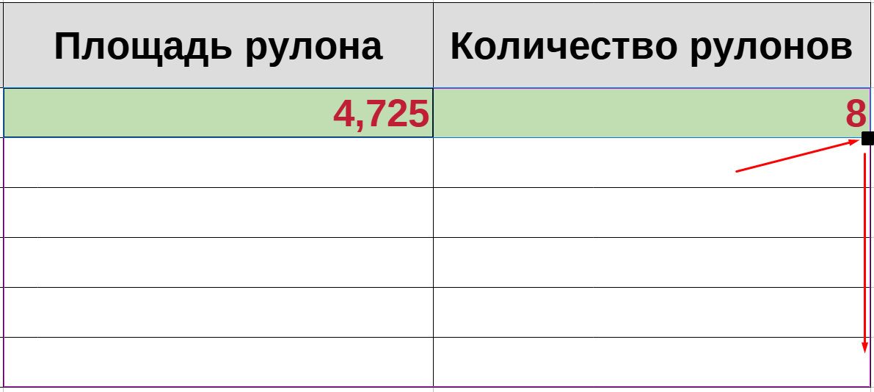
Рис. 1. Маркер автозаполнения
Примечание. Функция ЦЕЛОЕ() округляет до ближайшего целого числа, меньшего чем заданное. Но, поскольку количество рулонов нельзя округлять в меньшую сторону, то к значению функции прибавляем 1 для округления в большую сторону и получаем 1 запасной рулон.
3 ЭТАП. КОМПЬЮТЕРНЫЙ ЭКСПЕРИМЕНТ
Тестирование. Провести тестовый расчёт компьютерной модели по данным, приведённым в таблице.
Эксперимент 1. Провести расчёт количества рулонов обоев для помещений вашей квартиры.
Эксперимент 2. Изменить данные некоторых образцов обоев и проследить за пересчётом результатов.
Эксперимент 3. Добавить строки с образцами и дополнить модель расчётом по новым образцам.

Проведение исследований:
1. Введите в таблицу тестовые данные и сравните результаты тестового расчёта с результатами, приведёнными на рисунке 2.
2. Поочерёдно введите размеры комнат вашей квартиры.
3. Проведите другие виды расчётов согласно плану.
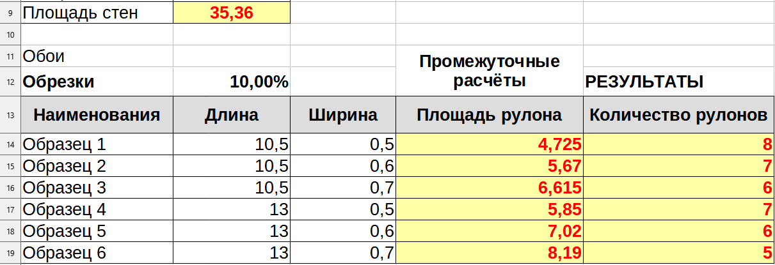
Рис. 2. Пример расчёта
4 ЭТАП. АНАЛИЗ РЕЗУЛЬТАТОВ
По данным таблицы можно определить количество рулонов каждого образца обоев для любой комнаты.
- Выполните текущее сохранение документа (Ctrl + S).

Задание №2 | Сберкасса. Выполнить имитационное моделирование посредством табличного процессора
1 ЭТАП. ПОСТАНОВКА ЗАДАЧИ
Описание задачи. За 2 часа до обеденного перерыва 40 бабушек встали в очередь за пенсией. Кассирша обслуживает клиента в среднем одну минуту.
Первая бабушка «мучила» кассиршу вопросами 9 мин. 15 с. Каждая следующая бабушка, частично «мотая на ус» ответы, адресованные предыдущим бабушкам, «мучает» кассиршу на 10 с меньше. Построить модель ситуации и исследовать ее.
Цель моделирования: исследовать ситуацию с разных углов зрения (задания типа «что будет, если …», «как сделать, чтобы…»), сделать выводы и дать свои рекомендации по улучшению обслуживания.
Формализация задачи: чтобы понять суть задачи, ответим на уточняющие вопросы.

Уточняющий вопрос | Ответ
Что моделируется? | Система, состоящая из двух простых объектов: кассир и очередь
Чем характеризуется кассир? | Временем обслуживания одного клиента
Что известно об очереди? | Очередь состоит из 40 бабушек
Чем характеризуется одна бабушка? | Временем на расспросы
Чем характеризуется сберкасса (среда, в которой разворачиваются моделируемые события)? | Временем до обеденного перерыва, временем до закрытия кассы
Что надо определить? | Время обслуживания каждой бабушки. Время, затраченное каждой бабушкой на получение денег.

2 ЭТАП. РАЗРАБОТКА МОДЕЛИ
Компьютерная модель. Объединим информационную и математическую модели, воспользовавшись средой табличного процессора. Для этого задачи промежуточные данные и результаты представляются в виде единого блока, так как в этом блоке содержится вся необходимая информация для анализа и выводов.
Расчётные формулы:
 | Ячейка | Формула
Формула 1 | А14 | =А13+1
Формула 2 | В13 | =$B$5+$B$7
Формула 3 | В14 | =В13–$B$8
Формула 4 | С14 | = С13+В13

Примечание. В операциях участвуют данные типа Время. Результат выполнения такой операции будет записан в ячейке в числовой форме. Чтобы перевести числовой формат в тип Время, следует использовать вкладку Формат → Формат чисел → Время.

3 ЭТАП. КОМПЬЮТЕРНЫЙ ЭКСПЕРИМЕНТ
План эксперимента
Тестирование: провести правильность ввода формул. Произвести расчёты.
Эксперимент 1. Изменяя значения ячеек В5, В7, В8, исследовать, влияние этих характеристик на скорость движения очереди.

Проведение исследования
- Введите в таблицу контрольные исходные данные и скопируйте расчётные формулы в две-три строки.
- Заполните формулами ячейки на 52 строки.
- Определите по таблице (столбец C), сколько времени понадобиться кассиру, чтобы обслужить всю очередь.
- Найдите в таблице строку, которая соответствует наступлению обеденного перерыва.

4 ЭТАП. АНАЛИЗ РЕЗУЛЬТАТОВ МОДЕЛИРОВАНИЯ
По результатам моделирования в электронных таблицах ответить на следующие вопросы:
- Как долго будет «мучить» кассиршу сороковая бабушка?
- Хватит ли на обслуживание всех бабушек дообеденного времени (2 часа)?
- Если не хватит времени, то какую по счёту бабушку успеют обслужить до перерыва?
- Хватит ли времени на обслуживание всей очереди до конца рабочего дня, если после перерыва касса будет открыта ещё 4 часа?
- Как влияет на время обслуживания очереди уменьшение времени расспросов? Можно и сокращать это время и к чему это приведёт?
- Выполните текущее сохранение документа (Ctrl + S).

Задание №3 | Память студента. Выполнить имитационное моделирование посредством табличного процессора
1 ЭТАП. ПОСТАНОВКА ЗАДАЧИ
Описание задачи. Студент Ставропольского строительного техникума учит стихотворение из 40 строк. Чтобы запомнить первую строчку, ему понадобилась всего 1 мин. На каждую следующую он тратит на 10% времени больше. Стихотворение держится в памяти студента не дольше 3 часов, а до техникума бежать 15 мин. Как организовать заучивание стихотворения?
Цель моделирования: предлагается исследовать ситуацию и предложить реальные способы ускорения процесса заучивания процесса заучивания стихотворения.
Формализация задачи: ответим на уточняющие вопросы по условию задачи.

Уточняющий вопрос | Ответ
Что моделируется? | Система, состоящая из двух объектов: студента и стихотворения
Чем характеризуется студент? | Временем заучивания первой строки, процентом снижения прилежания с каждой строкой. Временем удерживания в памяти любой информации
Что известно о стихотворении? | Стихотворение состоит из 40 строк
Чем характеризуется среда? | Временем бега от дома к техникуму
Что надо определить? | Время заучивания каждой строки. Суммарное время на заучивания всех строк стихотворения. Время заучивания стихотворения

2 ЭТАП. РАЗРАБОТКА МОДЕЛИ
Компьютерная модель. Объединим информационную и математическую модели, воспользовавшись средой табличного процессора. Для этой задачи промежуточные данные и результаты представляются в виде единого блока, так как в этом блоке содержится вся необходимая информация для анализа и выводов.
Расчётные формулы:
 | Ячейка | Формула
Формула 1 | А13 | =А12+1
Формула 2 | В12 | =$B$5
Формула 3 | В13 | =В12*(1+$B$6)
Формула 4 | С 12 | =В12
Формула 5 | С13 | =С12+В13

Примечание. В операциях участвуют данные типа Время. Результат выполнения такой операции будет записан в ячейке в числовой форме. Чтобы перевести числовой формат в тип Время, следует использовать вкладку Формат → Формат чисел → Время.

3 ЭТАП. КОМПЬЮТЕРНЫЙ ЭКСПЕРИМЕНТ
План эксперимента
Тестирование: провести правильность ввода формул.
1. Рассчитать в электронной таблице время заучивания каждой строки стихотворения и суммарное время заучивания. Исследовать полученные результаты.
2. Изменяя значения в ячейках B5 и B6, исследовать влияние старательности студента на общее время заучивания стихотворения.

Проведение исследования
Тестирование. Ввести в таблицу контрольные исходные данные и скопируйте расчётные формулы в две-три строки.

Эксперимент 1. Исследование процесса заучивания стихотворения.
Скопируйте формулы в нижестоящие ячейки, в общей сложности на 51 строку. По расчётным данным дайте ответ на следующие вопросы:
- Сколько времени понадобилось бы мальчику, чтобы выучить всё стихотворение?
- Из скольких строк (максимум) должно состоять стихотворение, если преподаватель студента утверждает, что его знаний хватает не больше чем на 3 часа, а до техникума бежать 15 минут? Каким по счёту может быть пара литературы, чтобы знания «не выветрились» из головы?
- Сколько строк можно успеть выучить до начала «мультика», если до него осталось 45 минут?
Эксперимент 2. Исследование влияния старательности на время заучивания стихотворения. Изменяя значения в ячейках B5 и B6, исследовать влияние старательности студента на общее время заучивания стихотворения. По расчётным данным дайте ответы на следующие вопросы:
- Как влияет время заучивания 1-й строки на общее время запоминания стихотворения?
- Как влияет концентрация внимания (уменьшение D%) на общее время запоминания стихотворения?

4 ЭТАП. АНАЛИЗ РЕЗУЛЬТАТОВ МОДЕЛИРОВАНИЯ
По результатам, рассчитанным в электронной таблице, ответьте на следующие вопросы:
- Что нужно изменить в модели заучивания стихов, чтобы просчитать её для любых других усидчивых и нерадивых студентов. На какой части таблицы это отразится?
- Что нужно изменить в модели заучивания стихов, чтобы просчитать её для стихотворения любой длины?
- Выполните текущее сохранение документа (Ctrl + S).

Задание №4 | Расчёт кривой падения электрика. Выполнить имитационное моделирование посредством табличного процессора

1 ЭТАП. ПОСТАНОВКА ЗАДАЧИ
Описание задачи. Электрик Петров приставил к стене лестницу и, поднявшись вверх, остановился на одной из ступенек. В это время концы лестницы начали скользить вдоль стены и пола. Провести исследование, по какой кривой будет падать вниз электрик Петров.
Цель моделирования: исследовать движение лестницы и траекторию падения электрика.
Формализация задачи: проведём формализацию задачи в виде ответов на вопросы

Уточняющий вопрос | Ответ
Что моделируется? | Объект «лестница», который представляет собой систему, состоящую из ступенек
Какие параметры лестницы известны? | Длина, количество ступенек, угол, образуемый лестницей и стеной
Как расположены ступеньки на лестнице? | На одинаковом расстоянии
Как движется лестница? | Концы скользят вдоль стены и пола
Что надо определить? | Кривую, по которой будет падать электрик
Чем характеризуется точка кривой? | Координатами x и y, которые определяются в некоторой заданной системе координат и связаны с углом отклонения лестницы

2 ЭТАП. РАЗРАБОТКА МОДЕЛЕЙ
Компьютерная модель. Для построения компьютерной модели выберем среду табличного процессора LibreOffice Calc. В этой среде информационная и математическая модели объединяются в таблицу, которая содержит три области:
- исходные данные;
- промежуточные расчёты;
- результаты.
Примечание. При использовании встроенных функций SIN() и COS() важно помнить, что угол должен выражен в радианах.
Расчётные формулы:
 | Ячейка | Формула
Формула 1 | C9 | =$С$4/$С$5
Формула 2 | C10 | =$С$6*$С$9
Формула 3 | C11 | =$С$4-$С$10
Формула 4 | А13 | 0
Формула 5 | А14 | = А13+ $С$7
Формула 6 | В13 | =А13/180*ПИ()
Формула 7 | С13 | =$С$11*SIN(В13)
Формула 8 | D13 | =$С$10*COS(В13)

3 ЭТАП. ПОСТРОЕНИЕ КРИВОЙ ПАДЕНИЯ ЭЛЕКТРИКА
Выделить диапазон ячеек С12:D23, нажмите вкладку Вставка → Диаграмма:
Шаг 1: Тип диаграммы → XY (разброс); Тип линии → Сглаженная (рис. 3) → нажмите Далее.
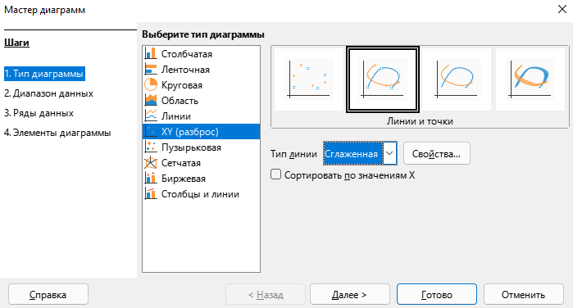
Рис. 3. Шаг 1. Тип диаграммы
Шаг 2: Диапазон данных: выберите Ряды данных в столбцах и Подписи в первой строке (рис. 4) → нажмите Далее.
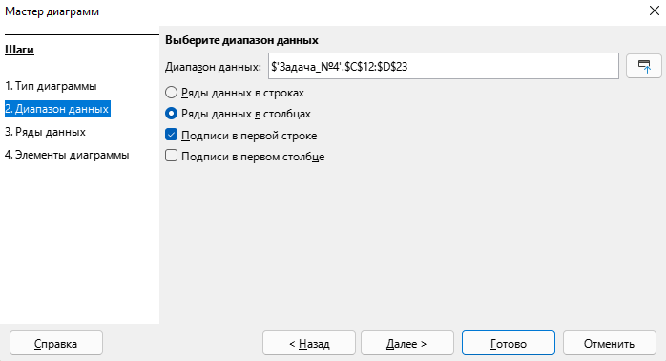
Рис. 4. Шаг 2. Диапазон данных
Шаг 3: Ряды данных → нажмите Далее.
Шаг 4: Элементы диаграммы: введите заглавие, ось X, ось Y, включите отображение сетки и уберите легенду (см. рис. 5) → нажмите Готово.

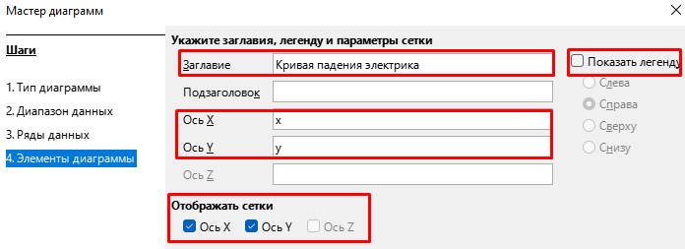
Рис. 5. Шаг 4. Элементы диаграммы
Сравните результат с рисунком 6.
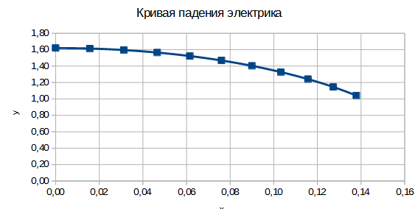
Рис. 6. Кривая падения электрика
4 ЭТАП. КОМПЬЮТЕРНЫЙ ЭКСПЕРИМЕНТ
План эксперимента
Тестирование: провести правильность ввода формул.
- Исследовать вид кривой падения электроника в зависимости от номера ступеньки.
- Исследовать вид кривой в зависимости от номера ступеньки.

Проведение исследования
Эксперимент 1. Скопируйте формулы в нижестоящие ячейки.
Эксперимент 2. Исследование вида кривой
Постройте диаграммы кривых для различных номеров ступенек, для этого:
Введите в ячейку C6 номер ступеньки. Проследите за пересчётом значений в таблице и изменениями на диаграмме.
- Выполните текущее сохранение документа (Ctrl + S).

Задание №5 | Продукты для похода. Выполнить имитационное моделирование посредством табличного процессора
На пятом листе книги, самостоятельно создайте таблицу и выполните необходимые расчёты, используя формулы.
Для организации похода надо построить модель расчёта нормы продуктов для группы туристов. Известна норма каждого продукта на 1 человека на 1 день, количество человек и количество дней похода.
Рассчитать необходимое количество продуктов на весь поход для 1 человека и для всей группы. Провести расчёты для разных исходных значений количества дней и туристов. Нормы продуктов приведены в таблице.

Продукты для похода
Кол-во человек | 15
Кол-во дней | 6
Название | 1 чел / день | 15 человек / 1 день | 15 человек / 6 дней
Вермишель, г | 55 | Рассчитать по формуле | Рассчитать по формуле
Рис, г | 20
Пшено, г | 20
Гречка, г | 20
Картофель, г | 200
Колбаса, г | 40
Сыр | 50
Масло, г | 35
Суп, пакет (г) | 330
Хлеб, г | 330
Булка, г | 330
Чай, г | 5

- Выполните текущее сохранение документа (Ctrl + S).

Практическая работа №25. «Технология обработки числовой информации»
Цель работы: получить навыки практической работы по созданию и форматированию электронных таблиц (на примере табличного процессора LibreOffice Calc); научиться вводить и копировать формулы, подсчитывать итоги с использованием функции Автосумма.
Ход выполнения практической работы

- На Рабочем столе откройте папку Папки преподавателей и в папке своего преподавателя найдите файл ПР№25_Заготовка.
- Откройте файл при помощи программы LibreOffice Calc (ПКМ по файлу → Открыть с помощью → Выбрать другое приложение (рис. 1)).

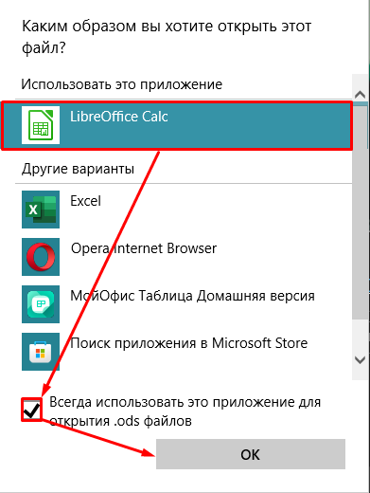
Рис. 1. Выбор приложения для открытия файла
- Сохраните файл в свою рабочую папку с именем ПР№25_Фамилия_Группа (вкладка Файл → Сохранить как… → Рабочий стол → Моя рабочая папка).

Задание №1 | Ввод данных в таблицу. Составьте смету расходов на строительно-отделочные работы (Приложение №1 К Договору №57-К от 20.03.2021).

АЛГОРИТМ ПОСТРОЕНИЯ ТАБЛИЦЫ
- Настроим столбец F. Для этого нажмите на столбец F (после чего должен выделиться весь столбец), ЛКМ нажмите на вкладку Формат → Столбцы → Ширина → введите 3,70 см.
- Выделите диапазон ячеек F1:F3, на панели форматирования (сверху) нажмите на Курсив (Ctrl + I). Наберите текст в каждую ячейку по отдельности как показано на рисунке 3.
- Выделите ячейки A5:F5 и объедините их, нажав на кнопку Объединить и центрировать на панели форматирования (сверху) нажмите на Жирный (Полужирный) (Ctrl + B).
- Настройте ширину столбцов A – E. A (0,90), B (5,60), C (1,38), D (2,53), E (2,45).
- Выделите строчку 7 (целиком). Для этого нажмите на строку 7 (после чего должна выделиться вся строка), на панели форматирования (сверху) нажмите на Жирный (Полужирный) (Ctrl + B), выравнивание по центу (Ctrl + E), переносить текст, центрировать по вертикали.
- Наберите заголовочные данные таблицы по образцу рисунка 3 (заполните диапазон A7:F7).
- В ячейку A8 введите число 1. Нажмите на ячейку A8 и при помощи маркера автозаполнения (чёрный квадратик в правом нижнем углу ячейки) протяните вниз до 21-й строки.
- Выделите столбец A (целиком) настройте параметры шрифта: жирный, курсив, по центру, центрировать по вертикали.
- Выделите диапазон ячеек B8:B21 настройте параметры шрифта: обычный, выравнивание по левому краю, перенос текста, центрировать по вертикали.
- Заполните диапазон ячеек B8:B21 данными как показано на рисунке 3.
- Выделите диапазон ячеек C8:F21 настройте параметры шрифта: обычный, выравнивание по центру, центрировать по вертикали.
- Заполните диапазон D8:D21 данными как показано на рисунке 3.
- Выделите диапазон E8:F21 и нажмите Ctrl + 1. Настройте формат ячеек как показано на рисунке 2.

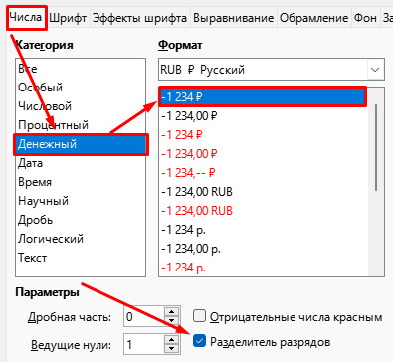
Рис. 2. Настройка формата ячеек
- Внимание! Заполнять столбец Стоимость (диапазон F8:F21) вручную не нужно. Нажмите на ячейку F8. Введите формулу =D8*E8. После ввода формулы нажмите кнопку Enter. Используя маркер автозаполнения протяните его до 21-й строки (электронной таблицы) включительно.
- Объедините диапазон ячеек A22:E22, настройте параметры шрифта: жирный, выравнивание по правому краю, наберите текст большими буквами как показано на рисунке 3.
Примечание. Если вы набрали текст маленькими (строчными буквами), а его нужно было набрать большими (прописными) это можно исправить при помощи программы. Для этого нужно выделить слово или сочетание слов и нажать последовательность действий: вкладка Формат → Текст → ПРОПИСНЫЕ.
- В ячейке F22 посчитаем итог всех стоимостей. Для этого нажмите на ячейку F22 и щёлкните по пиктограмме Автосумма , выберите СУММ. Проверьте, диапазон внутри функции должен быть – F8:F21. Таким образом общий вид формулы: =СУММ(F8:F21). Общий расход составит 249 900 ₽
- В ячейке F22 настройте денежный формат (см. пункт 13).
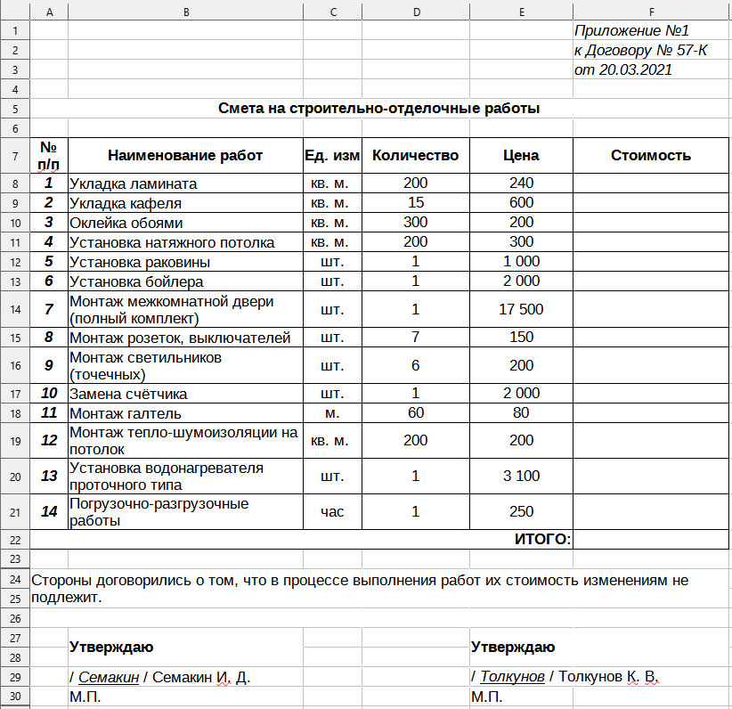
Рис. 3. Образец заполнения таблицы №1
- Выделите диапазон ячеек A24:F25 и объедините их. Самостоятельно настройте выравнивание в соответствии с образцом.
- Оформите оставшуюся часть таблицы в соответствии с образцом
- Уберём неиспользуемые ячейки в таблице. Для этого нажмите на вкладку Вид → Разметка страниц.
- Переименуйте ярлычок (Лист1), нажав по нему двойным щелчком ЛКМ (рис. 4).
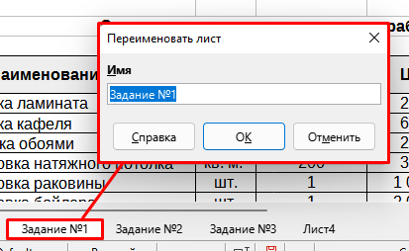
Рис. 4. Переименование листа
- Выполните текущее сохранение (Ctrl + S).
- Нажмите на «Лист2», внизу, где расположены все листы (все задания должны быть выполнены в одном документе).

Задание №2 | Создание сметы расходов для строительной организации «ЮгСтройИнвест»
Составьте смету расходов для строительной организации «ЮгСтройИнвест» в городе Ставрополь. Занесите исходные данные в таблицу и оформите её в соответствии с рисунком 5.

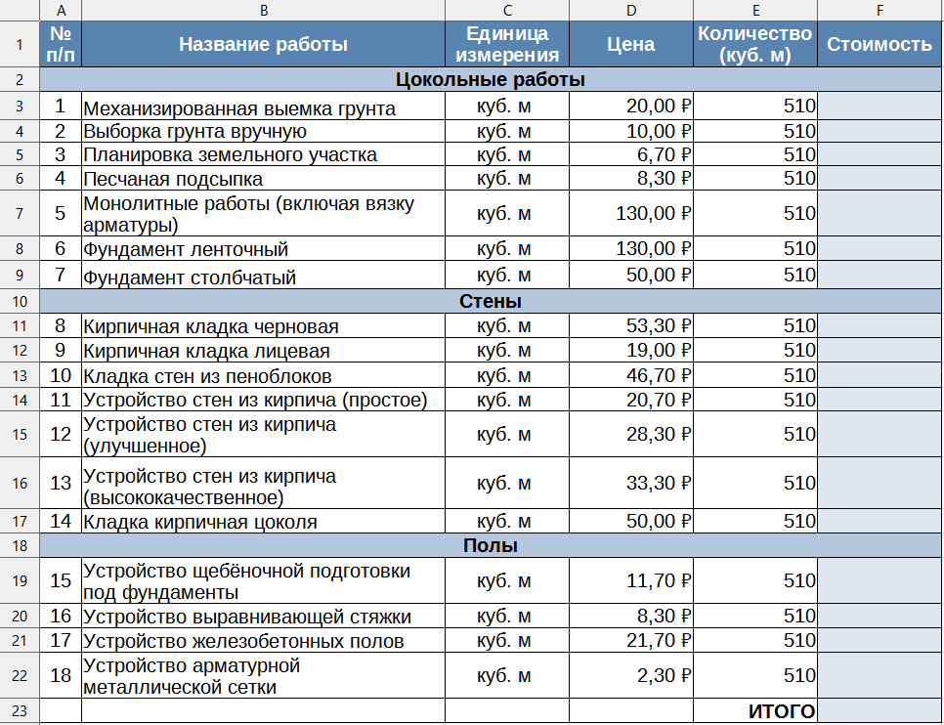
Рис. 5. Образец заполнения таблицы №2
1. В ячейку F3 введите формулу для расчёта расходов на 510 м³ =D3*E3 и нажмите клавишу Enter – в ячейке F3 произойдёт отображение результата вычисления по этой формуле.
2. Выделите ячейку F3. Скопируйте содержимое ячейки F3 в блок F4:F22 с помощью маркера заполнения.
3. Рассчитайте общие расходы. Для этого нажмите на ячейку F23 и щёлкните по пиктограмме Автосумма . Общий расход составит 331 653,00 ₽.
- Выполните текущее сохранение (Ctrl + S).

Задание №3 | Создание сметы расходов для строительной организации «ЮгСтройИнвест»
Задана сводная ведомость продаж трёх цветочных магазинов (рис. 6), включающая в себя данные за день. Подведите итог по каждому магазину за день и общий итог. Вместо вопросов должны быть введены формулы.
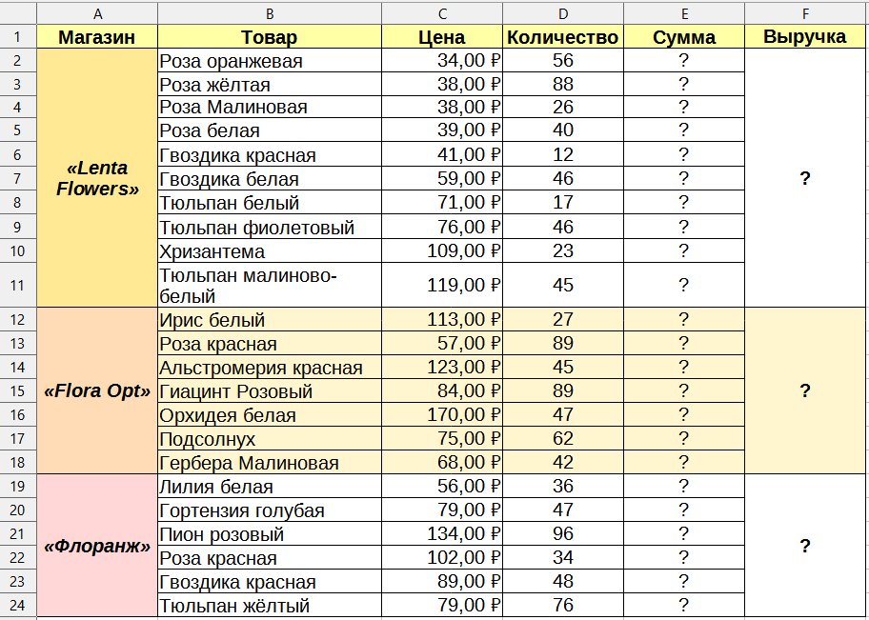
Рис. 6. Исходные данные для задания №3

Практическая работа №26. «Использование стандартных функций. Адресация»
Цель работы: научиться использовать стандартные функции при решении задач; познакомиться с методами фильтрации, сортировки данных, способами адресации.
Теоретические сведения
Функция представляет собой программу с уникальным именем, для которой пользователь должен задать конкретные значения аргументов.
Программа LibreOffice Calc определяет три типа ссылок: относительные, абсолютные и смешанные. Различия между относительными ссылками и абсолютными проявляются при копировании формул из одной ячейки в другую. При перемещении или копировании формулы абсолютные ссылки не изменяются, а относительные автоматически обновляются в зависимости от нового положения формулы. По умолчанию при наборе формул в программе используются относительные ссылки.
Абсолютная ссылка в формуле используется для указания адреса ячейки, вычисляемого в абсолютной системе координат и не зависящего от текущей ячейки. Например: $A$1, $B$7 и т. д. При копировании не будет меняться ни номер строки, ни номер столбца.
В смешанной ссылке постоянным является только один из компонентов, например
$B7 – при копировании формул не будет изменяться номер столбца;
B$7 – не будет изменяться номер строки.
Сортировка – это способ упорядочивания ячеек по значениям. Данные в электронных таблицах можно сортировать по возрастанию или убыванию в алфавитном порядке, по датам или по величине чисел.
Функции имеют уникальные имена. Аргументы функции записываются в круглых скобках и разделяются точкой с запятой (;). Например:
=СУММ(А5:А20) – сумма чисел, находящихся в интервале ячеек А5:А20;
=МИН(В1:В25; D2:Е30) – минимальное значение из двух указанных интервалов;
=МАКС(А1:К5; М10; Р30) – максимальное значение из комбинированного блока;
=СРЗНАЧ(A1:A7) – среднее арифметическое, которое вычисляется путём суммирования набора чисел находящиеся в интервала ячеек А1:А7, а затем деления суммы на число, равное количеству этих чисел.
Список всех функций можно посмотреть с помощью кнопки fx.

Ход выполнения практической работы

- На Рабочем столе откройте папку Папки преподавателей и в папке своего преподавателя ABRAMOVALA/DANILOVAMI найдите файл ПР№26_Заготовка_Группа.
- Откройте файл при помощи программы LibreOffice Calc (ПКМ по файлу → Открыть с помощью → Выбрать другое приложение (рис. 1)).

Рис. 7. Выбор приложения для открытия файла
- Сохраните файл в свою рабочую папку с именем ПР№26_Заготовка_Группа (вкладка Файл → Сохранить как… → Рабочий стол → Моя рабочая папка).

Задание №1 | Использование стандартных функций. Дана таблица «Крупнейшие страны мира». Определите наименьшее, наибольшее и среднее значение населения, площади страны и ВВП на душу населения. Для решения используйте статистические функции.

- Оформите таблицу в соответствии с рисунком 2. Обратите внимание на то, что объединены ячейки [A1 и A2], [B1 и B2], [C1 и C2], [D1 и D2] и [E1 и F1]. Алгоритм работы с таблицей представлен ниже.
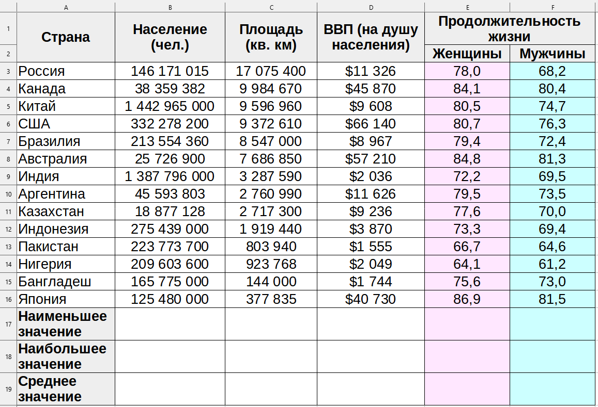
Рис. 2. Пример заполнения таблицы №1
- Проверьте характеристики форматирования диапазонов:
Диапазон A3:A19 – выравнивание по левому краю , центрирование по вертикали , ячейки A17, A18 и A19 – жирный шрифт .
Диапазон A1:F2 – заголовок таблицы, он должен быть оформлен по ГОСТУ 2.105-19. Шрифт ячеек диапазона должен быть выделен жирным шрифтом, выравнивание по центру , центрирование по вертикали .
Диапазон B3:B19 – выравнивание по центру , центрирование по вертикали , добавьте разделители разрядов (для этого выделите диапазон B3:B19, нажмите комбинацию клавиш Ctrl + 1, во вкладке Числа поставьте отметку о разделите разрядов (при затруднении смотрите рис. 3 ниже)) ячейки B17, B18 и B19 – жирный шрифт .
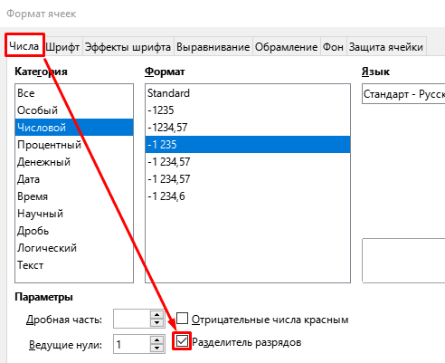
Рис. 3. Установка разделителей разрядов в контекстном меню Формат ячеек
Диапазон C3:C19 – выравнивание по центру , центрирование по вертикали , добавьте разделители разрядов (смотрите рис. 3), ячейки C17, C18 и C19 – жирный шрифт .
Диапазон D3:D19 – выравнивание по центру , центрирование по вертикали , добавьте денежный формат (для этого выделите диапазон D3:D19, на панели форматирования сверху нажмите на кнопку Формат – денежный и из раскрывающегося списка выберите USD $ Английский (США) (смотрите рис. 4),
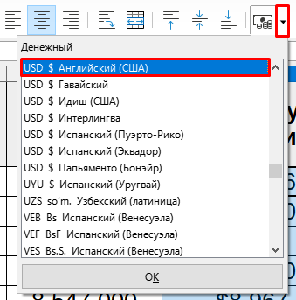
Рис. 4. Настройка денежного формата ячеек
- Уберите лишние (незначимые) нули после запятой (выделите диапазон D3:D19, нажмите комбинацию клавиш Ctrl + 1, во вкладке Числа в Параметрах поставьте Дробная часть: 0 (смотрите рис. 5)).
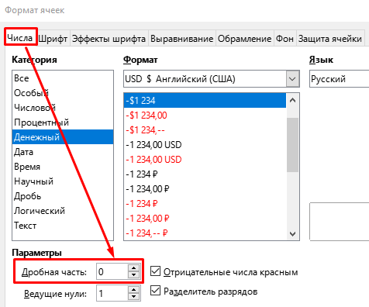
Рис. 5. Настройка дробной части диапазона чисел
Проверьте, чтобы ячейки D17, D18 и D19 были выделены жирным шрифтом .
Диапазон E3:E19 – выравнивание по центру , центрирование по вертикали , добавьте цвет ячейкам (выделите диапазон E3:E19 и на панели Форматирования сверху нажмите кнопку Цвет фона (рис. 6) и выберите любой светлый цвет розового оттенка).
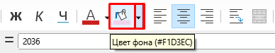
Рис. 6. Изменение цвета фона ячеек
Измените формат чисел (выделите диапазон E3:E19, нажмите комбинацию клавиш Ctrl + 1, во вкладке Числа в Параметрах поставьте Дробная часть: 1).
Ячейки E17, E18 и E19 должны быть выделены жирным шрифтом .
Диапазон F3:F19 – выравнивание по центру , центрирование по вертикали , добавьте цвет ячейкам (выделите диапазон E3:E19 и на панели Форматирования сверху нажмите кнопку Цвет фона (рис. 5) и выберите любой светлый цвет голубого оттенка).
Измените формат чисел (выделите диапазон F3:F19, нажмите комбинацию клавиш Ctrl + 1, во вкладке Числа в Параметрах поставьте Дробная часть: 1).
Проверьте, чтобы ячейки F17, F18 и F19 были выделены жирным шрифтом .
4. Нажмите на ячейку B17 и выполните команды Вставка → Функция. В диалоговом окне выберите категорию Статистические, функцию МИН и нажмите Далее (рис. 7).
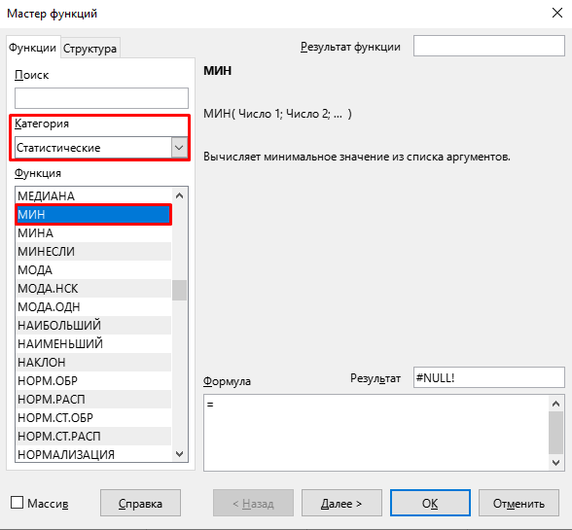
Рис. 7. Окно Мастера функций
На втором шаге Мастера функций выделите диапазон ячеек B3:B16, в окне Формула появится запись =МИН(B$3:B$16). Нажмите ОК (рис. 8).
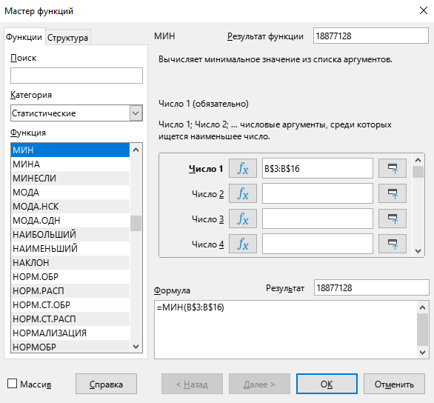
Рис. 8. Выбор диапазона данных
5. Нажмите на ячейку B17 и при помощи маркера автозаполнения (маленький чёрный квадрат в правом нижнем углу ячейки) скопируйте (зажмите маркер и протяните его вправо) до ячейки F17.
6. Нажмите на ячейку B18 и выполните команды Вставка → Функция. В диалоговом окне выберите категорию Статистические, функцию МАКС и нажмите Далее. На втором шаге Мастера функций выделите диапазон ячеек B3:B16, в окне Формула появится запись =МАКС(B$3:B$16). Нажмите ОК.
7. Нажмите на ячейку B18 и при помощи маркера автозаполнения (маленький чёрный квадрат в правом нижнем углу ячейки) скопируйте (зажмите маркер и протяните его вправо) до ячейки F18.
8. Нажмите на ячейку B19 и выполните команды Вставка → Функция. В диалоговом окне выберите категорию Статистические, функцию СРЗНАЧ и нажмите Далее. На втором шаге Мастера функций выделите диапазон ячеек B3:B16, в окне Формула появится запись =СРЗНАЧ(B$3:B$16). Нажмите ОК.
9. Нажмите на ячейку B19 и при помощи маркера автозаполнения (маленький чёрный квадрат в правом нижнем углу ячейки) скопируйте (зажмите маркер и протяните его вправо) до ячейки F19. Итоговый вид таблицы представлен на рисунке 9.
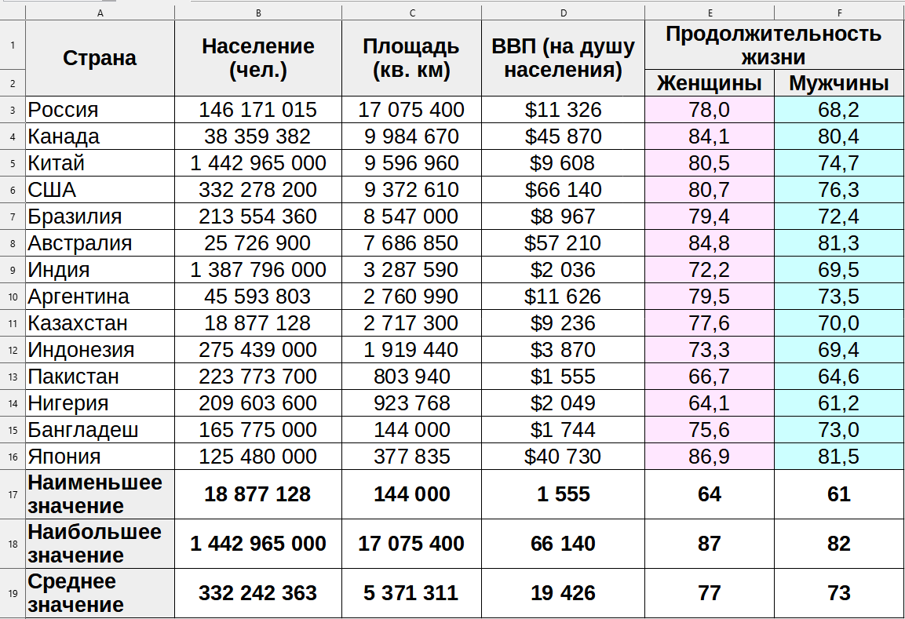
Рис. 9. Итоговый вид таблицы №1

10. Внизу переименуйте ярлычок (Лист1), нажав на него двойным щелчком мыши и введите новое название «Задание №1». Перейдите на новый лист, нажав внизу Лист2.

Задание №2 | Фильтрация данных с использованием автофильтра, сортировка данных, абсолютная адресация. Фильтрация данных позволяет отобразить те строки, содержимое ячеек которых отвечает заданному условию (или нескольким условиям). Эта операция может выполняться с помощью автофильтра или расширенного фильтра.

1. Оформите таблицу в соответствии с рисунком 10.
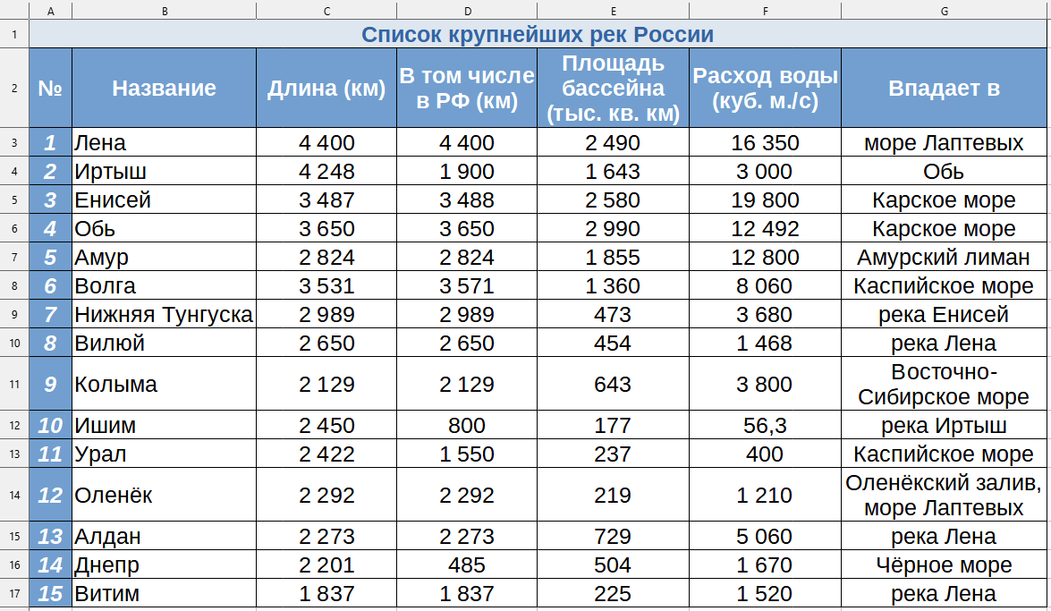
Рис. 10. Пример оформления таблицы №2
2. Выделите диапазон A2:G17 скопируйте его (Ctrl + C), нажмите на ячейку A19 и выполните вставку (Ctrl + V). Аналогичным образом вставьте скопированную таблицу в ячейку A36. Таким образом, на листе №2 у вас должно быть 3 одинаковые таблицы.
3. Выделите диапазон B2:G2 и выполните команды Данные → Автофильтр (Быстрый фильтр). В столбце В щёлкните левой кнопкой мыши по пиктограмме в появившемся списке выберите Стандартный фильтр. В диалоговом окне Стандартный фильтр установите параметры согласно рис. 11 и щёлкните ОК.
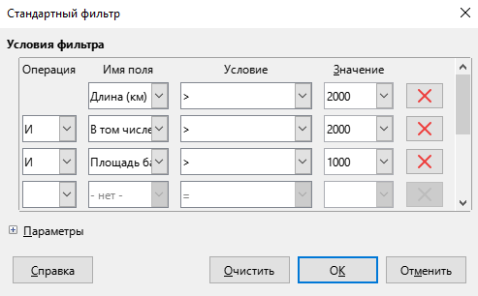
Рис. 11. Установка параметров для фильтрации данных
4. Сравните получившийся результат с рис. 12.
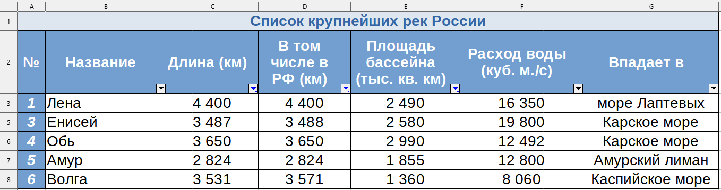
Рис. 12. Результат выполнения задания
5. Выделите диапазон B19:G19 и выполните команды Данные → Автофильтр (Быстрый фильтр). В столбце В щёлкните левой кнопкой мыши по пиктограмме в появившемся списке выберите Стандартный фильтр. В диалоговом окне Стандартный фильтр установите параметры согласно рис. 13 и щёлкните ОК.
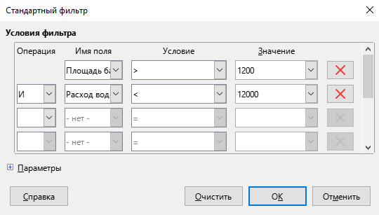
Рис. 13. Установка параметров для фильтрации данных
6. Сравните получившийся результат с рис. 14.
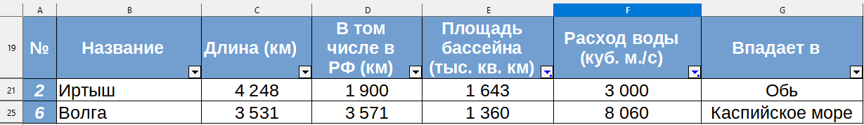
Рис. 14. Результат выполнения задания
7. Выделите диапазон B36:G36 и выполните команды Данные → Автофильтр (Быстрый фильтр). В столбце В щёлкните левой кнопкой мыши по пиктограмме в появившемся списке выберите Стандартный фильтр. В диалоговом окне Стандартный фильтр установите параметры согласно рис. 15 и щёлкните ОК.
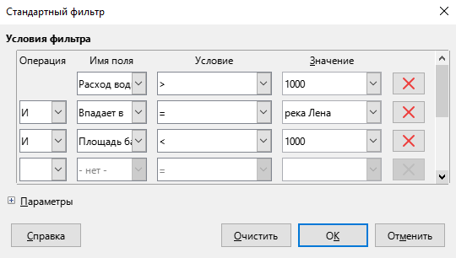
Рис. 15. Установка параметров для фильтрации данных
8. Сравните получившийся результат с рис. 16.
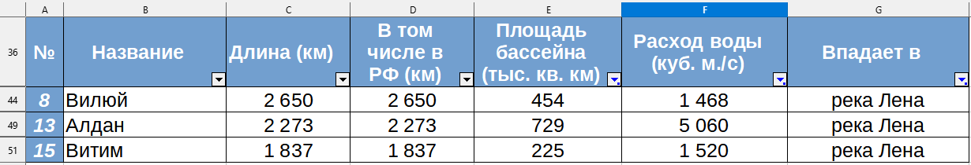
Рис. 16. Результат выполнения задания
9. Внизу переименуйте ярлычок (Лист2), нажав на него двойным щелчком мыши и введите новое название «Задание №2». Перейдите на новый лист, нажав внизу Лист3.

Задание №3 | Использование абсолютной ссылки в формуле и сортировка данных. Постройте таблицу, содержащую сведения о стоимости туристических путёвок по отдельным услугам в разные страны мира.

1. Занесите исходные данные в таблицу и оформите её в соответствии с рисунком 17.
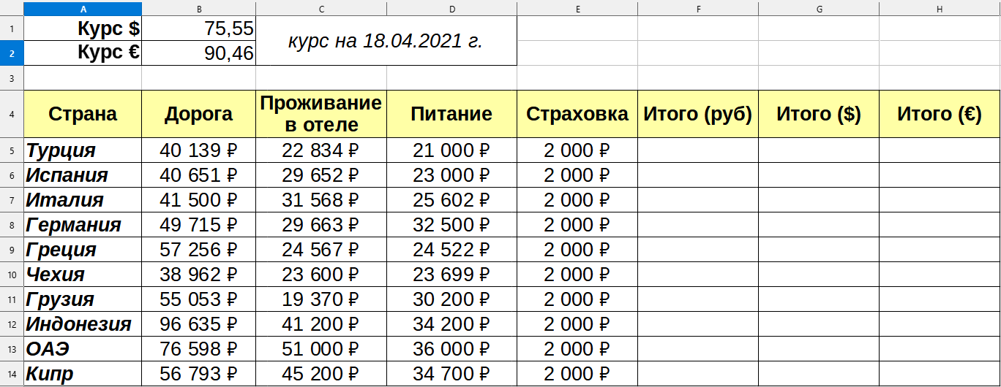
Рис. 17. Пример оформления таблицы №3
2. Посчитайте сумму в рублях по каждой стране, используя функцию СУММ.
3. Нажмите на ячейку G5 и введите формулу для расчёта стоимости путёвки, используя абсолютный адрес ячейки B1. Формула для расчёта: =F5/$B$1. Для того чтобы быстро поставить абсолютную ссылку ($), достаточно поставить курсор перед адресом ячейки и нажать клавишу F4.
4. При помощи маркера автозаполнения (маленький чёрный квадрат в правом нижнем углу ячейки) скопируйте (зажмите маркер и протяните его вниз) до ячейки G14. Выделите диапазон G5:G14 и на панели форматирования сверху нажмите на кнопку Формат – денежный и из раскрывающегося списка выберите USD $ Английский (США).
5. Нажмите на ячейку H5 и введите формулу для расчёта стоимости путёвки, используя абсолютный адрес ячейки B2. Формула для расчёта: =F5/$B$2.
6. При помощи маркера автозаполнения (маленький чёрный квадрат в правом нижнем углу ячейки) скопируйте (зажмите маркер и протяните его вниз) до ячейки H14. Выделите диапазон H5:H14 и на панели форматирования сверху нажмите на кнопку Формат – денежный и из раскрывающегося списка выберите EUR € Итальянский (Италия).
7. . Выделите диапазон B5:E14 и на панели форматирования сверху нажмите на кнопку Формат – денежный и из раскрывающегося списка выберите ₽ Стандарт.
8. Итоговый вид таблицы представлен на рисунке 18.

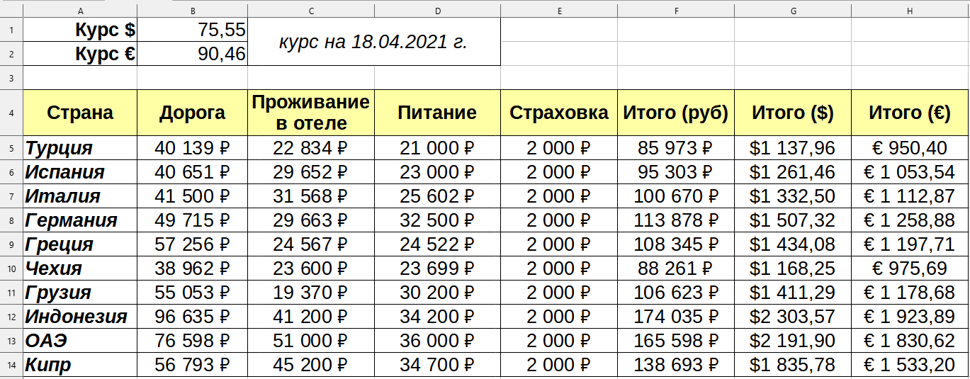
Рис. 18. Итоговый вид таблицы №3
9. Произведите сортировку данных. Для этого выделите диапазон A4:H14, выполните команды Данные → Сортировка. В диалоговом окне Сортировка установите следующее (рис. 19), после чего нажмите ОК:

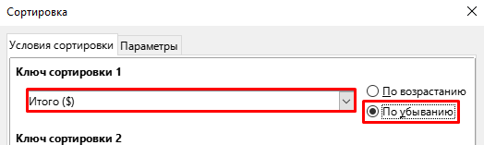
Рис. 19. Настройка параметров сортировки

10. Внизу переименуйте ярлычок (Лист3), нажав на него двойным щелчком мыши и, введите новое название «Задание №3». Перейдите на новый лист, нажав внизу кнопку Лист4.

Задание №4 | Известна температура давление и скорость ветра днём и вечером за первые 15 дней марта в Ставрополе за 2021 год. Определите средние минимальные и максимальные значения по каждому параметру днём и вечером, используя встроенные функции. Задание выполните на Листе 4 (рис. 20).

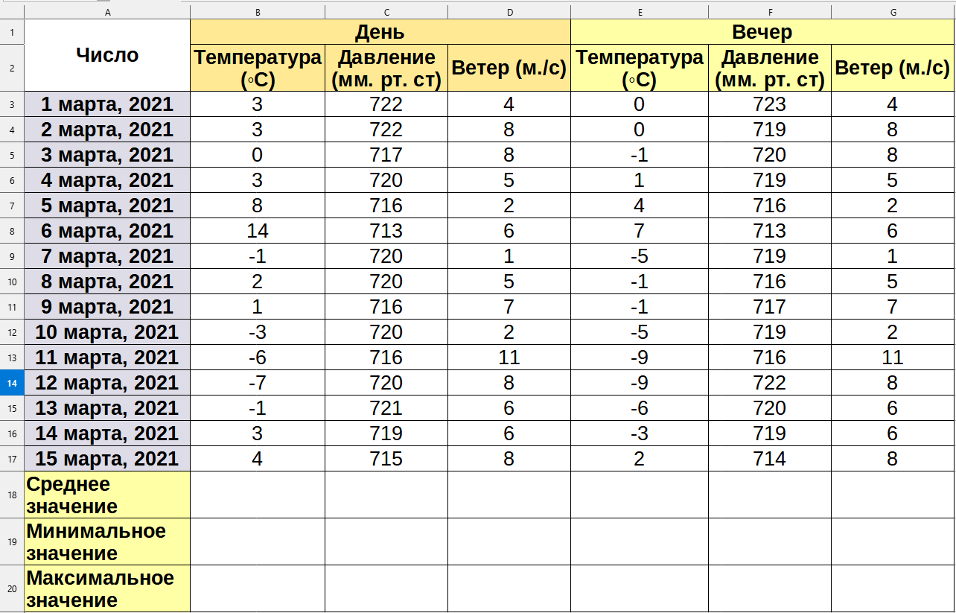
Рис. 20. Исходные данные для зачётного задания №1
Внизу переименуйте ярлычок (Лист4), нажав на него двойным щелчком мыши и, введите новое название «Задание №4». Перейдите на новый лист, нажав внизу кнопку Лист5.
Задание №5 | Оформите таблицу, в которую внесена раскладка продуктов на 1 торт и посчитайте какое количество каждого ингредиента необходимо на 10 тортов (рис. 21).
Внизу переименуйте ярлычок (Лист5), нажав на него двойным щелчком мыши и, введите новое название «Задание №5».  Выполненную работу сохраните (Файл → Сохранить как … → Рабочий стол → Моя рабочая папка) с именем ПР№15_Фамилия | 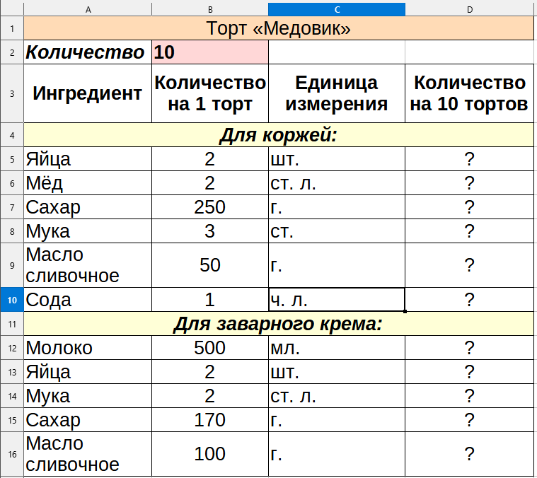  Рис. 21. Исходные данные для зачётного задания №2

Практическая работа №27. «Создание диаграмм и сложных графиков функций»
Цель работы: изучить возможные форматы ячеек и способы автозаполнения; освоить принципы использования формул, выполнения вычислений, построения простейших диаграмм.
Ход выполнения практической работы

- На рабочем столе в папке Программы найдите программу LibreOffice Calc и откройте её.
- Сохраните файл в свою рабочую папку с именем ПР№27_Фамилия_Группа (вкладка Файл → Сохранить как… → Рабочий стол → Моя рабочая папка).

Задание №1 | Построение объёмного графика полусферы

Порядок построения полусферы:
- Формула сферы $R^{2}=x^{2}+y^{2}+z^{2}$. Следует выразить переменную $z= \sqrt{R^{2}-x^{2}-y^{2}}$.
- В первой строке, начиная с ячейки В1, нужно внести значения переменной х в диапазоне от –3 до 3 с шагом 0,5.
- В столбце А, начиная с ячейки А2, следует ввести значения перемененной у в том же диапазоне от −3 до 3 с тем же шагом 0,5.
- В ячейке B16 задаём значение радиуса 16
- В ячейку В2 вводим формулу переменной z:
=КОРЕНЬ($B$16^2-B$1^2-$A2^2)
- При этом:
- ссылка на ячейку, содержащую значение радиуса, является абсолютной, т. к. радиус остается неизменным $B$16 (используйте функциональную клавишу F4);
- ссылка на ячейку, содержащую значение переменной у является смешанной B$1 (относительной по столбцу, и абсолютной по строке);
- ссылка на ячейку, содержащую значение переменной х так же, является смешанной $A2 (абсолютной по столбцу, и относительной по строке);
- Далее используя автозаполнение, копируем формулу в другие ячейки диапазона (рис. 1).
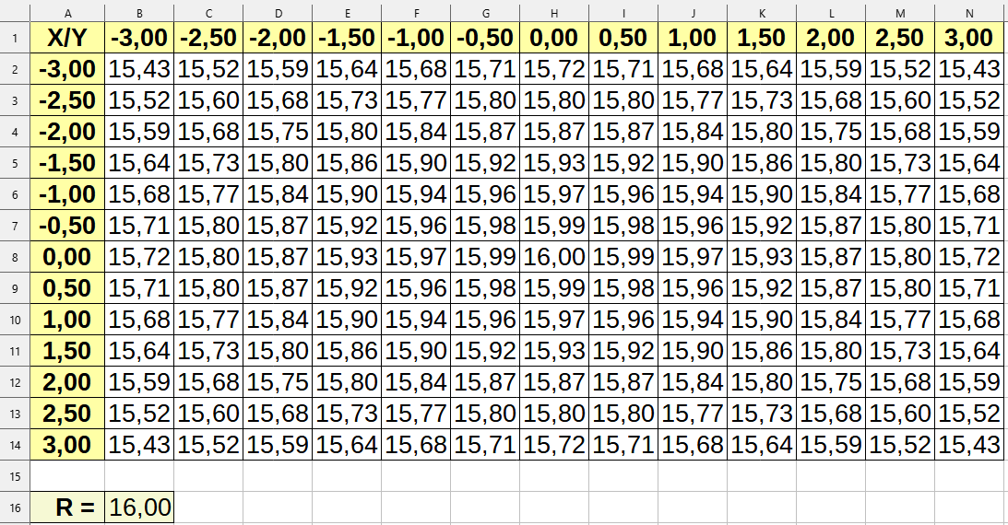
Рис. 7. Создание матрицы полусферы
- Выделяя получившуюся матрицу (диапазон ячеек B2:N14), создаём поверхностную диаграмму (вкладка Вставка → Диаграмма). Шаг 1 (рис. 2).

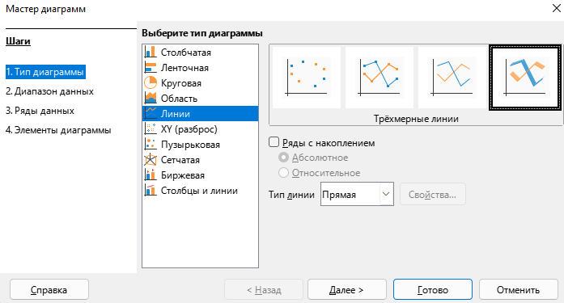
Рис. 8. Шаг №1
- Перейдите к шагу №4 и настройте его как показан на рисунке 3.
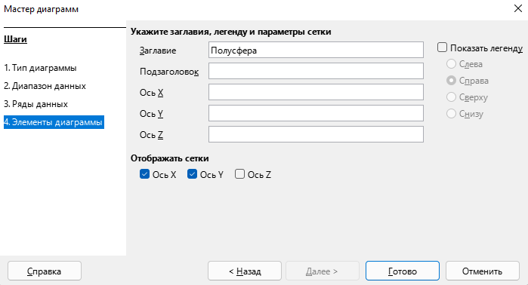
Рис. 9. Шаг №4
- Получаем изображение полусферы. Сравните полученный результат с рисунком 4.
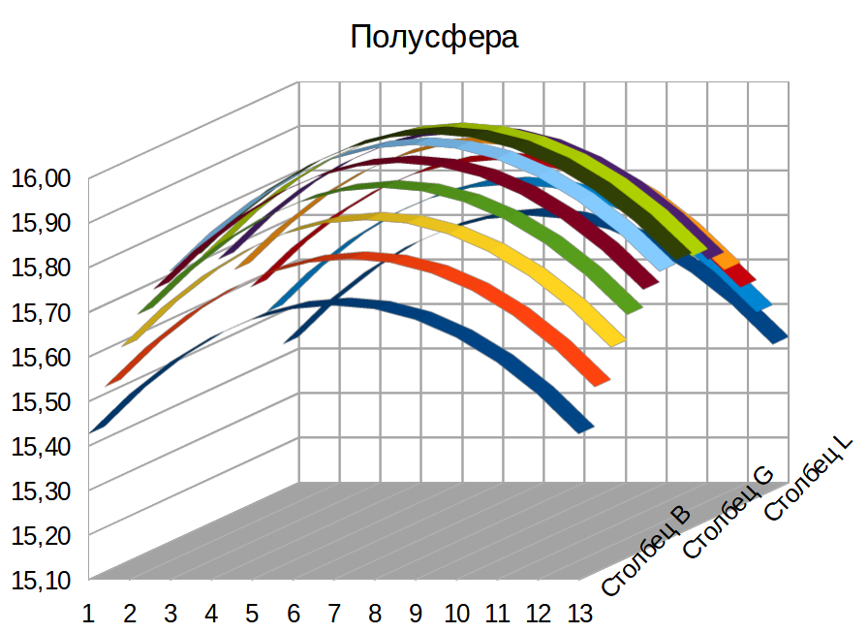
Рис. 10. Полусфера
- Переименуйте ярлычок «Лист1» на «Задание №1». Выполните текущее сохранение.
Задание №2 | Создание таблицы «Итоговые результаты за 1 семестр»
Создать и оформить таблицу по образцу с помощью электронных таблиц LibreOffice Calc.
- Для добавления нового листа следует нажать на копку «+» левее ярлыка «Задание №1».
- На Листе2 заполните таблицу: номера групп; статистика по оценкам (рис. 5).

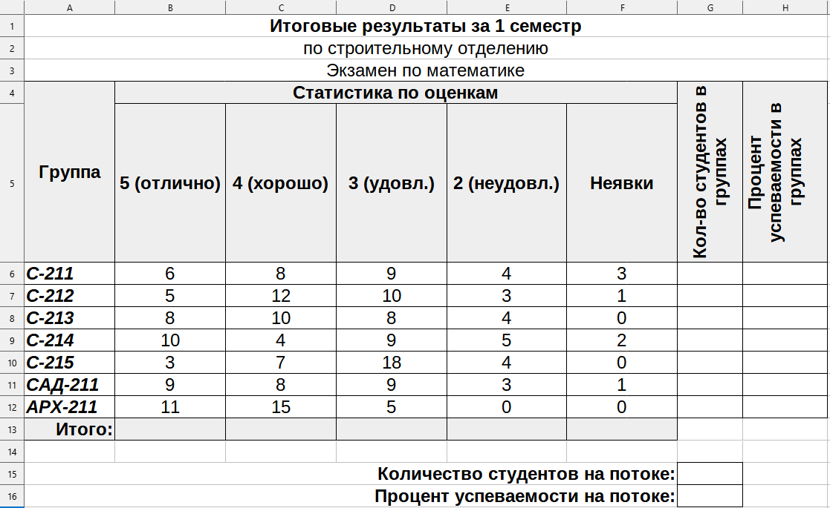
Рис. 11. Образец заполнения таблицы
- Рассчитаем в ячейке G6 количество студентов в первой группе. Для этого в указанную ячейку запишем формулу =СУММ(B6:F6). После нажатия клавиши Enter в ячейке G6 будет выполнен расчёт количества студентов.
- Для распространения формулы ячейки G6 на соседние ячейки, наведите мышь на правый нижний угол G6 до получения чёрного крестика, нажмите левую кнопку мыши, и «протяните» ее до ячейки G12. Произойдет распространение формулы на соседние ячейки и автоматический расчёт количества студентов в остальных группах.
- Процент успеваемости в группах рассчитывается в ячейке H6 по формуле:

$$Процент успеваемости= \frac{Количество 5, 4 и 3}{Количество студентов в группе}$$

- Полученный результат необходимо, с помощью команды Формат → Ячейки → Числа, представить в процентном формате с двумя знаками после запятой.
- Построим две диаграммы, опираясь на данные заполненной выше таблицы. Выделите мышью диапазон ячеек с номерами групп A6:A12, затем, удерживая клавишу Ctrl, выделите несмежный диапазон ячеек с количеством студентов G6:G12.
− Выполните команду Вставка → Диаграмма, Тип диаграммы: Столбчатая.
− Нажмите кнопку «Далее».
− Выберете опции: «Ряды данных в столбцах» и «Подписи в первом столбце».
− Нажмите кнопку «Далее».
− Нажмите кнопку «Далее» еще раз.
− Укажите заглавие: «Количество студентов в группах», ось X: «Номера групп», ось Y: «Количество», выберете опцию «Не показывать легенду».
− Нажмите кнопку «Готово». На листе появится диаграмма следующего вида (рис. 6):

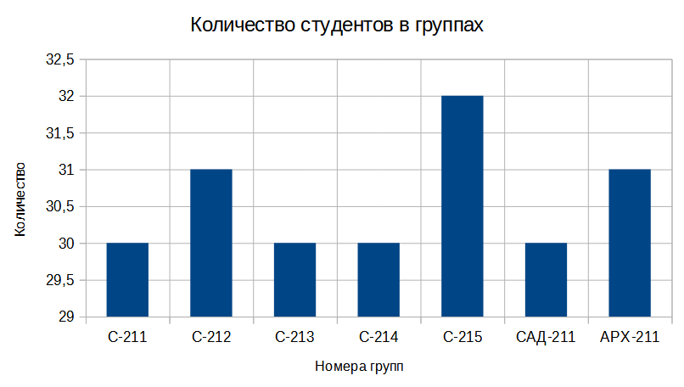
Рис. 12. Столбчатая диаграмма
- Выделите диапазоны ячеек с названиями оценок B5:F5, затем, удерживая клавишу Ctrl, выделите несмежный диапазон ячеек с итоговыми данными B13:F13. Постройте круговую диаграмму, учитывая, что ряды данных находятся в строках, а первая строка является подписью данных. На листе должна появиться диаграмма, как на рисунке 7:

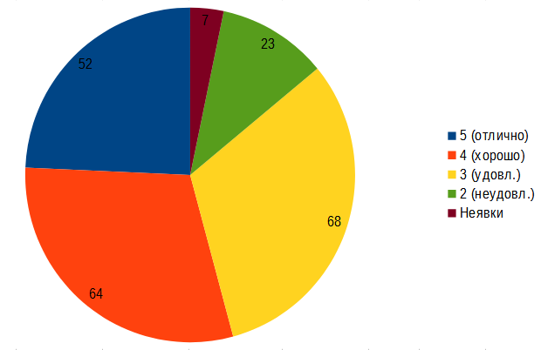
Рис. 13. Круговая диаграмма
- Переименуйте ярлычок «Лист2» на «Задание №2». Выполните текущее сохранение.
Задание №3 | Построить графики посещаемости занятий
- На листе 3 заполнить и оформить таблицу по образцу (см. рис. 8).
- Вычислить сумму часов посещений, а также среднее число посещений, используя функции СУММ( ) и СРЗНАЧ( ).
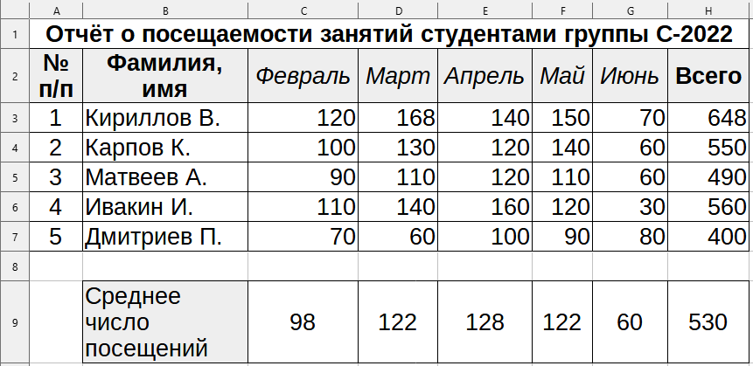
Рис. 14. Данные о посещении занятий студентами
- Для построения графиков выделить диапазон ячеек B2:G7, который содержит данные о посещаемости занятий студентами, а также названия месяцев и столбец с фамилиями.
- С помощью команд Вставка → Диаграмма → Линии, построить график (рис. 9). При построении диаграммы учесть, что ряды данных указаны в строках.
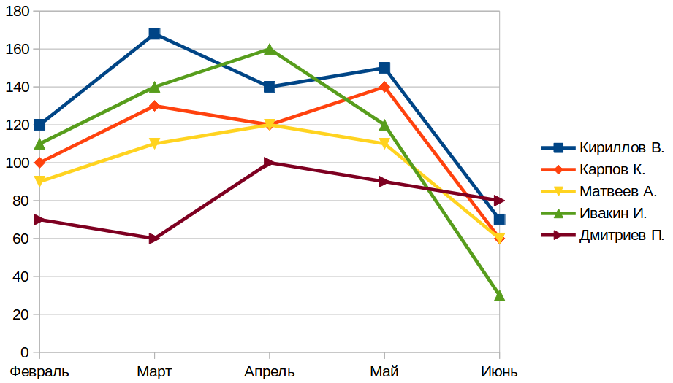
Рис. 15. Графики посещения занятий студентами
- Выделить названия месяцев вместе с пустой ячейкой B2, а также данные о посещении занятий студентами Кирилловым и Матвеевым. Построить вторую диаграмму (рис. 10). Построить аналогичную диаграмму для Карпова и Дмитриева (рис. 10). Переименуйте ярлычок «Лист3» на «Задание №3». Выполните текущее сохранение.
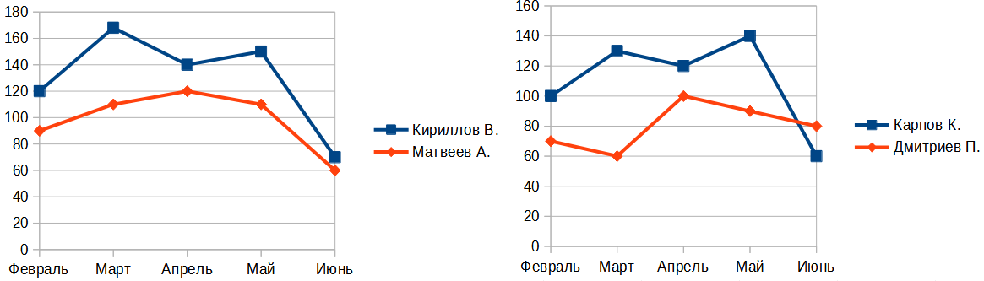
Рис. 16. Графики посещения занятий студентами
Задание №4 | Вычислить значения функций
- Вычислить значения функций:
- $A^{2}+B^{2}$;
- ${(A+B)}^{2}$;
- cos A $\sin{B}$;
- $\sqrt{\frac{A}{B}}$;
- $\ln\left|A-B\right|$;
- $Be^{-A}$;
- cos² B + A;
- cos (B²) + A.
Функции LibreOffice Calc – это специальные, заранее созданные формулы, в которые пользователь должен ввести только аргументы. Для выбора необходимой функции используется мастер функций (кнопка , либо команда Вставка → Функция), который позволяет грамотно ввести требуемые параметры. В случае если в качестве параметра выступает массив значений, используют двоеточие, которое также называют оператором диапазона. Например, запись A1:D4 определяет диапазон ячеек, расположенный между ячейками А1 и D4.
- Перейти на Лист4, ввести значения аргументов А и В в ячейки B3:B4 (см. рис. 11). Ввести номера и формулы (столбцы D и E). В столбце E показана структура записи формул в электронных таблицах.
- В столбце E вычислите значения функций. При этом в формулах вместо А и В необходимо указывать ссылки на ячейки, содержащие значения аргументов А и В. Например, формула ячейки E3 будет иметь вид: =B3^2+B4^2.

 | A | B | C | D | E | F
1
2 |  |  |  | № | формулы
3 | A= | 4 |  | 1 | ввести формулу | 41
4 | B= | 5 |  | 2 | ввести формулу | 81
5 |  |  |  | 3 | ввести формулу | 0,626795
6 |  |  |  | 4 | ввести формулу | 0,894427
7 |  |  |  | 5 | ввести формулу | 0
8 |  |  |  | 6 | ввести формулу | 0,091578
9 |  |  |  | 7 | ввести формулу | 4,080464
10 |  |  |  | 8 | ввести формулу | 4,991203
Рис. 17. Вычисление значений функций
- Переименуйте ярлычок «Лист4» на «Задание №4». Выполните текущее сохранение.
Задание №5 | Самостоятельная работа
- Вычислить на новом листе значение функции:
$$y=arctg \left(e^{-2x}\right)+\frac{\ln\left(3+x\right)}{x^{3}+4}$$
в точках, x = –2, x = 2.
Данная функция достаточно громоздкая, поэтому для удобства разобьём её на несколько составляющих: ${y1=e}^{-2x}$, $y2=arctg \left(e^{-2x}\right)$, $y3=ln\left(3+x\right)$, ${y4=x}^{3}+4$
Принцип составления формул приведён на рис. 12. Для вычисления значения функции у в точке x = 2, формулы достаточно скопировать (распространить).
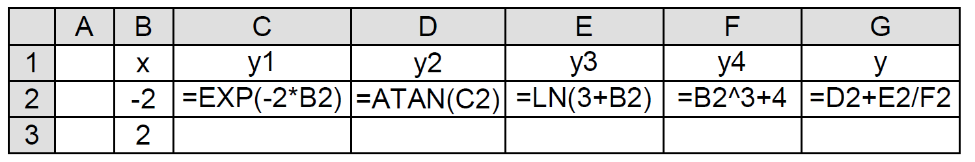
Рис. 18. Вычисление значений функции y(x)
- Постройте график функции. Переименуйте ярлычок «Лист5» на «Задание №5». Выполните текущее сохранение.
- Вычислите на новом листе значение функции y в соответствии с заданием варианта, приведенным в таблице 1

Таблица 1 – Задания для самостоятельной работы

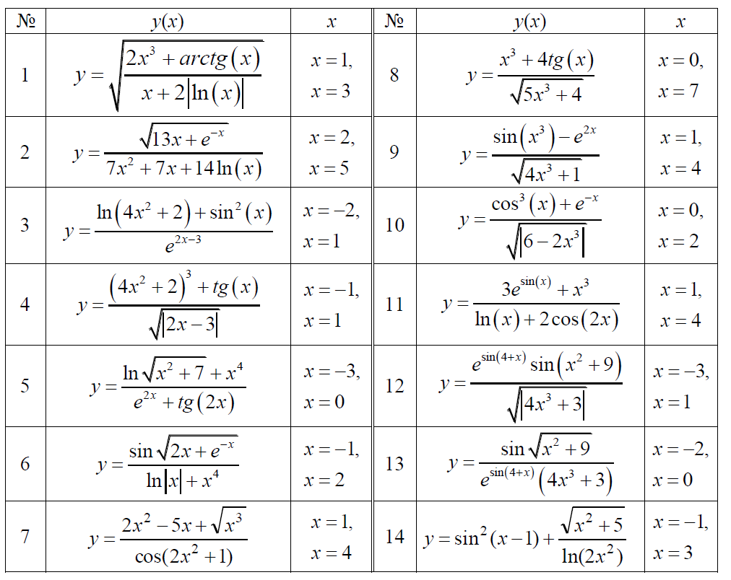

- Переименуйте ярлычок «Лист6» на «Самостоятельная работа». Выполните текущее сохранение.
Контрольные вопросы
1. Как выполняется ввод данных в текущую ячейку с использованием и без использования строки формул?
2. Как выполняется редактирование данных, введенных ранее в текущую ячейку?
3. С какого символа начинается ввод формулы в текущую ячейку?
4. Какие знаки действий и специальные символы используются при вводе формул?
5. В какой последовательности происходит построение диаграммы?

Практическая работа №28. «Решение прикладных задач с помощью табличного процессора. Построение диаграмм и графиков функций»
Цель работы: закрепить умения создавать и редактировать таблицы, производить расчеты по формулам и предоставлять данные в виде диаграмм; научиться строить графики функций с помощью Мастера диаграмм.
Ход выполнения практической работы

Задание №1 | Построение графиков функций. Постройте график функций:  $$y=2∙x^{2}+4∙x-7$$

- На рабочем столе откройте папку Программы и в ней найдите и запустите программу LibreOffice Calc.
- Занесите исходные данные в таблицу и оформите её в соответствии с рисунком 1.
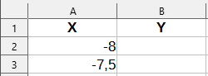
Рис. 1. Исходные данные для Задания 1
- Выделите диапазон ячеек A2:A3 используйте Автокопирование (перехватите левой кнопкой мыши за маркер Автозаполнения, расположенный в правом нижнем углу диапазона, и протащите его вниз до ячейки A34.
- Нажмите на ячейку B2 и введите формулу (рис. 2).
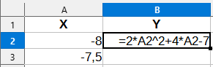
Рис. 2. Ввод формулы в ячейку B2
- Нажмите на ячейку B2 и используя маркера Автозаполнения протяните его вниз до ячейки B34.
- Выделите блок ячеек B1:B34 и выполните команды Вставка → Диаграмма:
Шаг 1 (Тип диаграммы): в появившемся диалоговом окне выберите тип диаграммы Линии – Линии и точки (рис. 3) и нажмите кнопку Далее.
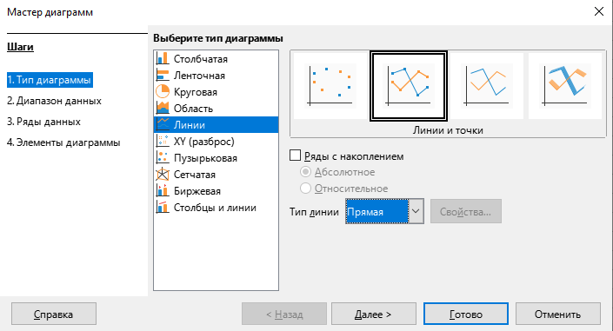
Рис. 3. Мастер диаграмм – Шаг 1
Шаг 2 (Диапазон данных): нажмите кнопку Далее.
Шаг 3 (Ряды данных): нажмите на кнопку  рядом с полем Категория (рис. 4), выделите в таблице диапазон исходных данных A2:A34 и нажмите кнопку Далее.

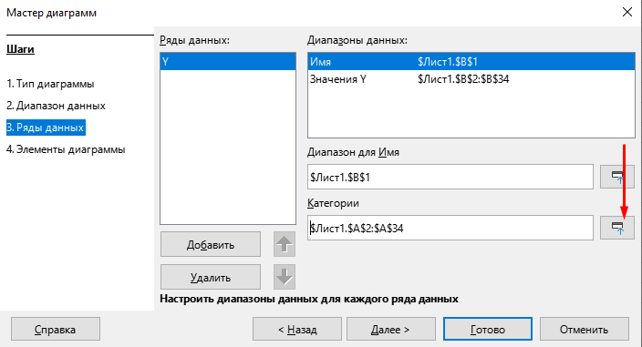
Рис. 4. Мастер диаграмм – Шаг 3

Шаг 4 (элементы диаграммы): на вкладке Заглавие введите название диаграммы График функции График функции y=2*x^2+4*x-7, ось X → x, ось Y → y. Нажмите кнопку Готово (рис. 5).
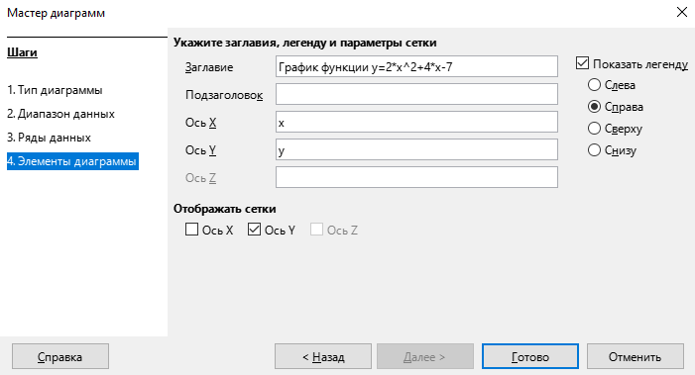
Рис. 5. Мастер диаграмм – Шаг 4

Конечный вид графика представлен на рисунке 6.

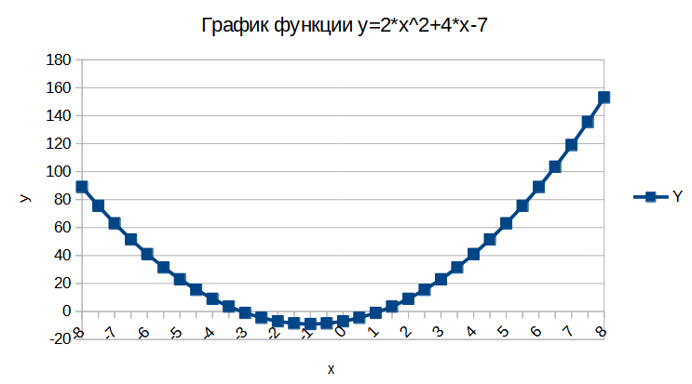
Рис. 6. Итоговый вид диаграммы из задания №1

Задание №2 | Построение графиков функций. Постройте график функций: $y=\sin{(x)}, y=cos⁡(x)$.  на отрезке [–5; 5] с шагом 0,5.

Для этого:
- Перейдите на Лист 2.
- Введите исходные данные в ячейки (рис. 7)

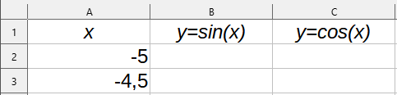
Рис. 7. Исходные данные для задания №2

- Выделите диапазон ячеек A2:A3 используйте автокопирование (перехватите левой кнопкой мыши за маркер автозаполнения, расположенный в правом нижнем углу диапазона, и протащите его вниз до ячейки A22.
- В ячейку B2 введите формулу (рис. 8):

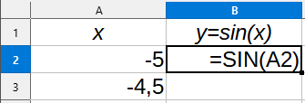
Рис. 8. Ввод формулы в ячейку B2

- Нажмите на ячейку B2 и, используя маркера автозаполнения, протяните его вниз до ячейки B22.
- В ячейку C2 введите формулу (рис. 9):
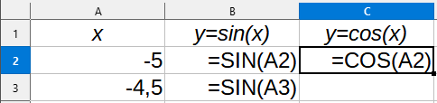
Рис. 9. Ввод формулы в ячейку B2
- Нажмите на ячейку C2 и, используя маркер автозаполнения, протяните его вниз до ячейки C22.
- Постройте график функций (предварительно выделив диапазон ячеек B1:C23) с помощью Мастера диаграмм и сравните результат выполненной работы с рис. 10.
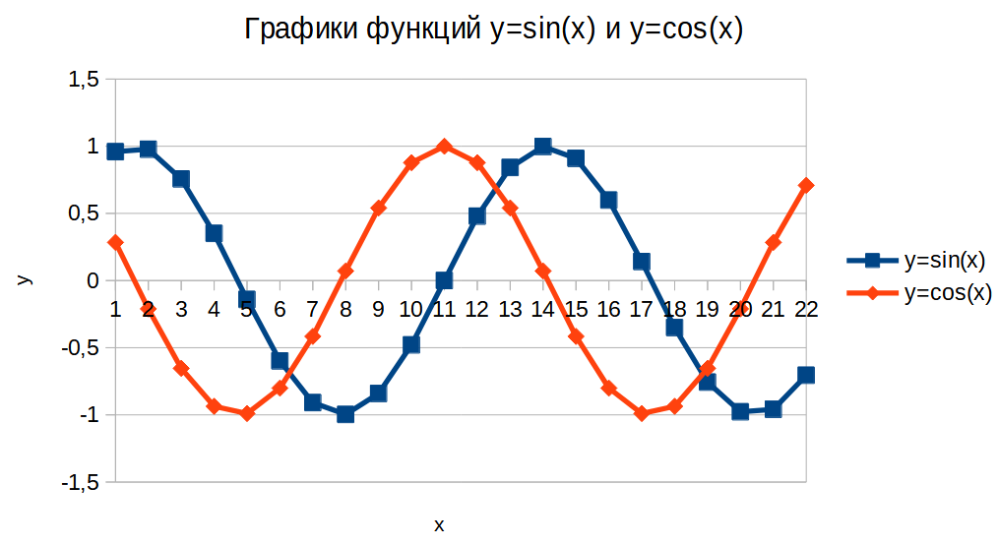
Рис. 10. Итоговый вид диаграммы из задания №2
Задание №3 | Решение задачи. Автосалон «Kia КЛЮЧАВТО Ставрополь» закупил новые автомобили: ряда Kia. На машины была поставлена сигнализация и врезаны люки. После чего они были проданы по другой цене (см. рис. 11).

С помощью электронной таблицы рассчитайте следующие показатели:
- сумму затрат на покупку каждой марки автомобиля в рублях и долларах;
- общую сумму затрат на покупку всех автомобилей в рублях и долларах;
- полученную после продажи машин прибыль.
Постройте диаграмму по объёму продаж автомобилей всех марок.
Для решения:
- Перейдите на Лист 3.
- Занесите исходные данные в соответствии с рис. 11.

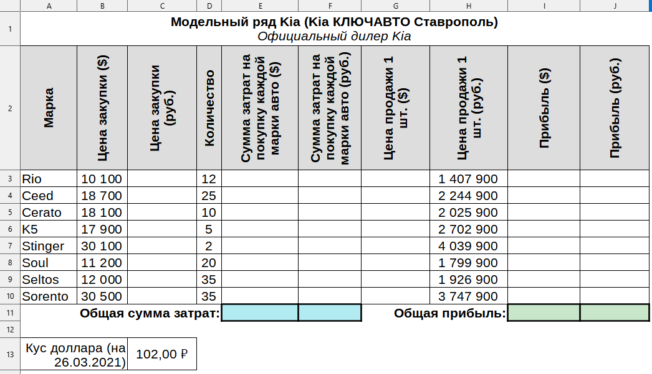
Рис. 11. Исходные данные для задания №3
- Цену закупки в рублях (ячейка C3=) можно вычислить по следующей формуле: =B3*$C$13 (знаки $ можно поставить при помощи кнопки F4, поставив перед этим курсор перед адресом ячейки C13).
- Цену продажи 1 шт. в долларах (ячейка G3) можно вычислить по следующей формуле: =H3/$C$13.
- Сумму затрат на покупку каждой марки авто в долларах (ячейка E3) и в рублях (ячейка F3) необходимо ввести следующие формулы соответственно: =B3*D3; =E3*$C$13.
- Для вычисления общей суммы затрат на покупку каждой марки автомобилей в долларах (ячейка E11) и в рублях (ячейка F11) необходимо ввести следующие формулы соответственно: =СУММ(E3:E10); =СУММ(F3:F10).
- Для вычисления прибыли от продаж каждой марки автомобилей в рублях (ячейка J3) и долларах и долларах нужно ввести формулу: =H3*D3-F3.
- Для вычисления прибыли от продаж каждой марки автомобилей в долларах (ячейка I3) и долларах и долларах нужно ввести формулу: =G3*D3-E3.
- Для вычисления общей прибыли от продаж машин в рублях (ячейка J11) и долларах (ячейка I11) необходимо ввести следующие формулы соответственно: =СУММ(J3:J10) и =СУММ(I3:I10).
- Построим диаграмму, отражающую объём всех автомобилей всех марок. Для этого выделите блок ячеек A2:A10, D2:D10, I2:I10 (выделение блоков ячеек производится с помощью клавиши Ctrl). Выполните команды Вставка → Диаграмма:
Шаг 1 (Тип диаграммы): в появившемся диалоговом окне выберите тип диаграммы Столбчатая – Обычная, трёхмерный вид, фигура – блок (рис. 12) и нажмите кнопку Далее.

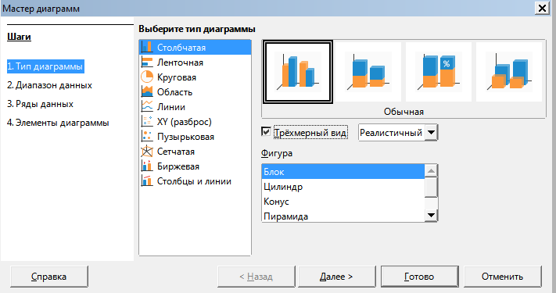
Рис. 12. Мастер диаграмм – Шаг 1
Шаг 2 (Диапазон данных): нажмите кнопку Далее.
Шаг 3 (Ряды данных): нажмите кнопку Далее.
Шаг 4 (Элементы диаграммы): на вкладке Заголовок введите название диаграммы Объём продаж всех марок автомобилей, ось X – Кол-во, ось Z – Прибыль ($). Снимите галочку на Показать легенду и нажмите кнопку Готово (рис. 13).

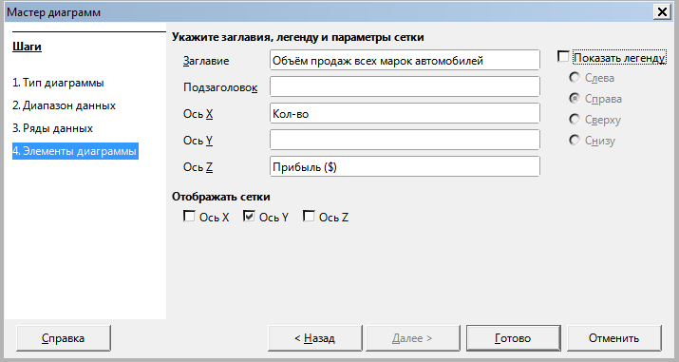
Рис. 13. Мастер диаграмм – Шаг 4
- Отредактируйте полученную диаграмму. Для этого:
- Активируйте диаграмму, щёлкнув двойным щелчком (ЛКМ) по диаграмме, затем вызовите контекстное меню правой кнопкой мыши и выберите Подписи данных. Повторите действия с синими столбцами.
- Выделите заголовок диаграммы и нажмите правую клавишу мыши. В контекстном меню выберите Формат заголовка. На вкладке Шрифт выберите начертание Жирный, размер – 14.
- Отформатируйте оставшиеся значения диаграммы (рис. 14).
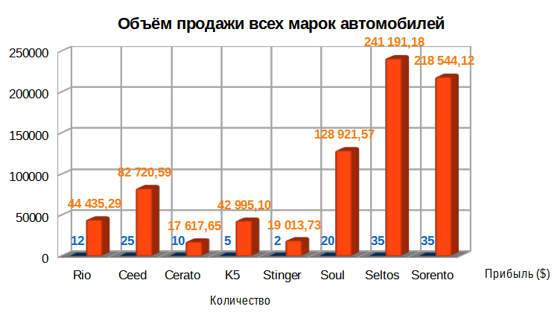
Рис. 14. Итоговый вид диаграммы
Задание №4 | Постройте графики функций $y=\sin^{2}\left(x\right), y=\cos^{2}(x)$ на отрезке [-10; 10] c шагом 2.

Задание №5 | Часовой завод изготовил в январе часы трёх видов: соответственно 150, 220 и 170 шт.  В феврале производство продукции выросло: I вида на 5%, II – на 3% и III вида – на 2%. В марте рост составил соответственно 1,5%, 1,6% и 2% (от количества продукции, произведённого в феврале). Затраты на изготовление каждого вида часов составляют: I вида – 350 руб., II вида – 300 руб. и III вида – 250 руб. Продажная стоимость каждого вида изделия соответственно 1000, 900 и 850 руб.

С помощью электронной таблицы рассчитайте в рублях и долларах:
- какое количество часов изготовлено в каждый месяц;
- прибыль от реализации каждого вида изделий в рублях и долларах;
- общую сумму затрат и общую прибыль.
Постройте диаграмму по прибыли каждого вида изделий и произведите её форматирование.
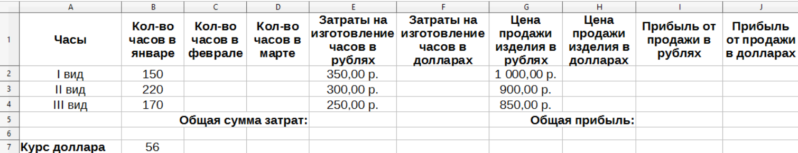

Рис. 15. Исходные данные для зачётного Задания №2

Практическая работа №29. «Создание однотабличной базы данных. Создание формы, формирование запросов»
Цель работы: научиться создавать таблицу базы данных в режиме Конструктор, сохранять и загружать базу данных; изучить основные приёмы заполнения и редактирования таблиц базы данных; ознакомиться с простой сортировкой значений таблицы, с поиском записей по образцу.
Ход выполнения практической работы

Задание №1 | Создание базы данных
- На рабочем столе откройте папку Папки преподавателей и в ней найдите и откройте файл с заготовкой ПР№29_Заготовка. Сохраните его в свою рабочую папку (Рабочий стол → Моя рабочая папка) и введите имя файла ПР№29_Фамилия_Группа
- Нажмите Создать таблицу в режиме дизайна и определите поля будущей таблицы. Для этого введите в строку столбца Имя поля, имя первого поля – Код, а в строке Тип данных щёлкните по ячейке напротив и из списка выберите тип данных Целое [INTEGER].
- Остальные поля заполните согласно рис. 1
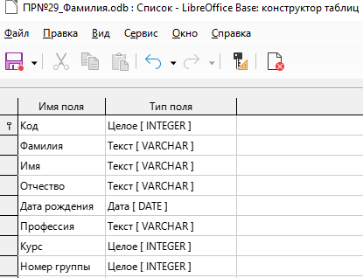
Рис. 8. Задание полей таблицы и установка типа данных
- Создайте первичный ключ слева от поля Код, для этого, слева (пустой квадрат), нажмите правой кнопкой мыши и выберите пункт Первичный ключ. Слева должен появиться ключ.
- Сохраните созданную таблицу, нажав на пиктограмму , в появившемся окне введите имя таблицы Список и щёлкните ОК.
- Закройте Конструктор таблиц.
- Нажмите двойным щелчком на таблицу Список. Заполните таблицу данными, для этого:
- для изменения ширины поля таблицы в соответствии с шириной данных подведите указатель мыши к правой границе столбца в строке заголовков – указатель примет вид двухсторонней стрелки и, удерживая нажатой левую клавишу мыши, перемещайте границы столбца;
- заполните базу данных согласно рисунку 2.

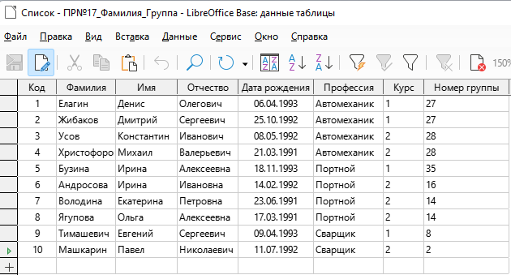
Рис. 9. Заполнение таблицы данными
- Сохраните данные, нажав на пиктограмму и, закройте таблицу.
- Добавьте в конец таблицы записи согласно рис. 3.
Рис. 10. Добавление записей в таблицу
- Отсортируйте данные в поле Фамилия по алфавиту. Для этого щёлкните в любой записи поля Фамилия и нажмите на пиктограмму сверху на панели управления.
- Отсортируйте данные в поле Номер группы по убыванию. Для этого щёлкните в любой записи поля Номер группы и нажмите на пиктограмму сверху на панели управления.
- Отсортируйте данные в поле Курс по убыванию.
- Отсортируйте данные в поле Код по возрастанию.
- Сохраните текущую таблицу.
- Поиск записей по образцу. Для поиска в таблице обучающегося Третьякова:
- установите курсор в первую строку поля Фамилия;
- щёлкните по пиктограмме , которая позволяет найти запись по введённому значению;
- в появившемся окне Поиск записи напротив Текст: введите Третьяков и щёлкните Найти – после чего курсор перейдёт на 11-ю запись и выделит фамилию Третьяков.
- Закройте окно Поиск записи.
- Отбор данных с помощью фильтра. Для фильтрации по полям Профессия и Курс выполните следующие действия:
- щёлкните по записи Автомеханик поля Профессия и щёлкните по пиктограмме Автофильтр ;
- щёлкните по записи 1 поля Курс и щёлкните по пиктограмме Автофильтр;
- для отмены фильтрации щёлкните по пиктограмме и в таблице появятся все записи, сохраните таблицу и закройте её.
- Ввод и просмотр данных посредством формы. Для создания формы по таблице Список перейдите на вкладку Формы и выберите Использовать мастер для создания форм… (рис. 4).
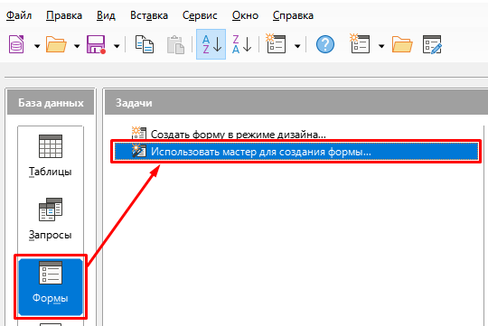
Рис. 11. Создание формы при помощи мастера
- В появившемся окне выберите поля, которые будут присутствовать в форме. В данном случае будут присутствовать все поля, поэтому щёлкните по кнопке .
- Перейдите к Шагу 5. Расположить элементы управления и настройте, как показано на рис. 5 и нажмите Готово.
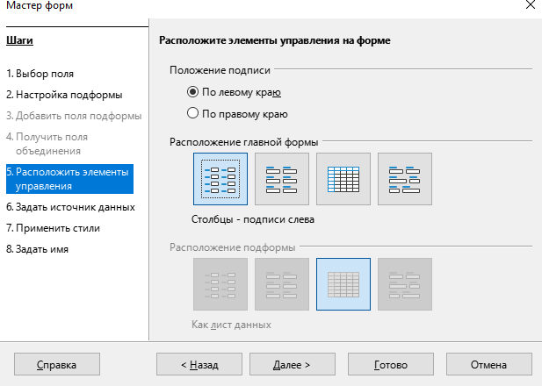
Рис. 12. Выбор расположения главной формы
- Закройте создавшую форму. Она появится в разделе Формы.
- Формирование запросов на выборку. Создание простого запроса. Для создания простого запроса:
- в окне базы данных откройте вкладку Запросы и щёлкните Использовать мастер для создания запроса…;
- в окне Доступные поля щёлкните по параметру Фамилия и нажмите после чего поле Фамилия перейдёт в окно Поля в запросе;
- аналогично переведите поля Имя, Профессия и Номер группы в окно Выбранные поля (порядок важен, рис. 6);

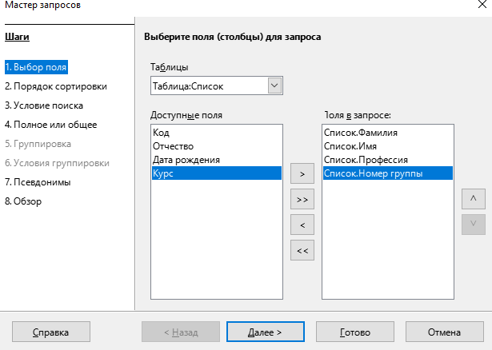
Рис. 13. Создание простого запроса
  - перейдите на шаг №8. Обзор и введите имя запроса – Профессии обучающихся;
  - щёлкните по кнопке Готово.
- Отсортируйте данные по полю Профессия по возрастанию и сохраните запрос.
- Создание запроса с параметром. Для создания простого запроса:
- в окне базы данных откройте вкладку Запросы и щёлкните Создать запрос в режиме дизайна…;
- добавьте таблицу Список;
- выберите оттуда поля Фамилия, Имя, Профессия, Курс, Номер группы;
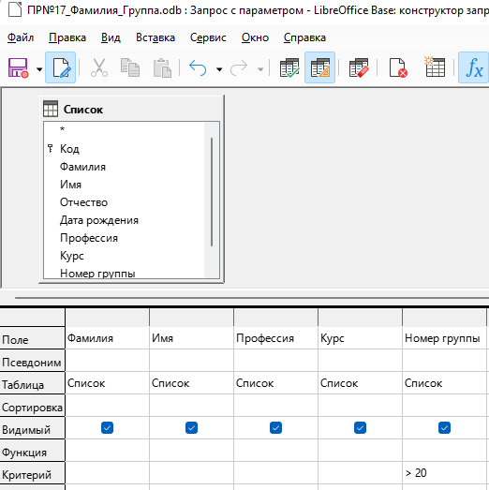
Рис. 14. Создание запроса с параметром
  - в строке Критерий введите напротив поля Номер группы условие >20 (рис. 7);
  - сохраните запрос с именем Запрос с параметром, в получившемся запросе будут те студенты, номер группы у которых больше числа 20.
  - закройте окно запроса.
Задание №2 | Работа с однотабличной базой данных в СУБД LibreOffice Base

- Установите режим работы с таблицей (вкладка Таблицы – левая боковая панель программы). Откройте таблицу Фильмы и изучите содержимое. В столбце «Просмотрено», отметьте те фильмы, которые вы просмотрели.
- Закройте таблицу и откройте её в режиме правки, для этого нажмите ПКМ по таблице Фильмы и выберите Правка (рис. 8).

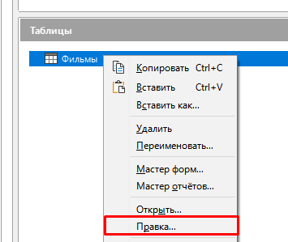
Рис. 15. Открытие таблицы в режиме правки
- Познакомьтесь с именем полей, их типами и описанием. Добавьте новое поле Сборы в мире:
- Имя поля: Сборы в мире
- Тип поля: Число
- Описание: Сумма, которая заработана фильмом от продажи билетов в кинотеатрах
- Выполните текущее сохранение [Ctrl + S]. Закройте Конструктор таблиц. Откройте таблицу двойным щелчком ЛКМ. В базе данных появился новый столбец. Изменим его формат, для этого нажмите ПКМ по заголовку «Сборы в мире» и выберите Формат столбца. Во вкладке Формат настройте категорию, формат в соответствие с рисунком 9. Там же проверьте наличие разделителя разрядов.

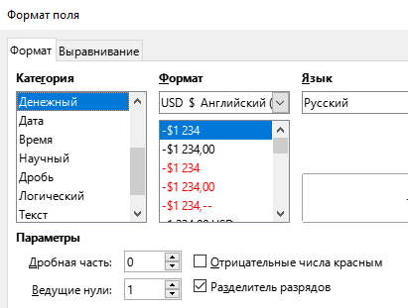
Рис. 16. Настройка поля «Сборы в мире»
- Заполните информацию по каждому фильму (см. таблицу 1).

Таблица 1 – Мировые сборы фильмов
№ | Фильм | Сборы в мире | № | Фильм | Сборы в мире
1 | Форрест Гамп | $677 387 716 | 11 | Головоломка | $857 611 174
2 | 1 + 1 | $426 588 510 | 12 | Один дома 2: Затерянный в Нью-Йорке | $358 994 850
3 | Интерстеллар | $677 896 797 | 13 | Матрица: Воскрешение | $156 575 035
4 | Начало | $828 322 032 | 14 | Человек-паук: Нет пути домой | $1 535 856 116
5 | Унесённые призраками | $355 467 076 | 15 | Бегущий по лезвию 2049 | $259 239 658
6 | Остров проклятых | $294 804 195 | 16 | Вечное сияние чистого разума | $72 042 875
7 | Игры разума | $313 542 341 | 17 | Побег из Шоушенка | $28 418 687
8 | Титаник | $1 843 478 449 | 18 | Поймай меня если сможешь | $352 114 312
9 | Гарри Поттер и Тайная комната | $878 979 634 | 19 | Время | $173 930 596
10 | Хатико: Самый верный друг | $46 184 345 | 20 | Бойцовский клуб | $100 853 753

- Использование фильтра. На панели инструментов сверху выберите Стандартный фильтр . Выполните (по отдельности) сортировку по следующим критериям:
- все фильмы, которые были сняты только в США;
- все фильмы, которые были сняты в США или в США и другой стране;
- все фильмы с рейтингом выше 8,1;
- все фильмы с рейтингом выше 8,2 и старше 2001 года;
- все фильмы, снятые в США с бюджетов больше $500 000.
- Отмените фильтр. Для этого на панели инструментов сверху выберите Удалить фильтр/сортировку .
- Закройте таблицу. Выполните текущее сохранение [Ctrl + S].

Задание №3 | Создайте базу данных как показано на рисунке 10.

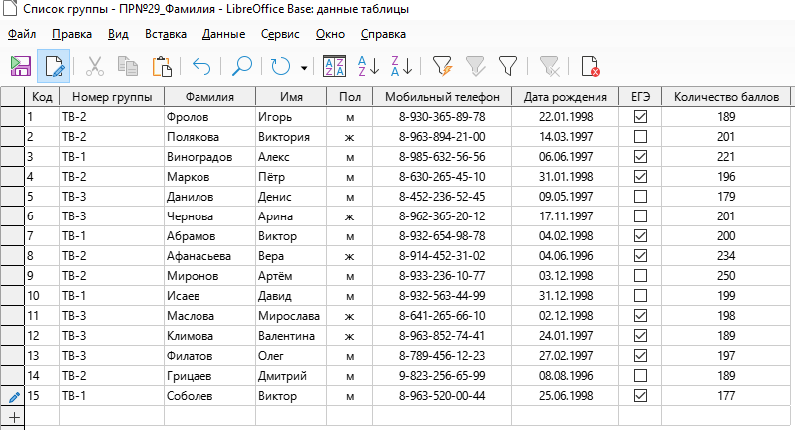
Рис. 17. Данные для зачётного задания №3
- Создайте простой запрос по таблице Список группы с полями Фамилия, Имя, Мобильный телефон, ЕГЭ.
- Создайте запрос с параметром на Количество баллов больше 190.
- Создайте форму по таблице Список группы по всем полям таблицы.
- Отсортируйте в таблице Список группы поле Количество баллов по возрастанию.
- Выполните отбор данных по фильтру, выбрав в поле Номер группы группу ТВ-2.

Практическая работа №30. «Построение информационных моделей посредством табличного процессора»
Цель работы: научиться строить информационные модели в виде таблицы и иерархии; закрепление навыков использования графических средств, LibreOffice Calc (LibreOffice Writer).
Ход выполнения практической работы

Задание №1 | Создание табличной модели

- На Рабочем столе откройте папку Папки преподавателей и в папке своего преподавателя найдите файл ПР№30_Заготовка.
- Откройте файл при помощи программы LibreOffice Calc (ПКМ по файлу → Открыть с помощью → Выбрать другое приложение). Сразу сохраните таблицу в свою рабочую папку с именем ПР№30_Фамилия_Группа
- Откройте Лист1. Перед Вами незаполненная таблица:

Природа России. Млекопитающие
Отряд | Семейство | Представители

- Заполните таблицу на основании информации, содержащейся в тексте №1 Природа России. В столбце представители введите 2 любых представителя из текста, каждый должен быть в отдельной ячейке.

Текст №1
ПРИРОДА РОССИИ
Млекопитающие в природе России представлены отрядами хищных, парнокопытных и непарнокопытных.
Отряд хищных представлен следующими семействами: собачьи (волк, шакал, песец, обыкновенная лисица, корсак, красный волк, енотовидная собака), медвежьи (медведь бурый, медведь белый, медведь белогрудый или гималайский), енотовые (енот-полоскун), куницеобразные (соболь, лесная куница, каменная куница, колонок, лесной или чёрный хорь, степной или светлый хорь, европейская норка, ласка, горностай, хорь-перевязка, росомаха, выдра, калан) и кошачьи (лесной кот, степной кот, камышовый кот или хаус, манул, амурский лесной кот, обыкновенная рысь, снежный барс или ирбис, барс или леопард, тигр).
Отряд парнокопытных представлен следующими семействами: свиные (кабан или дикая свинья), оленьи (кабарга, косуля, лось, северный олень, благородный олень, пятнистый олень), полорогие (дзерен, сайга, горал, серна, бородатый козел, сибирский козел, кавказский тур, архар, снежный баран, овцебык, зубр, тур).
Отряд непарнокопытных представлен семейством лошадиных (тарпан, кулан).

- Лист1 переименуйте Млекопитающие.
- Выполните текущее сохранение файла [Ctrl + S].

Задание №2 | Построение дерева «Цари и императоры из династии Романовых»

- Перейдите на Лист2.
- Заполните дерево «Цари и императоры из династии Романовых» на основании информации, содержащейся в тексте №2 Цари и императоры из династии Романовых. В ячейках укажите имя, отчество и годы правления.

Текст №2
ЦАРИ И ИМПЕРАТОРЫ ИЗ ДИНАСТИИ РОМАНОВЫХ
Михаил Федорович Романов стал первым царём из династии в 1613 году, умер в 1645 г. Он оставил Алексея Михайловича, который стал вторым русским царём из династии в 1645. У Алексея Михайловича были сыновья, из которых царями стали: Фёдор III Алексеевич (1676–1682), Иоанн (Иван) V Алексеевич и Пётр I Великий (1682–1725).
Пётр I в истории государства стал первым императором (годы правления начиная с 1682, и вплоть до 1725 года).
После кончины Петра власть силой взяла его вторая законная супруга, Екатерина I Алексеевна (1725-1727 гг.).
У Петра I были дети – Алексей и Анна, которые не получили власть, но явились связующим звеном для наследников престола. После Екатерины I в 1727 году императором стал внук Петра, сын Алексея – Пётр II и правил до 1730 г.
После смерти юного царя нужно было что-то решать и на трон взошла Анна Ивановна (годы царствования с 1730-го по 1740-ой), дочь Ивана V Алексеевича. У Анны была сестра Екатерина, у которой была дочь Анна Леопольдовна (которые не получили государственной власти). У Анны Леопольдовны был сын Иоан VI, который стал императором, успевший побыть императором с 1740-го, по 1741-й год.
Далее к власти пришла внебрачная дочка Петра Великого, Елизавета Петровна (годы правления 1742-1762).
У Елизаветы была сестра Анна, её сын от этого союза и племянник Елизаветы – Петр III был императором с 1761 по 1762 гг.
После недолгого правления предыдущего государя, к власти пробилась императрица Екатерина II, Великая (начиная с 1762-го, и вплоть до 1796-го года), супруга того самого, Петра третьего.
Император Павел I, нелюбимый сын Екатерины от ненавистного мужчины, вступил на престол после смерти матери холодной осенью 1796 года, и правил ровно пять лет. После смерти на трон взошел его старший сын Александр I (1801-1825 гг.).
После его смерти на престол рядили братца Константина, но тот сразу же отказался, не «желая принимать участие в этой свистопляске безобразия и убийств».
Таким образом на престол взошел третий сын Павла – Николай I (правление с 1825 года, по 1855-й). Его сын Александр II Николаевич, пришел к власти в 1855-м и правил до 1881 г.
После кончины предшественника на престол был поставлен его родной сын Александр III Александрович (1881-1894 гг.)
Спустя полтора часа после смерти отца, на престол взошёл последний император Российской Империи, Николай II Александрович (1894-1917 гг.).

- Лист2 переименуйте Династия Романовых.
- Выполните текущее сохранение файла [Ctrl + S].

Задание №3 | Построение структурной информационной модели «Крупнейшие зарубежные пассажирские судна XX века»

- Перейдите на Лист3.
- Имеется следующая неструктурированная информация. Необходимо структурировать её и определить, какому государству принадлежит большинство крупнейших судов мира, самый скоростной лайнер и самый вместительный. Выполните построение структурной модели в табличном процессоре.

Текст №3
КРУПНЕЙШИЕ ЗАРУБЕЖНЫЕ ПАССАЖИРСКИЕ СУДНА XX ВЕКА
«Дейчланд» построен в 1900 году. «Лузитания» принадлежала компании «Кунард Лайн». «Бисмарк» был водоизмещением 56 551 т. «Титаник» мог принять на борт 2584 пассажира. У «Олимпика» мощность двигателей составляла 68 000 л. с. «Дейчланд» был водоизмещением 16 502 т. «Нормандия» построена в 1935 году во Франции. «Квин Мэри» могла развивать скорость 28 узлов. «Квин Элизабет» принадлежала компании «Кунард Лайн». У «Юнайтед Стейс» мощность двигателей составляла 235 000 л. с. «Квин Элизабет II» могла развить скорость 25,5 узлов. «Дейчланд» построен в Германии. «Квин Элизабет II» принадлежала компании «Кунард Лайн». «Бисмарк» принадлежал компании «Гамбург-Америка-Лайн». «Юнайтед Стейс» мог развивать скорость 30 узлов. «Нормандия» могла принять на борт 1975 пассажира. «Титаник» построен в 1912 году в Великобритании. У «Квин Мэри» мощность двигателей составляла 81 235 л. с. «Олимпик» принадлежал компании «Уайт Стар Лайн». «Лузитания» построена в 1907 году. «Квин Элизабет II» могла принять на борт 2025 пассажиров. У «Квин Элизабет» мощность двигателей составляла 160 000 л. с. «Бисмарк» построен в Германии. У «Дейчланд» мощность двигателей составляла 36 000 л. с. «Нормандия» принадлежит компании «Френч Лайн». «Лузитания» построена в Великобритании с мощностью 68 000 л. с. «Юнайтед Стейс» был водоизмещением 53 332 т. «Квин Элизабет II» построена в 1969 году. «Бисмарк» мог принять на борт 2095 пассажиров. У «Нормандии» мощность двигателей составляла 160 000 л. с. «Квин Мэри» построена в 1963 году в Великобритании. «Титаник» принадлежал компании «Уайт Стар Лайн». «Дечланд» мог развивать скорость 23,5 узлов. «Квин Элизабет II» построена в Великобритании. «Юнайтед Стейс» принадлежала компании «Юнайтед Стейс Лайнс». «Дейчланд» принадлежал компании «Гамбург-Америка-Лайн». «Бисмарк» построен в 1914 году. «Квин Мэри» принадлежал компании «Кунард Лайн». «Юнайтед Стейс» мог принять на борт 1962 пассажира. «Олимпик» построен в 1911 году в Великобритании. У «Квин Элизабет II» мощность двигателей составляла 110 000 л. с. «Лузитания» была водоизмещением 31 550 т. «Титаник» был водоизмещением 46 300 т. «Квин Элизабет» построена в 1939 году в Великобритании. «Квин Элизабет II» была водоизмещением 65 863 т. «Дейчланд» мог принять на борт 1 283 пассажира. У «Бисмарка» мощность двигателей составляла 100 000 л. с. «Нормандия» была водоизмещением 83 423 т. «Юнайтед Стейс» построен в 1952 году в США. «Лузитания» могла развивать скорость 25 узлов. «Нормандия» могла развивать скорость 28 узлов. «Квин Элизабет» была водоизмещением 83 673 т. «Бисмарк» мог развить скорость 23 узла. «Квин Элизабет» могла принять на борт 2 283 пассажира. «Титаник» мог развить скорость 21,5 узлов. У «Титаника» мощность двигателей составляла 46 000 л. с. «Квин Мэри» мог принять на борт 2 139 пассажиров. «Квин Элизабет» мог развить скорость 25,5 узлов. «Лузитания» могла принять на борт 2 200 пассажиров. «Олимпик» мог принять на борт 2 584 пассажира. «Олимпик» был водоизмещением 46 359 т. «Олимпик» мог развить скорость 21 узел. «Квин Мэри» был водоизмещением 78 638 т.

- Используя данные заполненной таблицы ответьте на вопросы, которые представлены ниже таблицы. Лист3 переименуйте Пассажирские судна.
- Выполните текущее сохранение файла [Ctrl + S].

Задание №4 | Постройте таблицу по следующим данным

- Перейдите на Лист3.
В Марий-Эл количество осадков в июле составило 79 мм. В Пермской области средняя температура в июле была +18 град. В Красноярском крае средняя температура в январе была -18 град. В Московской области количество осадков в январе составило 45 мм. В Оренбургской области средняя температура в январе была -11 град. В Удмуртии количество осадков в июле составило 61 мм. В Марий-Эл количество осадков в январе составило 26 мм. В Оренбургской области средняя температура в июле была +21 град. В Красноярском крае количество осадков в июле составило 55 мм. В Оренбургской области количество осадков в январе составило 35 мм.
В Пермской области количество осадков в январе составило 52 мм. В Марий-Эл средняя температура в январе была -10 град. В Оренбургской области количество осадков в июле составило 89 мм. В Московской области средняя температура в июле была +20 град. В Удмуртии средняя температура в январе была -13 град. В Красноярском крае количество осадков в январе составило 36 мм. В Удмуртии средняя температура в июле была +19 град. В Московской области количество осадков в июле составило 66 мм. В Удмуртии количество осадков в январе составило 41 мм. В Пермской области количество осадков в июле составило 45 мм. В Марий-Эл средняя температура в июле была +20 град. В Красноярском крае средняя температура в июле была +17 град. В Пермской области средняя температура в январе была -14 град. В Московской области средняя температура в январе была -8 град.

Ответьте на вопросы:
Какова наибольшая средняя температура в июле и где? Какой регион оказался самым тёплым в январе? Какова разница между минимальной и максимальной температурой?

Задание №5 | Дополнительное задание. Преобразовать представленный ниже текст №5 в иерархическую модель посредством панели инструментов Рисование в LibreOffice Writer.

- На рабочем столе откройте папку Программы и в ней найдите и запустите программу LibreOffice Writer. Сразу сохраните документ в свою рабочую папку с именем ПР№30_Задание№5_Фамилия_Группа

АЛГОРИТМ РАБОТЫ С ПАНЕЛЬЮ ИНСТРУМЕНТОВ «РИСОВАНИЕ»

- нажмите на вкладку Вид → Панели инструментов → проверьте, чтобы галочка стояла слева от слова Рисование. Внизу и слева должны появиться различные элементы панели Рисование. Для построения иерархии будем пользоваться прямоугольниками и соединительными линиями;
- для удобства добавим вспомогательные линии для ровного построения иерархии, для этого нажмите на вкладку Вид → Сетка и вспомогательные линии → Линии при перемещении (рис. 1);

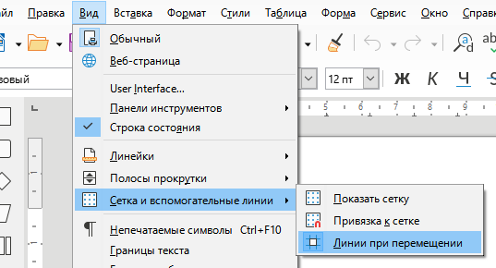

Рис. 1. Добавление вспомогательных линий при перемещении
- измените ориентацию листа на альбомную (вкладка Формат → Стиль страницы … → вкладка Страница → Ориентация – Альбомная);
- выберите прямоугольник и на пустом белом рабочем поле страницы, зажав левую кнопку мыши вытяните фигуру нужного вам размера; фигуру можно перемешать относительно листа и менять её размеры;
- для того, чтобы изменить цвет внутри фигуры (он должен быть либо светлых оттенков, либо белым) нужно нажать правой кнопкой мыши (ПКМ) по фигуре и выбрать Область → Цвет → выбрать цвет из палитры; у фигуры обязательно должен быть контур;
- для того, чтобы изменить толщину фигуры нажмите ПКМ по фигуре и выберите Линия → вкладка Линия → меняйте параметры в разделе Толщина.
- для того, чтобы в фигуру внести надпись, нужно нажать на неё двойным щелчком левой кнопкой мыши (ЛКМ);
- для соединения уровней иерархий используйте линии на нижней панели инструментов; толщину и цвет линий так же можно менять;
- для того чтобы элементы иерархии не перемещались их нужно объединить; для этого нужно нажать на любу фигуру и только после этого зажав ЛКМ, начиная с пустого места, где нет фигур, выделив все элементы иерархии, нажать ПКМ по любой фигуре (это важно!) и выбрать Сгруппировать. Теперь можно перетаскивать всю иерархию целиком.

Текст №4
СТРУКТУРА ПЕРСОНАЛЬНОГО КОМПЬЮТЕРА
Все устройства, входящие в состав персонального компьютера, можно разделить на устройства, входящие в системный блок (моноблок) и внешние устройства. Основной частью персонального компьютера является системный блок (моноблок), в котором находятся материнская плата, центральный процессор, оперативная память, жёсткий диск, карты расширений (видеокарта, звуковая и сетевая), блок питания, порты компьютера. К внешним устройствам принято устройства ввода (клавиатура, сканер, микрофон) и устройства вывода (монитор, принтер, акустическая система).
13. Выполните текущее сохранение файла [Ctrl + S].
14. Закройте программу, в которой выполнялась практическая работа.

Практическая работа №31. «Моделирование задач оптимального управления»
Цель работы: познакомиться с возможностями компьютерного моделирования при решении задач на оптимизацию; познакомиться с основными этапами решения задач на оптимизацию; научиться создавать оптимизированные модели посредством табличного процессора LibreOffice Calc.
Ход выполнения практической работы
Оптимизация – это поиск наилучшего (оптимального) решения задачи в заданных условиях.
С точки зрения математики, цель оптимизации – выбрать неизвестную величину х (или несколько неизвестных величин – массив) наилучшим образом. Чтобы задача оптимизации была корректной, нужно определить целевую функцию f(x). Оптимальным называется такое решение, при котором целевая функция достигает максимума (если это «доходы», «прибыль») или минимума («расходы», «потери»).
При рассмотрении темы моделирования важно доказательно продемонстрировать, что в жизни практически нет простых решений, дающих однозначный ответ по той или иной проблеме. Принимая какое-либо решение, приходится перебирать все известные варианты.
Задание №1 | Предприятие выпускает два вида изделий (И₁ и И₂). На изготовление затрачиваются ресурсы трёх видов (Р₁, Р₂, Р₃), запасы которых равны 300, 300 и 400 единиц соответственно. На изготовление одного изделия И₁ расходуется 10, 20 и 20 единиц ресурсов Р₁, Р₂ и Р₃ соответственно, а на изготовление одного изделия И₂ – 20, 10 и 20 единиц. Известно, что каждое изделие И₁ приносит предприятию доход 2 у.е., а изделие И₂ – 3 у.е. Требуется определить, в каких количествах надо выпускать изделия первого и второго вида для получения максимальной выручки от реализации. Условия задачи можно представить в виде таблице (см. таблицу 1).

- На рабочем столе откройте папку Программы и в ней найдите и запустите программу LibreOffice Calc. Сразу сохраните таблицу в свою рабочую папку с именем ПР№31_Фамилия_Группа
- Формируем в LibreOffice Calc таблицу для поиска решения (табл. 1):
Таблица 2 – Таблица в LibreOffice Calc
 | A | B |  | C | D | E
1 | Вид сырья | Нормы затрат сырья  на 1 изделие (ед.) |  |  | Запасы сырья  (ед.) | Расход сырья  (ед.)
2 | Вид сырья | И₁ | И₂ |  | Запасы сырья  (ед.) | Расход сырья  (ед.)
3 | Р₁ | 10 | 20 |  | 300
4 | Р₂ | 20 | 10 |  | 300
5 | Р₃ | 20 | 20 |  | 400
6 | Цена 1 изделия (у.е.)
7 | Количество изделий (ед.) | 1 | 2
8 | Общая прибыль
- Рассчитаем расход сырья (ед.) (столбец E) по формуле:

На естественном языке:
Расход = нормы затраты 1-го изделия (ресурс n-го вида) * Количество изделий 1-го вида (абсолютная адресация) + нормы затраты 2-го изделия (ресурс n-го вида) * Количество изделий 2-го вида (абсолютная адресация)

На формальном языке (для ячейки E3):
=B3*$B$7+C3*$C$7

- Введите формулу в ячейку E3, при помощи маркера автозаполнения скопируйте формулы в ячейки E4 и E5.
- Рассчитайте общую прибыль (B8 и C8) по формуле: цена 1 изделия * количество изделий (ед.).
- В ячейку D8 введите формулу =СУММ(B8:C8).
- Используя надстройку LibreOffice Calc «Решатель», (вкладка Сервис → Решатель …) (рис. 1) установите следующие параметры:
- целевая ячейка – «Выручка (F)»;
- равная – «Максимальному значению»;
- изменяя ячейки – «Количество изделий»;
- ограничения: «Расход» <= «Запасы» (3 ограничения);
- параметры: Механизм решателя: LibreOffice CoinMP линейный решатель.

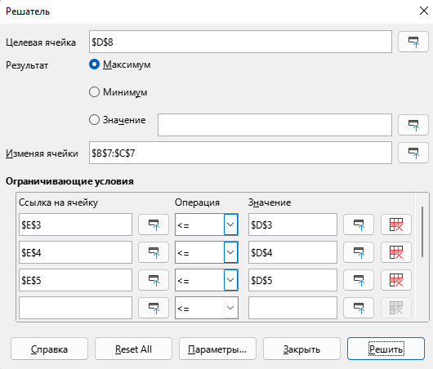
Рис. 18. Настройка параметров оптимизации
- Нажмите «Решить». Будет найдено решение, ответ: по 10 изделий первого и второго вида (ячейки B7 и C7) надо выпускать для получения максимальной выручки от реализации – 50 у. е. (рис. 2).
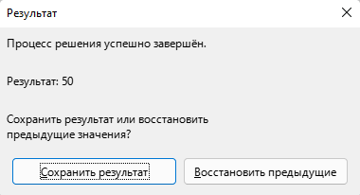
Рис. 2. Результат решения задачи
Задание №2 | Оптимальная раскройка листа. В углах квадратного листа железа, сторона которого равна 1 м, вырезают четыре квадрата со стороной x. Затем складывают получившуюся развертку (по штриховым линиям на рисунке), сваривают швы и таким образом получается бак:  1 м м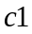  Определите размер выреза x, при котором получится бак наибольшего объёма.

- В стандартной постановке LibreOffice Calc модуль оптимизации работает только для линейных функций. Для того чтобы решить поставленную задачу, нужно использовать модуль Solvet for Nonlinear Programming (LibreOffice рой нелинейный решатель (экспериментальный)) и в параметрах модуля оптимизации выбрать один из методов нелинейной оптимизации.
- Сначала построим график функции, как мы это делали при решении уравнения (рис. 3 и 4).
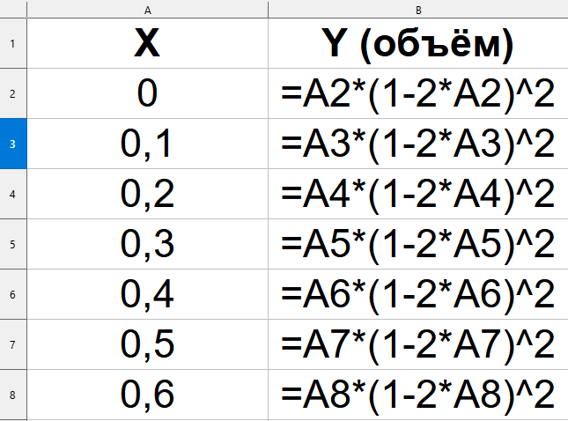  Рис. 3. Значения и формулы для графика | 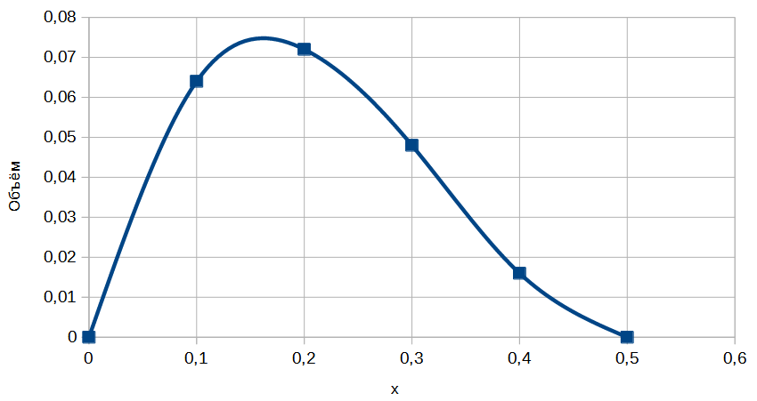  Рис. 4. График функции V(x)=x(1-2x)²

- По этому графику видно, что функция имеет единственный максимум в районе точки x₀ = 0,2. Это значение можно выбрать в качестве начального приближения для поиска.
- Выделим в таблице две ячейки (например, Е2 и F2), в первую запишем начальное приближение (0,2), а во вторую – формулу для вычисления объёма для этого значения х (рис. 5).

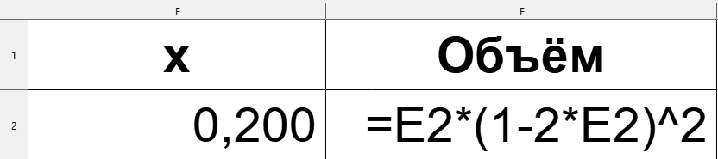

Рис. 5. Приближенное значение и формула объёма
- Задача оптимизации формулируется в виде «найти максимум (или минимум) целевой функции в ячейке изменяя значения ячеек ..., изменяя значения ячеек … при ограничениях ...». В нашей задаче целевая ячейка – F2 (нужно найти её максимум), изменяемая ячейка – Е2.
- Выбираем в главном меню вкладка Сервис → Решатель …, в появившемся окне вводим адреса целевой и изменяемой ячеек (для этого можно установить курсор в нужное поле ввода и щёлкнуть по ячейке) и ограничения (рис. 6).

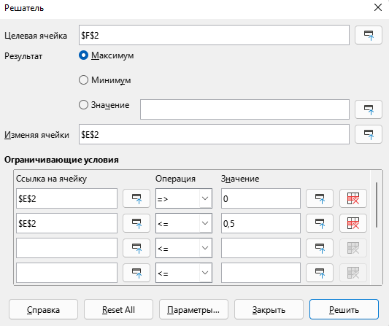
Рис. 6. Настройка параметров оптимизации
- В параметрах установите механизм решателя: LibreOffice рой нелинейный решатель (экспериментальный).
- После щелчка на кнопке Решить в ячейку Е2 будет записано оптимальное значение х, а в целевую ячейку – соответствующее (максимальное) значение объёма.
Надстройка «Решатель» позволяет:
- находить максимум или минимум целевой функции;
- решать уравнения, задавая желаемое значение целевой функции;
- использовать несколько изменяемых ячеек и диапазонов, например запись А2:А6;В15 в списке изменяемых ячеек означает «изменять все ячейки диапазона А2:А6 и ячейку В15»;
- использовать ограничения типа «меньше или равно», «больше или равно», «равно», «целое» и «двоичное» (только 0 или 1).

Задание №3 | Предположим, что Вы являетесь начальником производственного отдела и Вам предстоит по-честному распределить в сумме 200 000 рублей между сотрудниками отдела пропорционально их должностным окладам.

Решение: необходимо подобрать коэффициент пропорциональности для вычисления размера премии по окладу. У нас есть 200 000, которые нужно распределить.
- Сформируем таблицу в LibreOffice Calc (табл. 2).
Таблица 2 – Данные для задания №3
 | A | B | C | D | E
1 | Фамилия И. О. | Оклад | Премия |  | Коэффициент
2 | Тронина Л. А. | 80 000
3 | Гончаров П. Д. | 60 000
4 | Сорокин И. С. | 56 000
5 | Ивакин П. Г. | 48 000
6 | Хлебников Д. Д. | 36 000
7 | Рыжина А. О. | 41 000
8 | Белов А. Ф. | 29 000
9 | Нечаев А. А. | 43 000
10 | Боброва А. К. | 52 000
11 | Итого (целевая функция)

- Нам необходимо найти коэффициент, который поможет рассчитать премию для сотрудников. Премия будет начисляться по формуле: оклад * коэффициент (абсолютная адресация). Так как коэффициент остаётся ячейкой неизменной, то её нужно зафиксировать по абсолютной ссылке.
- Автоматически (используя маркер автозаполнения) заполняем расчёт будущей премии всех сотрудников. На данном этапе решения задачи в ячейках будут нули, так как мы ещё не нашли коэффициент.
- Целевая функция (ячейка B11) будет рассчитана по следующей формуле: =СУММ(C2:C10).
- Используя надстройку LibreOffice Calc «Решатель», (вкладка Сервис → Решатель …) установите следующие параметры:
- целевая ячейка – «Итого (целевая функция)»;
- оптимизация – по значению – 200 000;
- изменяя ячейки – «Коэффициент»;
- ограничения: «Итого (целевая функция)» <= 200 000;
- параметры: Механизм решателя: LibreOffice CoinMP линейный решатель (результат представлен на рис. 7).
- Диапазон ячеек С2:С10 округлить до целых.
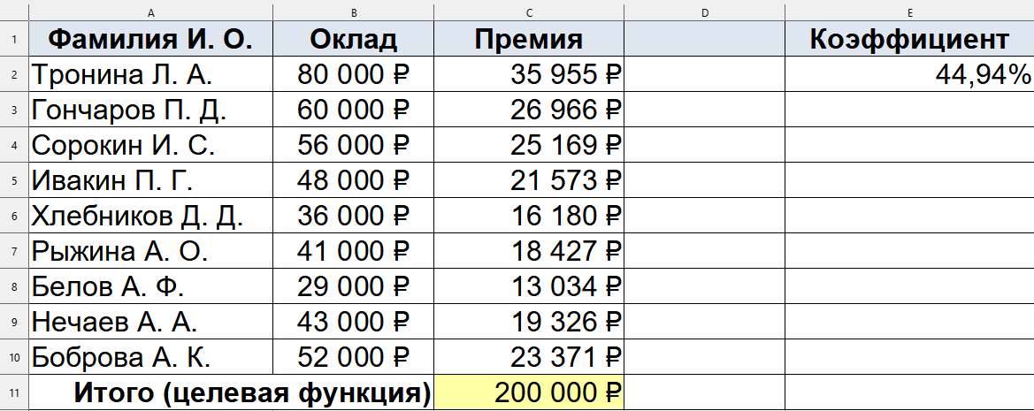
Рис. 7. Итоговый вид таблицы из задания №3
Задание №4 | Оптимизация производства. Фирма производит две модели a и b сборных книжных полок, спрос производства которых ограничен наличием сырья (т. е. высококачественных досок) и временем машинной обработки. Для каждого изделия модели a требуется 3 м² досок, а для изделия модели b – 4 м² досок. Фирма может получить от поставщиков до 1700 м² досок в неделю. Для каждого изделия модели a требуется 12 минут машинного времени, а для изделия модели b требуется 30 минут в неделю. В неделю у вас есть всего 160 часов машинного времени, которое вы можете использовать. Сколько изделий каждой модели следует выпускать фирме в неделю для снижения максимальной прибыли, если каждое изделие модели a приносит 60 руб. прибыли, а каждое изделие модели b приносит 120 руб.
Решение: нам нужно найти количество товаров, производимых для модели a и b, которая обеспечит нам максимальную прибыль.
- Сформируем таблицу в LibreOffice Calc (табл. 3).

Таблица 3 – Данные для задания №4
 | A | B | C | D
1 |  | Исходные данные
2 |  | Модель A | Модель B
3 | Требуется досок | 3 | 4
4 | Машинное время | 0,2 | 0,5
5 | Прибыль | 60 | 120
6
7 |  | Искомое значение
8 |  | Количество A | Количество B
9
10
11 |  | Целевая функция
12 |  |  | max
13
14 |  | Ограничение
15 | Всего досок |  | <= | 1700
16 | Всего машинного  времени |  | <= | 160
- Введём формулы. Количество A и количество B в таблице остаются пустыми. Целевая функция рассчитывается по формуле: прибыль от модели A * количество модели A + прибыль от модели B * количество модели B
- Ограничения для «Всего досок» (ячейка B15): =B3*B9+C3*C9; для «Всего машинного времени» (ячейка B16): =B4*B9+C4*C9
- Используя надстройку LibreOffice Calc «Решатель», (вкладка Сервис → Решатель …) установите следующие параметры:
- целевая ячейка – «Максимальная прибыль»;
- оптимизация – Максимум;
- изменяя ячейки – «Искомое значение (количество A и B)»;
- ограничения:
  - «Количество досок» <= «Количество товара, которое привозят»;
  - «Количество машинного времени» <= «Время, которое может быть потрачено за неделю»;
- параметры: Механизм решателя: LibreOffice CoinMP линейный решатель.

Задание №5 | Составление плана выгодного производства. Фирма производит несколько видов продукции из одного и того же сырья – А, В и С. Реализация продукции А дает прибыль 10 р., В – 15 р. и С – 20 р. на единицу изделия. Продукцию можно производить в любых количествах, поскольку известно, что сбыт обеспечен, но ограничены запасы сырья. Необходимо определить, какой продукции и сколько надо произвести, чтобы общая прибыль от реализации была максимальной. Нормы расхода сырья на производство продукции каждого вида приведены в таблице 7.

Таблица 4 – Нормы расхода сырья
Сырьё | Нормы расхода сырья |  |  | Запас сырья
Сырьё | A | B | C | Запас сырья
Сырьё 1 | 18 | 15 | 12 | 350
Сырьё 2 | 6 | 4 | 8 | 200
Сырьё 3 | 5 | 3 | 3 | 100
Прибыль | 10 | 15 | 20

Порядок работы:
- Создайте новый лист в LibreOffice Calc.
- Создайте расчётную таблицу (см. таблицу 5).
- Введите исходные данные и формулы в электронную таблицу. Расчётные формулы имеют такой вид:
  - Расход сырья 1 = (количество сырья 1) * (норма расхода сырья А) + (количество сырья 1) * (норма расхода сырья В) + (количество сырья 1) * (норма расхода сырья С). Пояснение: в ячейку F5 нужно ввести формулу =В5*$В$9+С5*$С$9+D5*$D$9.
  - Значения количества сырья каждого вида пока не известны и будут подобраны в процессе решения задания (ячейки B9:D9 пока пустые).
  - Общая прибыль по А = (прибыль на ед. изделий А) * (количество А). Пояснение: в ячейку В10 следует ввести формулу =В8*В9.
  - Итоговая общая прибыль = (Общая прибыль по А) + (Общая прибыль по В) + (Общая прибыль по С). Пояснение: в ячейку Е10 следует ввести формулу =CУMM(B10:D10).

Таблица 5 – Исходные данные для задания №5
 | A | B | C | D | E | F
1 | План выгодного производства
2
3 | Сырьё | Нормы расхода сырья |  |  | Запас сырья | Расход сырья
4 | Сырьё | A | B | C | Запас сырья | Расход сырья
5 | Сырьё 1 | 18 | 15 | 12 | 350
6 | Сырьё 2 | 6 | 4 | 8 | 200
7 | Сырьё 3 | 5 | 3 | 3 | 100
8 | Прибыль на единицу изделия | 10 | 15 | 20
9 | Количество
10 | Общая прибыль

4. Используя надстройку LibreOffice Calc «Решатель», (вкладка Сервис → Решатель …) установите следующие параметры:
- В качестве целевой ячейки укажите ячейку «Итоговая общая прибыль» (Е10), в качестве изменяемых ячеек – ячейки количества сырья – (B9:D9).
- Не забудьте задать максимальное значение суммарной прибыли.
- Укажите ограничения на запас сырья: расход сырья 1 <= 350; расход сырья 2 <= 200; расход сырья; 3 <= 100, а также положительные значения количества сырья А, В, С >= 0.
- Установите параметры поиска решения (рис. 8). Для этого кнопкой Параметры откройте диалоговое окно Параметры поиска решения, установите параметры по образцу, задайте линейную модель расчёта. В настройках выберите «Принять переменные как целочисленные». Кнопкой Выполнить запустите Поиск решения. Если вы сделали все верно, то решение будет как на рис. 9.

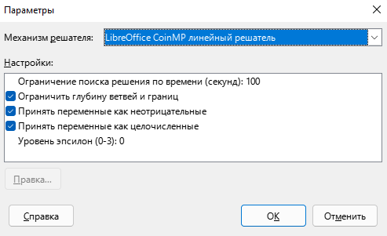
Рис. 8. Задание параметров поиска решения

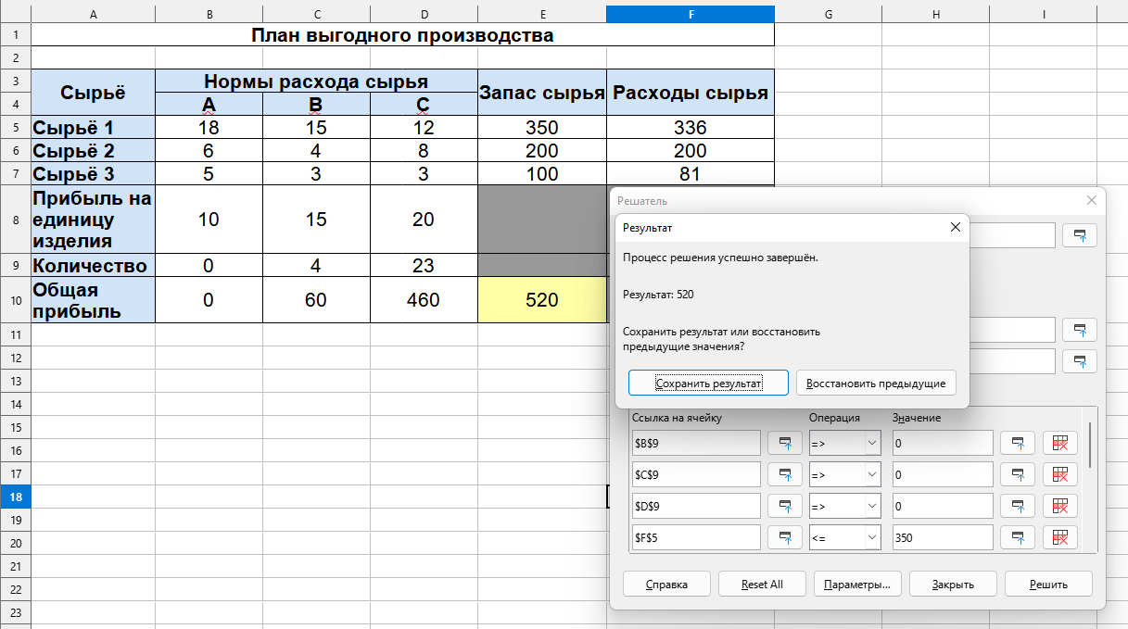
Рис. 9. Найденное решение максимизации прибыли при заданных ограничениях
Выводы. Из решения видно, что оптимальный план выпуска предусматривает изготовление 4 кг продукции В и 23 кг продукции С. Продукцию А производить не стоит. Полученная прибыль при этом составит 520 руб.

Практическая работа №32. «Решение оптимизационных задач при помощи табличного процессора»
Цель работы: продолжить работу по освоению возможностей компьютерного моделирования при решении задач на оптимизацию; изучение технологии подбора параметра при обратных расчётах; закрепить умения создавать оптимизированные модели посредством табличного процессора LibreOffice Calc.
Ход выполнения практической работы

- На рабочем столе откройте папку Программы и в ней найдите и запустите программу LibreOffice Calc. Сразу сохраните книгу в свою рабочую папку с именем ПР№32_Фамилия_Группа

Задание №1 | Анализ и обработка данных. LibreOffice Calc обладает удобными возможностями в области анализа и обработки данных. С их помощью можно решать задачи прогнозирования, гибкого подбора новых параметров при изменении ситуации.

- Формируем в LibreOffice Calc таблицу для осуществления подбора параметра (табл. 1).

Таблица 1 – Данные для расчётов
 | A | B | C | D | E | F | G | H | I | J | K
1 |  | Январь | Февраль | Март | Апрель | Май | Июнь | Всего | Цена | Стоимость | Прибыль
2 | Изделие №999/01 | 700 | 650 | 666 | 520 | 290 | 400 |  | 299 Ᵽ
3 | Изделие №999/02 | 310 | 217 | 222 | 222 | 250 | 300 |  | 199 Ᵽ
4 | Изделие №999/03 | 122 | 129 | 156 | 156 | 350 | 171 |  | 150 Ᵽ
5 |  |  |  |  |  |  |  |  |  | Итого:

- Пустые ячейки (Всего, Стоимость) заполняются с помощью введения расчётных формул.
- Подсчёт прибыли осуществляется следующим образом:
- в ячейку K2 поместите формулу =J2*0,25;
- в ячейку K3 поместите формулу =J3*0,2;
- в ячейку K4 поместите формулу =J4*0,17.
По учёту реализации изделий получится итоговая сумма чистой прибыли за квартал 329 321 Ᵽ. Для эффективного роста компании-производителя необходимо получение квартальной прибыли в объёме не менее 400 000 Ᵽ. Таким образом, не хватает как минимум 70 679 Ᵽ. Необходимо подобрать варианты увеличения прибыли на эту сумму, например, для изделия 01 как наиболее ходового товара.
Последовательность действий:
- Выделите ячейку, для которой будут производиться вычисления, в данном случае это ячейка K2, содержащая итоговую формулу расчёта прибыли по изделию №999/01. Подбор параметра осуществляется только для ячейки, содержащей формулу, и, наоборот, ячейка, которая будет изменяться при подборе, должна содержать значение, но не формулу.
- Откройте меню Сервис и выполните команду Подбор параметра…, появится диалоговое окно Подбор параметра с тремя полями.
- Целевая ячейка: $K$2 (прибыль)
- Целевое значение: введите с клавиатуры результат, который необходимо получить (в данном случае, 311 823 Ᵽ, т. к. 241 144 Ᵽ + 70 679 Ᵽ).
- Изменяемая ячейка: укажите имя той ячейки, числовое значение которой будет подбираться в соответствии с заданными условиями (ячейка $ I$2). Знак $ в имени ячейки означает, что ссылка на данную ячейку абсолютная.
- Нажмите кнопку OK. Данные в таблице изменятся. Итоговая сумма увеличилась до 400 001 Ᵽ. При этом цена изделия №999/01 повысилась с 299 до 387. Аналогичным образом можно подбирать и иные параметры.
- Создайте диаграмму (рис. 1) по данным таблицы 1.

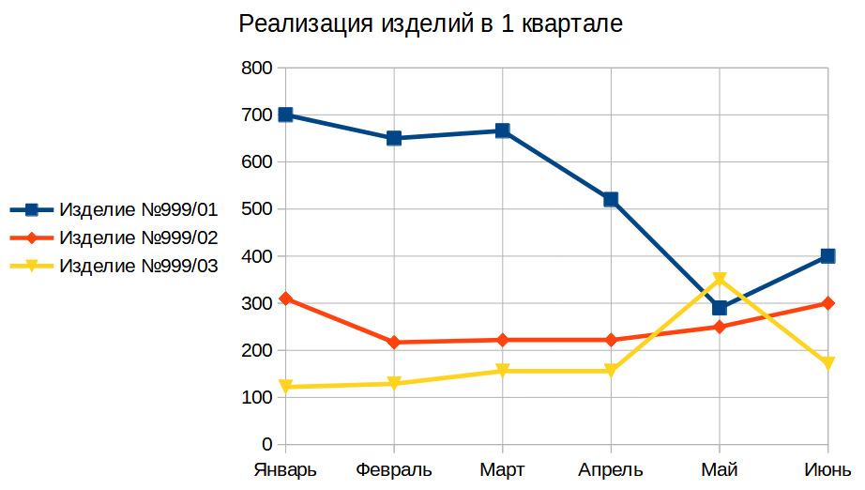
Рис. 1. Итоговый вид диаграммы для задания №1
Задание №2 | Используя режим подбора параметра, определить, при каком значении % Премии общая сумма заработной платы за октябрь будет равна 250 000 руб. (на основании таблицы 2).

- Формируем в LibreOffice Calc таблицу для осуществления подбора параметра (табл. 2).
- Пустые ячейки заполняются с помощью введения расчётных формул.
- Премия = Оклад * % Премии
- Всего начислено = Оклад + Премия
- Удержание = Всего начислено * % Удержания
- К выдаче = Всего начислено – Удержания
- Рассчитайте максимальный, минимальный и средний доход, используя функции (МАКС, МИН, СРЗНАЧ).
Краткая справка. К исходным данным этой таблицы относятся значения Оклада и % Премии, одинакового для всех сотрудников. Результатом вычислений являются ячейки, содержащие формулы, при этом изменение исходных данных приводит к изменению результатов расчётов. Использование операции «Подбор параметра» в LO Calc позволяет производить обратный расчёт, когда задается конкретное значение рассчитанного параметра, и по этому значению подбирается некоторое удовлетворяющее заданным условиям, значение исходного параметра расчёта.
Таблица 2 – Условия задачи в табличной форме
 | A | B | C | D | E | F | G
1 | Ведомость начисления заработной платы
2 | за апрель 2022 г.
3 | Табельный номер | Ф.И.О. | Оклад (руб.) | Премия (руб.) | Всего начислено | Удержания (руб.) | К выдаче
4 |  |  |  | 27 % |  | 13%
5 | 204 | Жирлицын И. Е. | 5900,00
6 | 210 | Конарев В. А. | 8000,00
7 | 208 | Щербаков В. Д | 7300,00
8 | 201 | Астащенко Е. В. | 4850,00
9 | 206 | Шишкин П. В. | 6600,00
10 | 200 | Мартиросян М. И. | 4500,00
11 | 205 | Куляк А. Р. | 6250,00
12 | 213 | Чикудаев Д. Н. | 9050,00
13 | 202 | Мищенко П. А. | 5200,00
14 | 207 | Алпеева Д. К. | 6950,00
15 | 209 | Коростов А. П. | 7650,00
16 | 212 | Криулько А. А. | 8700,00
17 | 203 | Деревянко Н. А. | 5550,00
18 | 211 | Скоркина Ю. С. | 8350,00
19 | Всего:
20
21 | Максимальный доход:
22 | Минимальный доход:
23 | Средний доход:

- Осуществите подбор параметра командами Сервис → Подбор параметра. В диалоговом окне Подбор параметра укажите:
- Целевая ячейка: $G$19
- Целевое значение: введите с клавиатуры 250 000
- Изменяемая ячейка: укажите адрес подбираемого значения % Премии (ячейка D4), затем нажмите кнопку ОК.
Произойдет обратный пересчёт % Премии: если сумма к выдаче равна 250 000 Ᵽ., то % Премии должен быть 203%.

Задание №3 | Используя режим подбора параметра, определить штатное расписания фирмы. Исходные данные приведены в таблице 3. Известно, что в штате фирмы состоит:  - 6 курьеров;  - 8 младших менеджеров;  - 10 менеджеров;  - 3 заведующих отделами;  - 1 главный бухгалтер;  - 1 программист;  - 1 системный аналитик и 1 генеральный директор фирмы.  Общий месячный фонд зарплаты составляет 100 000 р. Необходимо определить, какими должны быть оклады сотрудников фирмы.
Каждый оклад является линейной функцией от оклада курьера, а именно:
$$зарплата = А_{i} ∙ x + B_{i}$$
где х – оклад курьера; А_{i} и B_{i} – коэффициенты, показывающие: А_{i} – во сколько раз превышается значение х; B_{i} – на сколько превышается значение х.

Таблица 3 – Исходные данные для задания 3
 | A | B | C | D | E | F
1 | ШТАТНОЕ РАСПИСАНИЕ ФИРМЫ
2
3 |  | Зарплата курьера
4
5 | Должность | Коэффициент A | Коэффициент B | Зарплата сотрудника | Количество сотрудников | Сумма зарплаты
6 | Курьер | 1 | 0 |  | 6
7 | Младший менеджер | 1,5 | 0 |  | 8
8 | Менеджер | 3 | 0 |  | 10
9 | Заведующий отделом | 3 | 1000 |  | 3
10 | Главный бухгалтер | 5 | 0 |  | 1
11 | Программист | 1,5 | 1500 |  | 1
12 | Системный аналитик | 4 | 0 |  | 1
13 | Генеральный директор | 5 | 2000 |  | 1
14 |  | ФОНД ЗАРАБОТНОЙ ПЛАТЫ:

Порядок работы:
- Создайте таблицу штатного расписания фирмы по приведенному образцу (см. таблицу 3). Введите исходные данные в рабочий лист электронной книги.
- Выделите отдельную ячейку D3 для зарплаты курьера (переменная «х») и все расчёты задайте с учётом этого. В ячейку D3 временно введите произвольное число.
- В столбце D введите формулу для расчёта заработной платы по каждой должности. Например, для ячейки D6 формула расчёта имеет следующий вид: = В6*$D$3+С6 (ячейка D3 задана в виде абсолютной адресации). Далее скопируйте формулу из ячейки D6 вниз по столбцу автокопированием.
- В столбце F задайте формулу расчёта заработной платы всех работающих в данной должности. Например, для ячейки F6 формула расчёта имеет вид: =D6*Е6. Далее скопируйте формулу из ячейки F6 вниз по столбцу автокопированием.
- В ячейке F14 автосуммированием вычислите суммарный фонд заработной платы фирмы.
- Произведите подбор зарплат сотрудников фирмы для суммарной заработной платы, равной 100 000 Ᵽ. Осуществите подбор параметра командами Сервис → Подбор параметра. В диалоговом окне Подбор параметра укажите:
- Целевая ячейка: $F$14, содержащую формулу расчёта фонда заработной платы.
- Целевое значение: введите с клавиатуры 100 000
- Изменяемая ячейка: введите ссылку на изменяемую ячейку D3, в которой находится значение зарплаты курьера, затем нажмите кнопку ОК. Произойдет обратный расчёт зарплаты сотрудников по заданному условию при фонде зарплаты, равном 100 000 Ᵽ.
- Присвойте рабочему листу имя «Задание №3.
Вывод: Анализ задач показывает, что с помощью LO Calc можно решать линейные уравнения. Задания 2 и 3 показывают, что поиск значения параметра формулы – это не что иное, как численное решение уравнений. Другими словами, используя возможности программы LO Calc, можно решать любые уравнения с одной переменной.

САМОСТОЯТЕЛЬНАЯ РАБОТА
Задание №4 | Используя режим подбора параметра и таблицу расчёта штатного расписания (см. задание 3), определить заработные платы сотрудников фирмы для ряда заданных значений фонда заработной платы
Порядок работы:
- Скопируйте содержимое листа «Задание №3» на новый лист и присвойте копии листа имя «Самостоятельная работа». Выберите коэффициенты уравнений для расчёта согласно табл. 4 (один из пяти вариантов расчётов).

Таблица 4. Исходные данные для самостоятельной работы
Должность | Вариант 1 |  | Вариант 2 |  | Вариант 3 |  | Вариант 4 |  | Вариант 5
Должность | Коэф. A | Коэф. B | Коэф. A | Коэф. B | Коэф. A | Коэф. B | Коэф. A | Коэф. B | Коэф. A | Коэф. B
Курьер | 1 | 0 | 1 | 0 | 1 | 0 | 1 | 0 | 1 | 0
Младший менеджер | 1,2 | 500 | 1,3 | 0 | 1,3 | 700 | 1,4 | 0 | 1,45 | 500
Менеджер | 2,5 | 800 | 2,6 | 500 | 2,7 | 700 | 2,6 | 300 | 2,5 | 1000
Заведующий отделом | 3 | 1500 | 3,1 | 1200 | 3,2 | 800 | 3,3 | 700 | 3,1 | 1000
Главный бухгалтер | 4 | 1000 | 4,1 | 1200 | 4,2 | 500 | 4,3 | 0 | 4,2 | 1200
Программист | 1,5 | 1200 | 1,6 | 800 | 1,7 | 500 | 1,6 | 1000 | 1,5 | 1300
Системный аналитик | 3,5 | 0 | 3,6 | 500 | 3,7 | 800 | 3,6 | 1000 | 3,5 | 1500
Генеральный директор | 5 | 2500 | 5,2 | 2000 | 5,3 | 1500 | 5,5 | 1500 | 5,4 | 3000

- Методом подбора параметра последовательно определите зарплаты сотрудников фирмы для различных значений фонда заработной платы: 100 000 Ᵽ, 150 000 Ᵽ, 200 000 Ᵽ, 250 000 Ᵽ, 300 000 Ᵽ, 350 000 Ᵽ, 400 000 Ᵽ. Результаты подбора значений зарплат перепечатайте из табл. 5.

Таблица 5 – Расчёт заработной платы сотрудников
Фонд зарплаты | 100 000 | 150 000 | 200 000 | 250 000 | 300 000 | 350 000 | 400 000
Должность | Зарплата сотрудника | Зарплата сотрудника | Зарплата сотрудника | Зарплата сотрудника | Зарплата сотрудника | Зарплата сотрудника | Зарплата сотрудника
Курьер
Младший менеджер
Менеджер
Заведующий отделом
Главный бухгалтер
Программист
Системный аналитик
Генеральный директор

Практическая работа №33. «Автоматизированный информационный анализ. Поиск оптимального решения в табличном процессоре»
Цель работы: научиться осуществлять сопоставительный анализ устройства и действия, различных явлений и процессов; продолжить работу по освоению возможностей компьютерного моделирования при решении задач на оптимизацию; сформировать умения поиска решений методами оптимизации методом линейного программирования, используя «Решатель» для построения оптимального плана.
Ход выполнения практической работы

Задание №1 | Автоматизированный информационный анализ литературных произведений. Проведите процедуру расчёта количественной меры информации поэтического текста А. С. Пушкина с использованием программы Calc.  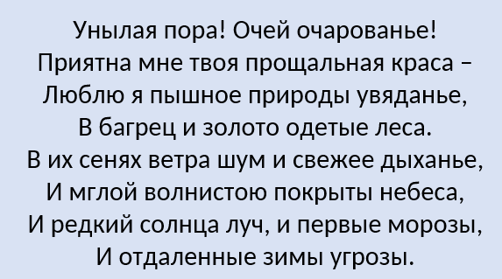  А. С. Пушкин

ПОДГОТОВЬТЕ ТЕКСТ ДЛЯ ПЕРЕНОСА В ПРОГРАММУ CALC
- На рабочем столе откройте папку Программы и в ней найдите и запустите программу LibreOffice Writer (сохранять документ не нужно).
- Наберите указанный ранее текст (стихотворение А. С. Пушкина). Менять начертание, гарнитуру, цвет и размер шрифта не нужно, следует только набрать строки стихотворения с новой строки. Выполните команды Правка → Выделить всё.
- Исполните команды Правка → Найти и заменить, в появившемся диалоговом окне, в поле Найти введите [:space:]; установите курсор в поле Заменить введите \n (см. рис. 1).
- Щёлкните по кнопке Заменить всё, что позволит заменить все пробелы на символы конца абзаца.
- Закройте окно Найти и заменить – текст стихотворения расположится вертикально столбиком.
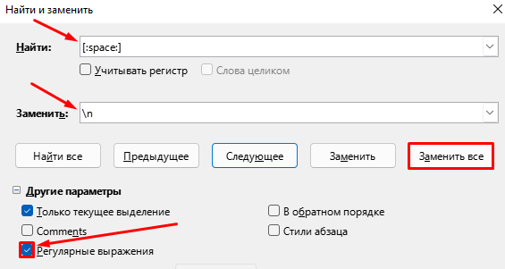
Рис. 1. Поиск и замена символов
ПЕРЕНЕСИТЕ ПОЛУЧЕННЫЙ ТЕКСТ В ПРОГРАММУ CALC
- Выполните команды Правка → Выделить; Щёлкните по пиктограмме Копировать; запустите программу LibreOffice Calc, сразу сохраните документ в свою рабочую папку с именем ПР№33_Фамилия_Группа.
- Установите курсор на ячейке А2 и щёлкните по пиктограмме Вставить.
- Увеличьте размер столбца А. Для этого, наведя указатель на перегиб между столбцами А и В, нажмите левую клавишу мыши и, не отпуская её, сдвиньте вправо на нужное расстояние.

ПРОВЕДИТЕ АВТОМАТИЧЕСКИЙ ВЫБОР ПЕРВЫХ БУКВ ИЗ ВСЕХ СЛОВ ТЕКСТА
- Щёлкните по ячейке В2 и пиктограмме Мастер функций (рис. 2).

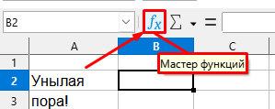
Рис. 2. Выбор функции
- В окне Мастер функций в списке Категория выберите Текст, в списке Функция – двойным щелчком ЛКМ нажмите выберите ЛЕВ, в скобки (или справа от пункта Текст) впишите (выберите) ячейку A2 (рис. 3) щёлкните по кнопке ОК – в ячейке В2 появится первая буква слова из ячейки А2.

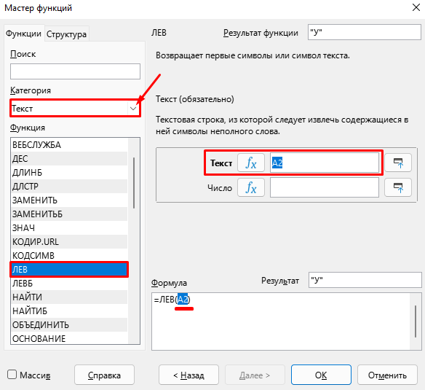
Рис. 3. Работа с мастером функций
- Размножьте формулу из ячейки В2 вниз до конца слов в столбце А. Для этого наведите указатель мыши на нижний правый угол до появления чёрного крестика, нажмите ЛКМ и, не отпуская её, сдвиньте вниз до конца текста – в ячейках столбца В расположатся первые буквы слов, находящихся в столбце А.
ПОДСЧИТАЙТЕ ЧИСЛО СЛОВ, НАЧИНАЮЩИХСЯ НА НЕКОТОРУЮ БУКВУ
- Выделите первую строку, выберите шрифт – Полужирный (Жирный), размер шрифта – 12 и выравнивание – По центру и введите в первой строке соответствующие заголовки (рис. 4) (нижний индекс устанавливается с помощью команд Формат → Текст, нижний индекс).

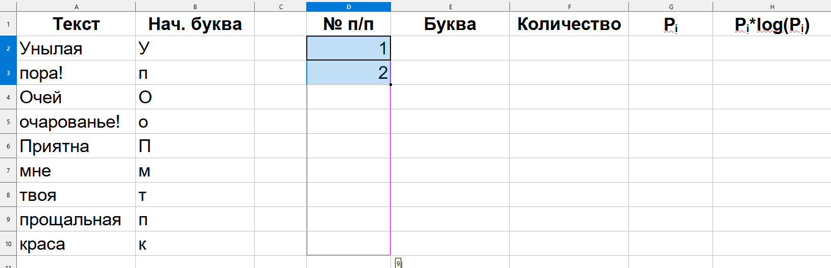
Рис. 4. Название заголовков соответствующей таблицы
- Щёлкните по ячейке D2 и введите число 1, аналогично D3 – число 2; выделите диапазон ячеек D2:D3 и размножьте значения вниз до цифры 45 (см. рис. 4); установите выравнивание – по центру, и заполните столбец Буква. Введите букву а (русскую) в ячейку Е2. В ячейку Е3 введите формулу =СИМВОЛ(КОДСИМВ(E2)+1). Маркером автозаполнения можно заполнить только до буквы е, так как у буквы ё код значительно отличается. В ячейку E8 и E9 введите буквы ё и ж соответственно. Остальные буквы заполните, используя формулу.
- Перейдите к ячейке F2 и вызовите Мастер функций на панели инструментов Стандартная; в окне Мастер функций в списке Категория выберите Статистические, в списке Функция – СЧЁТЕСЛИ и щёлкните по кнопке ОК; в появившемся окне в поле Диапазон введите B2:B46 (достаточно выделить этот диапазон в таблице после нажатия на кнопку Свернуть, справа), в поле Критерий – Е2 и нажмите кнопку ОК; заполните столбец Количество самостоятельно.
- В ячейку Е35 введите N = и перейдите к ячейке F35; подсчитайте общее число всех букв, щёлкнув по пиктограмме Выберите функцию СУММ и нажмите клавишу Enter.
- В ячейку G2 введите формулу =F2/F$35. Размножьте значения до конца таблицы (в результате этого в столбце G получите значения р г). в ячейку G35 запишите Н =.
- В ячейку Н2 введите формулу =ЕСЛИ(G2=0;0;-G2*LOG(G2;2)); заполните столбец Н самостоятельно; щёлкните по ячейке Н35, подсчитайте значение Н, щёлкнув по пиктограмме Выберите функцию СУММ и нажмите клавишу Enter.

ПОСТРОЙТЕ ДИАГРАММУ В ПОРЯДКЕ ВОЗРАСТАНИЯ ЧАСТОТЫ ПОЯВЛЕНИЯ БУКВ
- Выделите диапазон D1:H34, для этого щёлкните по ячейке D1, нажмите ЛКМ, и не отпуская её, тяните до ячейки Н34 (рис. 5).
- Щёлкните по пиктограмме Копировать на панели инструментов Стандартная; перейдите на Лист2; выполните команды Правка → Вставить как → Вставить как…, в появившемся окне выберите Значения и форматы (рис. 5) и щёлкните по кнопке ОК.

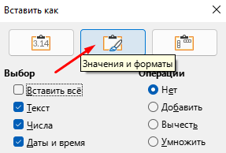
Рис. 5. Диалоговое окно «Вставить как»
- Скопированную таблицу пересортируйте в порядке возрастаний частоты появления букв. Для этого выделите диапазон ячеек B1:E34, затем выполните команды Данные → Сортировка, в открывшемся окне Сортировка диапазона выберите из списка Сортировать по пункт Количество, из списка, затем по – пункту Буква и щёлкните по кнопке ОК, в результате получится отсортирована таблица.

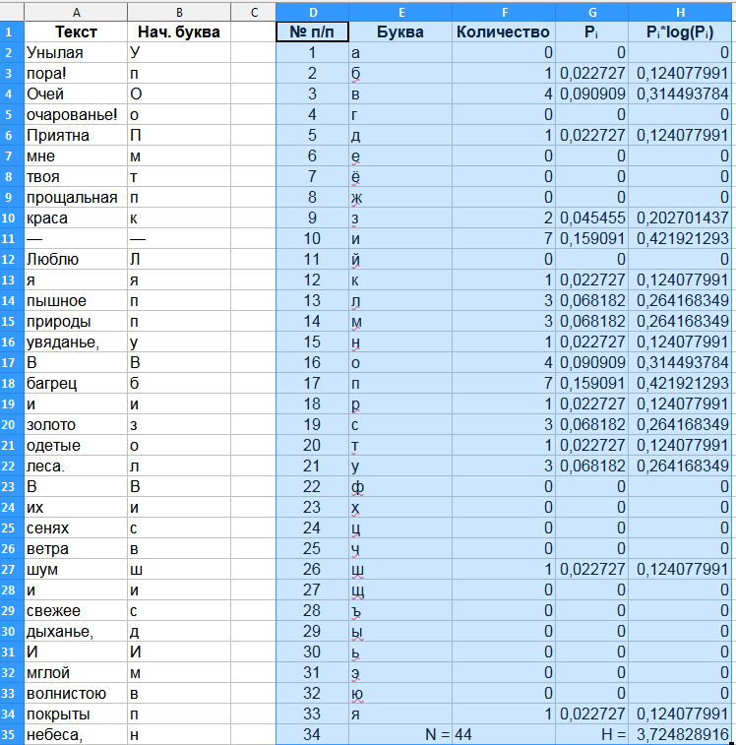
Рис. 6. Выделение диапазона ячеек
- Выделите диапазон ячеек В2:В34, а затем, удерживая клавишу Ctrl, добавьте диапазон Е2:Е34; щёлкните по пиктограмме 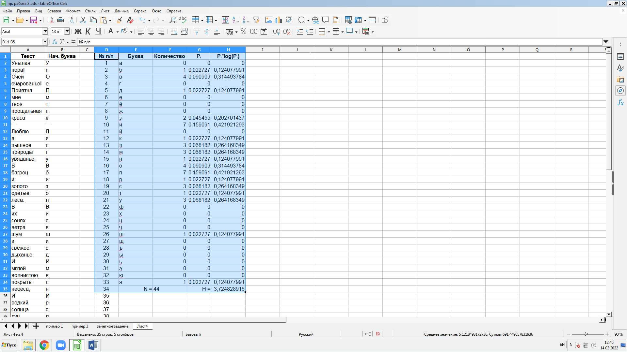 Мастер диаграмм на панели инструментов Стандартная, в появившемся окне Мастер диаграмм выберите Столбчатая обычная и нажмите кнопку Далее; на шаге 2 и 3 ничего не изменяйте – щёлкните по кнопке Далее, на шаге 4 Уберите галочку «Показать легенду», включите отображение сетки «ОсьY» и «Ось X», нажмите Готово.
- Расширьте столбцы гистограммы так, чтобы они пости касались друг друга, для этого дважды щёлкните на любом из столбцов; в открывавшемся окне Ряды данных на вкладке Параметры уменьшите отступ до 10% и нажмите ОК – получится диаграмма, приведенная на рис. 7.
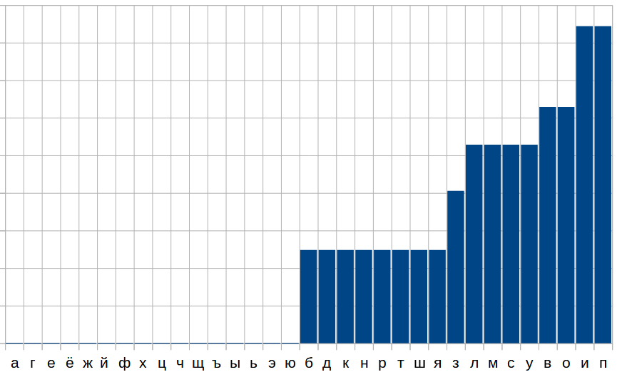
Рис. 7. Итоговый вид диаграммы
Задание №2 | Подготовим электронную таблицу к решению задачи оптимального планирования. В режиме отображения формул таблица показана на рис. 1. Ячейки В5 и С5 зарезервированы соответственно для значений х₁ га (площадь, отведенная для посевов зерна) и х₂ га (площадь, отведенная под картофель). Ниже этих ячеек представлена система неравенств (а), определяющая ограничения на искомые решения. Неравенства разделены на левую часть (столбец В) и правую часть (столбец D). Знаки неравенств в столбце С имеют чисто оформительское значение. Целевая функция (Р) занесена в ячейку B15
Порядок работы:
- Создайте новый лист.
- Сформируйте таблицу представленную, на рисунке 8.
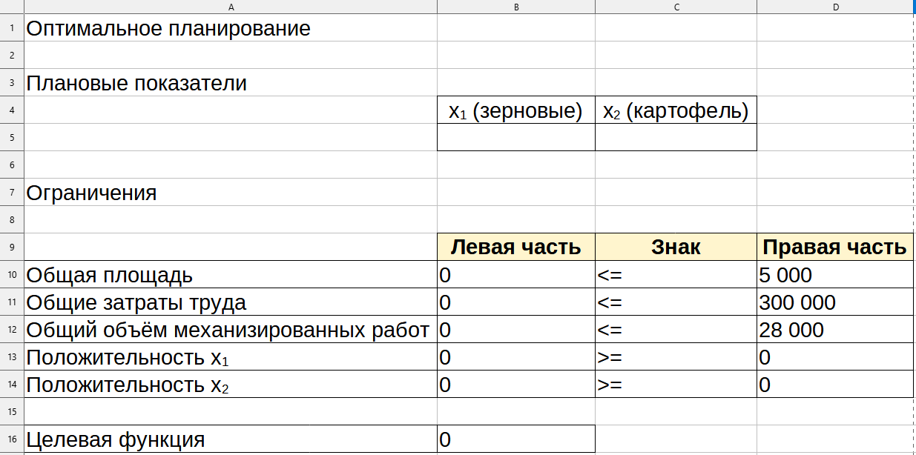
Рис. 8. Данные для задачи №2
Формулы:
Общая площадь = зерновые + картофель
Общие затраты труда = 30 * зерновые + 150 * картофель
Общий объём механизированных работ = 4 * зерновые + 12 * картофель
Положительность х₁ = зерновые
Положительность х₂ = картофель
Целевая функция = 400 * зерновые + 1000 * картофель
- Теперь следует вызвать программу оптимизации «Решатель» и сообщить ей, где расположены данные. Для этого надо выполнить команды Сервис → Решатель. На экране откроется соответствующая форма (рис. 9)

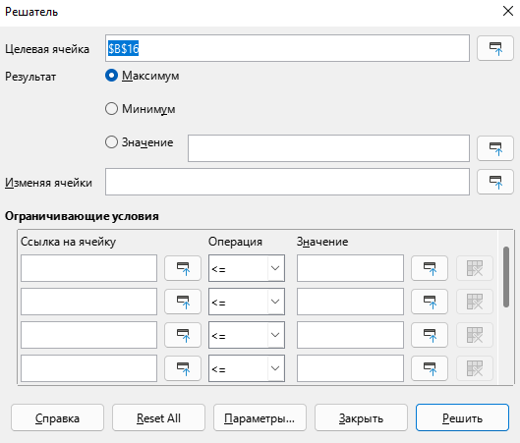
Рис. 9. Окно оптимизации «Решатель»
Далее надо выполнить следующий алгоритм:
- Ввести координату ячейки с целевой функцией. В нашем случае это В16. (Заметим, что если перед этим установить курсор на ячейку В16, то ввод произойдет автоматически).
- Поставить отметку «максимальному значению», то есть сообщить программе, что нас интересует нахождение максимума целевой функции.
- В поле «Изменяя ячейки» ввести В5:С5, то есть сообщить, какое место отведено под значения переменных -плановых показателей.
- В поле «Ограничения» надо ввести информацию о неравенствах-ограничениях, которая находится в диапазоне таблицы B10:D14 (рис. 10):
- B10 <= D10;
- B11 <= D11;
- B12 <= D12;
- B13 => D13;
- B14 => D14.
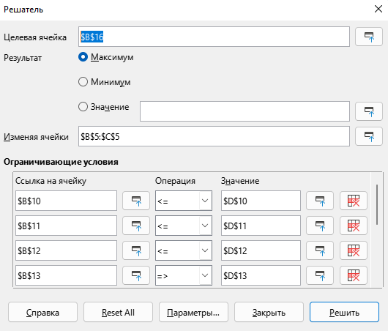
Рис. 10. Настройка условий оптимизации
- Теперь надо дать последние указания: задача является линейной (это многократно облегчит программе её решение). Для этого следует щёлкнуть по кнопке «Параметры» – появится форма «Параметры поиска решения» (рис. 11).

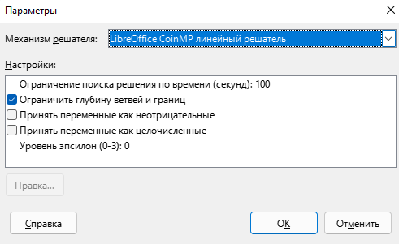
Рис. 11. Механизм решения задачи
- Надо выставить флажок на переключателе «Линейная модель» Остальная информация в форме «Параметры поиска решения» служебная, автоматически устанавливаемые значения нас устраивают и вникать в их смысл мы не будем. Следует щёлкнуть по кнопке ОК, что возвратит нас в форму «Поиск решения».
- Вся информация введена. Далее надо щёлкнуть по кнопке «Выполнить» – мгновенно в ячейках В5 и С5 появится оптимальное решение (числа 4000 и 1000), а также число 2 600 000 в ячейке В16 – максимальное значение целевой функции.
Выводы: Оптимальное сочетание посевных площадей культур: зерновые – 4000 га, картофель – 1000 га. Существенно провести экономический анализ оптимального решения задачи.
При х₁ = 4000 и х₂ = 1000
х₁ + х₂ = 5000, а это значит, что пашня используется полностью.
4х₁ + 12х₂ ≤ 300 000 = 4 · 4000 + 12 · 1000 = 28 000.
Это означает, что ресурсы тракторного парка используются полностью.
30х₁ + 150х₂ = 30 · 4000 + 150 · 1000 = 270 000.
Мы выяснили, что трудовые ресурсы недоиспользованы на 30 000 чел. ч. Полное использование трудовых ресурсов сдерживается ограниченностью пашни и мощностью тракторного парка. Как видим, для рассмотренного в задаче совхоза ресурсы имеют разную ценность: человеческих рук в избытке, а механизированный труд дефицитен.

Задание №3 | Школьный кондитерский цех готовит пирожки и пирожные. В силу ограниченности условий можно приготовить не более 700 штук изделий. Рабочий день длится 8 часов. За день можно произвести не более 250 пирожных, пирожков – 1000 (по отдельности).  Стоимость пирожного вдвое выше стоимости пирожка. Требуется составить такой дневной план производства, чтобы обеспечить наибольшую выручку.

Реализуем поиск оптимального решения для задачи планирования работы школьного кондитерского цеха.
- Подготовим таблицу к решению задачи оптимального планирования. В режиме отображения формул таблица показана на рисунке 12. Ячейки В5 и С5 зарезервированы соответственно для значений х (план по изготовлению пирожков) и у (план по изготовлению пирожных). Ниже представлена система неравенств, определяющая ограничения на искомые решения. Неравенства разделены на левую часть (столбец В) и правую часть (столбец D). Знаки неравенств в столбце С имеют чисто оформительское значение. Целевая функция занесена в ячейку В15.
Формулы:
Время производства = количество пирожков + 4 * количество пирожных
Общее количество = количество пирожков + количество пирожных
Целевая функция = количество пирожков + 2 * количество пирожных

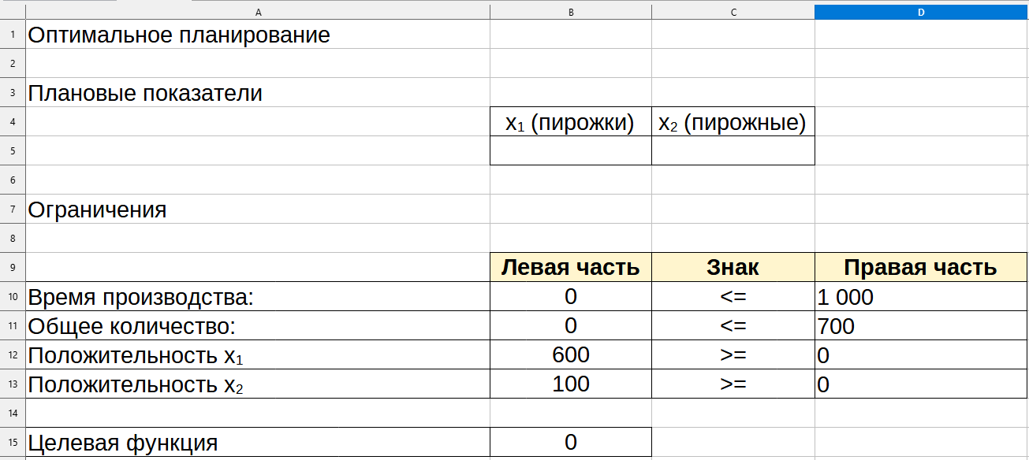
Рис. 12. Данные для задачи №3
- Вызовите программу оптимизации и сообщить ей, где расположены данные. Для этого выполнить команду Сервис → Решатель….
- Выполнить следующий алгоритм:
- ввести адрес ячейки с целевой функцией. В нашем случае это В15 (заметим, что если перед этим установить указатель мыши на ячейку В15, то ввод произойдет автоматически);
- поставить отметку максимальному значению, т. е. сообщить программе, что нас интересует нахождение максимума целевой функции;
- в поле Изменяя ячейки ввести В5:С5, т. е. сообщить, какое место отведено под значения переменных – плановых показателей;
- в поле Ограничения ввести ограничения, представленные на рис. 13
- закрыть диалоговое окно Добавление ограничения. Перед нами снова форма Поиск решения:
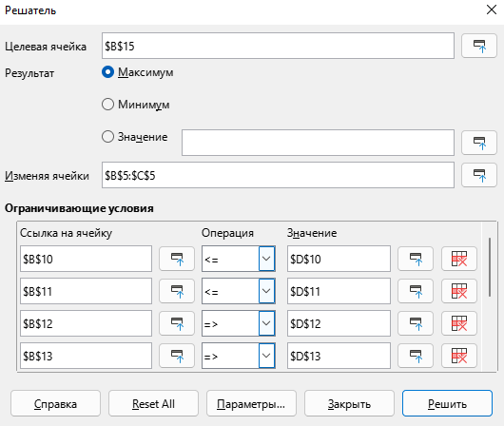
Рис. 13. Решатель с ограничениями
- указать, что задача является линейной (это многократно облегчит программе её решение). Для этого щёлкнуть на кнопке Параметры, после чего открывается форма Параметры поиска решения:
- установить флажок линейная модель. Остальная информация на форме Параметры поиска решения чисто служебная, автоматически устанавливаемые значения нас устраивают, и вникать в их смысл не будем. Щёлкнуть на кнопке ОК. Снова откроется форма Решатель.
- щёлкнуть на кнопке Решить – в ячейках B5 и С5 появляется оптимальное решение:
Справочная информация. В результате применения инструмента Решатель, получен следующий оптимальный план дневного производства кондитерского цеха: нужно выпускать 600 пирожков и 100 пирожных. Если один пирожок стоит 5 руб., то полученная выручка составит 4000 руб.

Практическая работа №34. «Статистические расчёты в табличном процессоре»
Цель работы: закрепить умения создавать и редактировать таблицы, присваивать тип к используемым данным, создавать формулы с ссылками при помощи Мастера функций; научиться использовать встроенные статистические функции LibreOffice Calc для расчётов.
Ход выполнения практической работы

- На рабочем столе в папке Программы найдите программу LibreOffice Calc и откройте её.
- Сохраните файл в свою рабочую папку (вкладка Файл → Сохранить как … → Рабочий стол → Моя рабочая папка) с именем ПР№34_Фамилия_Группа

Задание №1 | Рассчитать количество прожитых дней.

- В ячейку A1 ввести дату своего рождения (число, месяц, год – 20.12.2005). Зафиксируйте ввод данных.
- Просмотреть различные форматы представления даты (вкладка Формат → Формат ячейки → Число → Числовые форматы → Дата).
- Перевести дату в тип ЧЧ.ММ.ГГГГ. Пример, 14.03.2006

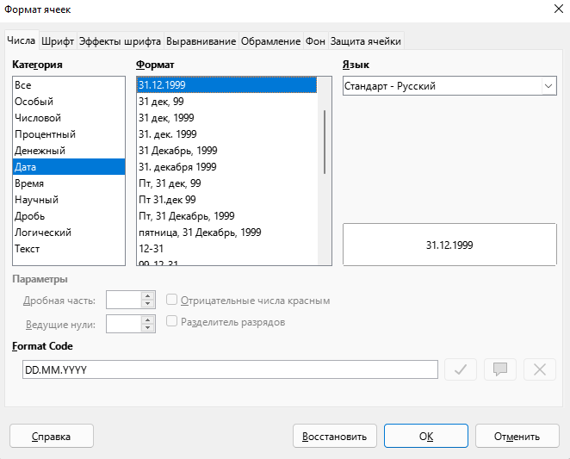
Рис. 19. Диалоговое окно Формат ячеек
- Рассмотрите несколько типов форматов даты в ячейке А1.
- В ячейку A2 ввести сегодняшнюю дату.
- В ячейке A3 вычислить количество прожитых дней по формуле =A2-A1. Результат может оказаться представленным в виде даты, тогда его следует перевести в числовой тип (вкладка Формат → Формат ячейки → Число → Числовые форматы → Числовой → число знаков после запятой → 0).
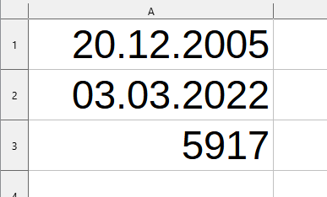
Рис. 20. Результат задания №1
Задание №2 | Возраст обучающихся. По заданному списку обучающихся и даты их рождения. Определить, кто родился раньше (позже), определить кто самый старший (младший).

Для определения возраста в программе LibreOffice Calc нам могут пригодиться несколько встроенных функций из категории Дата и время. Все они находятся на вкладке Вставка → Функция….
- Занесите исходные данные в таблицу и оформите ее в соответствии с рисунком 3.

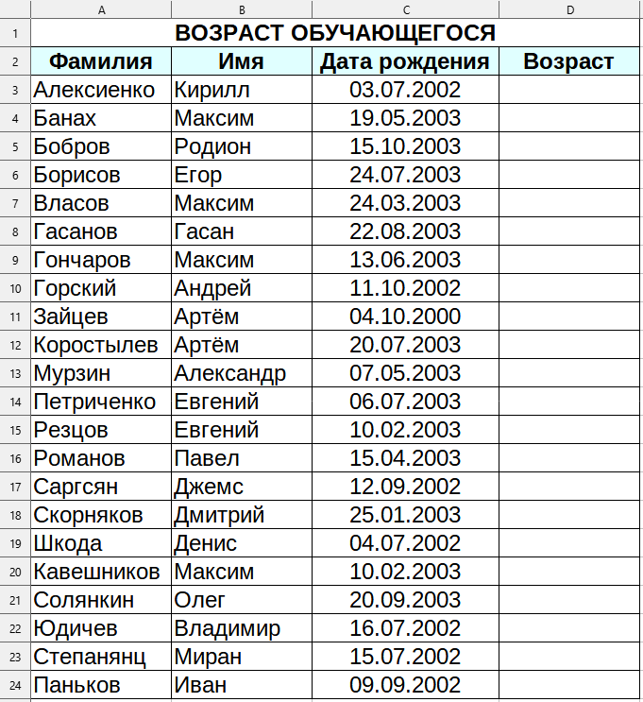
Рис. 21. Исходные данные для задания №2
- Рассчитаем возраст обучающихся. Чтобы рассчитать возраст необходимо с помощью функции СЕГОДНЯ выделить сегодняшнюю текущую дату из неё вычитается дата рождения обучающегося, далее из получившейся даты с помощью функции ГОД выделяется из даты лишь год. Из полученного числа вычтем 1900 – века и получим возраст обучающегося. В ячейку D3 записать формулу =ГОД(СЕГОДНЯ()-С3)-1900. Результат может оказаться представленным в виде даты, тогда его следует перевести в числовой тип (вкладка Формат → Формат ячейки → Число → Числовые форматы → Числовой → число знаков после запятой → 0).
- Используя сортировку, определите ФИО студента, у которого самый ранний день рождения; ФИО самого младшего студента; ФИО студента, у которого самый поздний день рождения; ФИО самого старшего студента.
Задание №3 | Произведите необходимые расчёты роста обучающихся в разных единицах измерения. Заполните таблицу в соответствии с рисунком 4. Диапазон ячеек D2:E9 заполнить с использованием формул, приведёнными ниже.

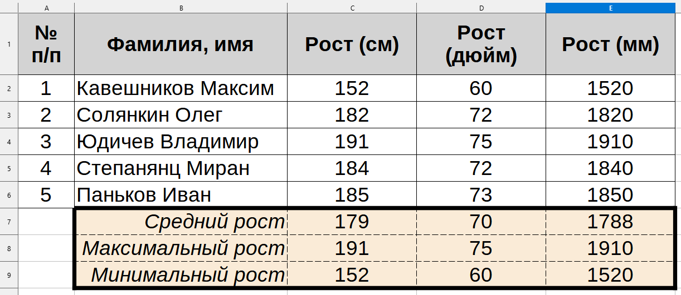
Рис. 22. Итоговая таблица задания №3
- D2=ПРЕОБР(Рост(см);"cm";"in")
- E2=ПРЕОБР(Рост(дюйм);"in";"mm")

Задание №4 | С использованием LibreOffice Calc произвести обработку данных помощью статистических функций. Даны сведения об обучающихся группы, включающие средний балл за семестр, возраст (год рождения) и пол. Определить средний балл мальчиков, долю отличниц среди девочек и разницу среднего балла обучающихся разного возраста.
Решение: заполним таблицу исходными данными и проведем необходимые расчёты. В таблицу будем заносить данные из журнала.
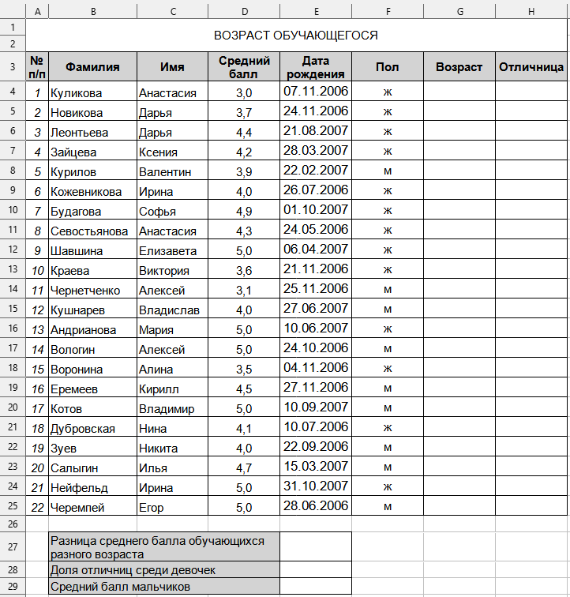
Рис. 23. Исходные данные для задания №4
В таблице используются дополнительные колонки, которые необходимы для ответа на вопросы, поставленные в задаче (текст в них записан синим цветом), – возраст студента и является ли студент отличником и девочкой одновременно. Для расчёта возраста использована следующая формула (на примере ячейки G4):
=ЦEЛOE((СEГOДНЯ()–дата рождения)/365,25)
Прокомментируем её. Из сегодняшней даты вычитается дата рождения обучающегося. Таким образом, получаем полное число дней, прошедших с рождения студента. Разделив это количество на 365,25 (реальное количество дней в году, 0,25 дня для обычного года компенсируется високосным годом), получаем полное количество лет студенту; наконец, выделив целую часть, – обучающегося.
Является ли девочка отличницей, определяется формулой (на примере ячейки H4):
=ECЛИ(И(Средний балл = 5; Пол = "ж");1;0)
Приступим к основным расчётам. Прежде всего требуется определить средний балл мальчиков. Согласно определению, необходимо разделить суммарный балл мальчиков на их количество. Для этих целей можно воспользоваться соответствующими функциями табличного процессора.
=CУММECЛИ(Весь диапазон столбца «Пол»;"м"; Весь диапазон столбца «Средний балл»)/CЧЁТEСЛИ(Весь диапазон столбца «Пол»;"м")
Функция СУММЕСЛИ позволяет просуммировать значения только в тех ячейках диапазона, которые отвечают заданному критерию (в нашем случае студент является мальчиком). Функция СЧЁТЕСЛИ подсчитывает количество значений, удовлетворяющих заданному критерию. Таким образом и получаем требуемое. Для подсчета доли отличниц среди всех девочек отнесем количество девочек-отличниц к общему количеству девочек (здесь и воспользуемся набором значений из одной из вспомогательных колонок):
=CУMM(Весь диапазон столбца «Отличница»)/CЧЁТЕСЛИ(Весь диапазон столбца «Пол»;"ж")
Наконец, определим отличие средних баллов разновозрастных детей (воспользуемся в расчётах вспомогательной колонкой Возраст):
=ABS(СУММЕСЛИ(G4:G25;15;D4:D25)/СЧЁТЕСЛИ(G4:G25;15)-СУММЕСЛИ(G4:G25;16;D4:D25)/СЧЁТЕСЛИ(G4:G25;16))
Обратите внимание на то, что формат данных в ячейках E27:E28 – процентный. Средний балл мальчиков – два знака после запятой. Таким образом, задача полностью решена.
Задание №5 | С использованием электронной таблицы произвести обработку данных помощью статистических функций.
1. Даны сведения о студентах группы (минимум 10 человек), включающие оценки в течение одного месяца. Подсчитайте количество пятёрок, четверок, двоек и троек, найдите средний балл каждого студента и средний балл всей группы. Создайте диаграмму, иллюстрирующую процентное соотношение оценок в группе.
2. Четверо друзей путешествуют на трёх видах транспорта: поезде, самолете и пароходе. Николай проплыл 150 км на пароходе, проехал 140 км на поезде и пролетел 1100 км на самолете. Василий проплыл на пароходе 200 км, проехал на поезде 220 км и пролетел на самолете 1160 км. Анатолий пролетел на самолете 1200 км, проехал поездом 110 км и проплыл на пароходе 125 км. Мария проехала на поезде 130 км, пролетела на самолете 1500 км и проплыла на пароходе 160 км. Построить на основе вышеперечисленных данных электронную таблицу.
- Добавить к таблице столбец, в котором будет отображаться общее количество километров, которое проехал каждый из ребят.
- Вычислить общее количество километров, которое ребята проехали на поезде, пролетели на самолете и проплыли на пароходе (на каждом виде транспорта по отдельности).
- Вычислить суммарное количество километров всех друзей.
- Определить максимальное и минимальное количество километров, пройденных друзьями по всем видам транспорта.
- Определить среднее количество километров по всем видам транспорта.
3. Создайте таблицу «Озера Европы», используя следующие данные по площади (кв. км) и наибольшей глубине (м): Ладожское 17700 и 225; Онежское 9510 и 110; Каспийское море 371000 и 995; Венерн 5550 и 100; Чудское с Псковским 3560 и 14; Балатон 591 и 11; Женевское 581 и 310; Веттерн 1900 и 119; Боденское 538 и 252; Меларен 1140 и 64. Определите самое большое и самое маленькое по площади озеро, самое глубокое и самое мелкое озеро.
4. Создайте таблицу «Реки Европы», используя следующие данные длины (км) и площади бассейна (тыс. кв. км): Волга 3688 и 1350; Дунай 2850 и 817; Рейн 1330 и 224; Эльба 1150 и 148; Висла 1090 и 198; Луара 1020 и 120; Урал 2530 и 220; Дон 1870 и 422; Сена 780 и 79; Темза 340 и 15.
Определите самую длинную и самую короткую реку, подсчитайте суммарную площадь бассейнов рек, среднюю протяженность рек европейской части.

Практическая работа №35. «Решение уравнений в табличном процессоре»
Цель работы: приобретение умений решать уравнения с помощью электронных таблиц различными методами, строить график функции; закрепить умения вводить формулы с ссылками, решать уравнения методом подбора параметра в табличном процессоре LibreOffice Calc.
Ход выполнения практической работы

Для численного решения уравнений можно использовать табличный процессор, например, LibreOffice Calc или Microsoft Excel. Обычно сначала строится график функции, который позволяет определить количество решений уравнения и их примерное расположение; затем используется модуль «Поиск решения». Далее мы будем рассматривать программу Calc из пакета LibreOffice, указывая на незначительные отличия Excel.
- На рабочем столе в папке Программы найдите программу LibreOffice Calc и откройте её.
- Сохраните файл в свою рабочую папку (вкладка Файл → Сохранить как … → Рабочий стол → Моя рабочая папка) с именем ПР№35_Фамилия_Группа

Задание №1 | Для иллюстрации рассмотрим такую задачу: Вася бросает мяч со скоростью 12 м/с. Под каким углом к горизонту Васе нужно бросить мяч, чтобы попасть в мишень на высоте 4 м на расстоянии 10 м? В момент броска мяч находится на высоте 2 м.

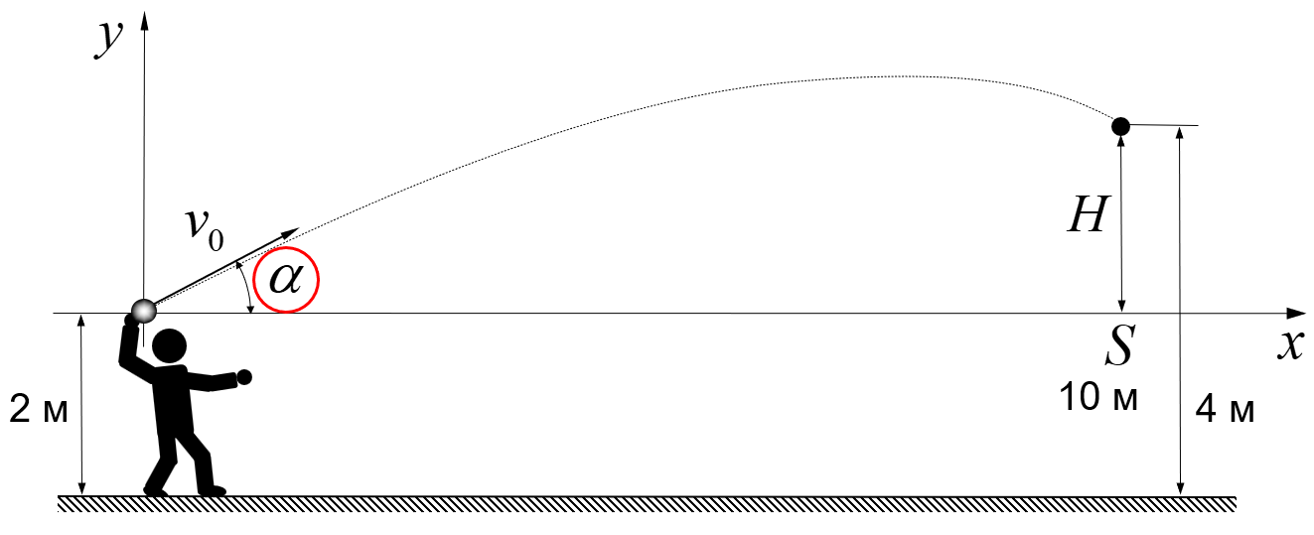
Рис. 1. Схема бросания мяча
- Введём исходные данные для рассмотренной задачи бросания мяча, как показано на рис. 1. Для того чтобы формулы выглядели более привычно, дадим ячейкам Bl, В2 и В3 имена S, Н и v (их можно ввести в левом верхнем углу таблицы).
- В столбце А заполним ряд значений углов от 0º до 70º с шагом 5º. Для этого введём два первых значения, выделим эти ячейки и «растянем» за маркер заполнения (квадратик в правом нижнем углу выделенной части).
- Добавим столбцы, в которых для каждого угла будут вычисляться его значение в радианах (с помощью стандартной функции РАДИАНЫ), время полёта, координата у и значение функции f(а) (рис. 2).

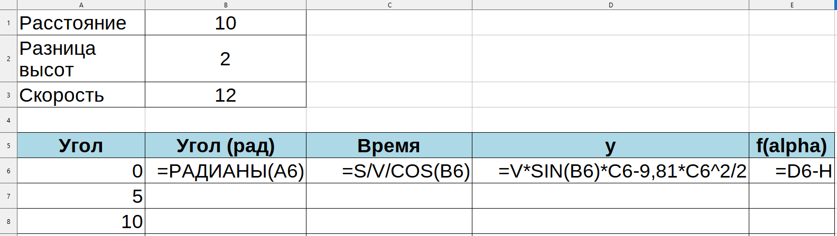
Рис. 2. Расчётные формулы для задания №1
- Обратите внимание, что в формулах мы используем имена ячеек S, Н и v. Это абсолютные ссылки, не меняющиеся при копировании; например, вместо имени S можно было бы написать адрес $В$1, но это было бы менее понятно. Эти формулы можно просто «растянуть» (скопировать) вниз за маркер автозаполнения.
- Теперь построим график функции f($α$). Сначала нужно выделить данные в столбцах А и Е, это можно сделать, если удерживать нажатой клавишу Ctrl. Затем строим диаграмму типа Диаграмма XY (в Excel – диаграмма Точечная) – рис. 3. График функции пересекает ось ОХ в двух точках, т. е. уравнение f($α$) = 0 имеет два решения, одно около 35º, второе – около 65º.
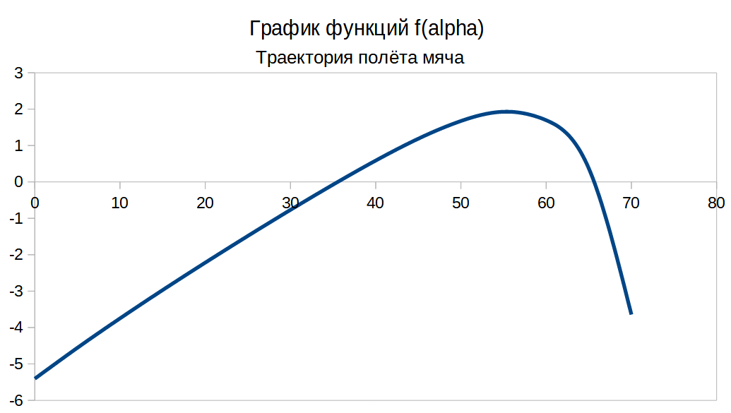
Рис. 3. График функции
- Теперь уточним решение, используя возможности табличного процессора, в котором реализован один из приближённых методов решения уравнений. Для этого нужно знать начальное приближение α₀ – значение неизвестной величины, достаточно близкое к решению. По графику мы определили, что первый раз график пересекает ось ОХ для значения угла около 35º, поэтому можно взять α₀ = 35º. Запишем это значение в свободную ячейку, например в Н2, и добавим недостающие формулы так, чтобы получить значение функции f(а) в ячейке L2 (рис. 4).
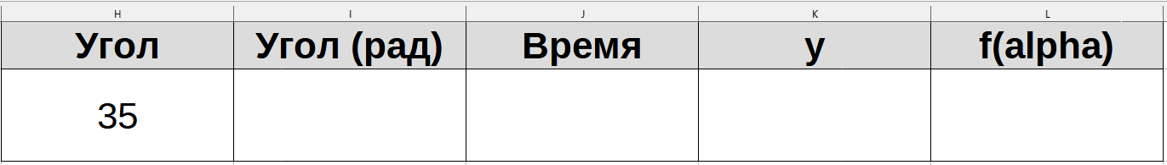
Рис. 4. Таблица для уточнения решения
- Задача подбора параметра формулируется так: «установить в ячейке ... значение ..., изменяя значение ячейки ...». Например, в нашем случае нужно установить в ячейке L2 значение 0, изменяя Н2. Ячейка L2 называется целевой, потому что наша цель – получить в ней определённое значение (ноль). Ячейка Н2 – это изменяемая ячейка. В главном меню выбираем пункт Сервис → Подбор параметра и вводим эти данные (рис. 5).

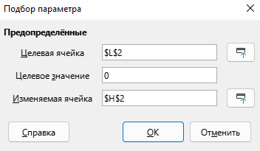
Рис. 5. Подбор параметра
- После нажатия на кнопку ОК найденное решение уравнения будет записано в ячейку Н2.
- Как же найти второе решение? Для этого нужно выбрать другое начальное приближение, например α₀ = 70º, в остальном порядок действий не меняется. Сделайте это самостоятельно.
- Проверьте, что будет происходить при изменении начальной скорости до 10 м/с и до 20 м/с. Попробуйте объяснить эти результаты с точки зрения физики.

Задание №2 | Решить квадратное уравнение $6x^{2}-7x+1=0$ по формулам: $D=b^{2}-4ac$; $x_{1, 2}=\frac{-b±\sqrt{D}}{2a}$

- Создайте новый лист, переименуйте его в «Задание №2». Для этого сделать табуляцию функции с шагом 0,1. В ячейку В2 ввести формулу: $6x^{2}-7x+1$. Данную формулу с помощью маркера автозаполнения скопировать в ячейки С2–L2.
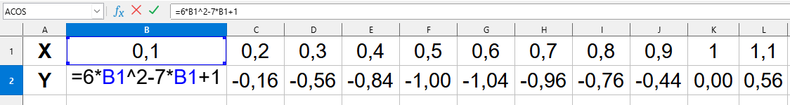

- Ниже составьте таблицу для расчёта корней уравнения.
Таблица 1 – Расчётные формулы и значения, вводимые в ячейки
Ячейка | Расчётная формула / значение
B4 | 6
B5 | -7
B6 | 1
B7
B8 | =B5^2-4*B4*B6
B9 | =(-$B$5+КОРЕНЬ($B$8))/(2*$B$4)
B10 | =(-$B$5-КОРЕНЬ($B$8))/(2*$B$4)

- Ниже составьте таблицу для расчёта корней уравнения.

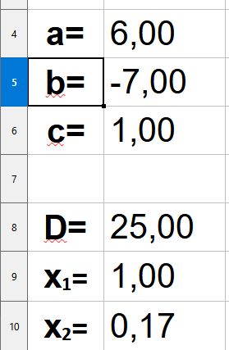

Рис. 6. Модель расчёта корней уравнения
- Постройте график (тип – Линии и точки, тип линии – сглаженная; диапазон данных – ряды данных в строках, подписи в первом столбце, отобразите сетки – оси X и Y, уберите легенду заглавие – График функций y = 6*B1^2-7*B1+1). Сравните полученный график с образцом:
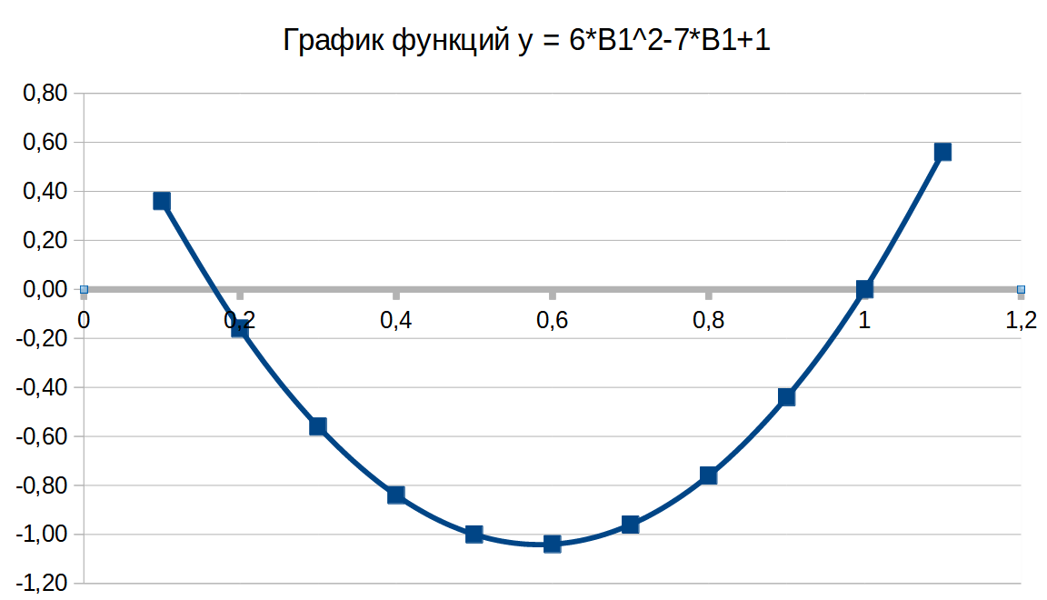

Рис. 7. График
- Решить самостоятельно уравнение $y= 4x^{2}+6x+2$ с помощью созданной модели решения. Запишите результат:
- Ниже, на том же листе самостоятельно постройте график функции $y= 4x^{2}+6x+2$. Вписать полученные значения:

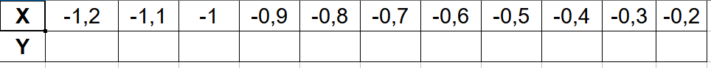
Рис. 8. Таблица для самостоятельной работы
- По графику определить точки пересечения с осью Ох.

Задание №3 | Построение таблиц и графиков функций от одного аргумента. Построить таблицу графиков функций $f_{1}\left(x\right)=sin⁡(2x)∙e^{-x}$ и $f_{2}\left(x\right)=arccos⁡\left(\frac{x}{2}\right)$ для $x∈[-2, 2]$ c шагом 0,4.

- Перейти на лист 3 и переименовать его в Задание №3.
- В первой строке записать заголовки столбцов: x, f1(x), f2(x) и центрировать их.
- В первом столбце занести с помощью прогрессии значения аргумента х.
- Сформировать значения двух следующих столбцов – функций f1(x), f2(x), отображать в столбцах два знака после запятой и центрировать их.
- Построить график функции f1(x) как точечную диаграмму с маркерами.
- Выполнить подпись диаграммы «Графики функций» и обеспечить вертикальные и горизонтальные линии сетки. Диаграмму расположить рядом с таблицей.
- Форматировать график: ось значений отобразить как утолщённую линию синего цвета, ось категорий отобразить утолщенной линией синего цвета, метки пересекают ось, отобразить график линией зеленого цвета без маркеров.
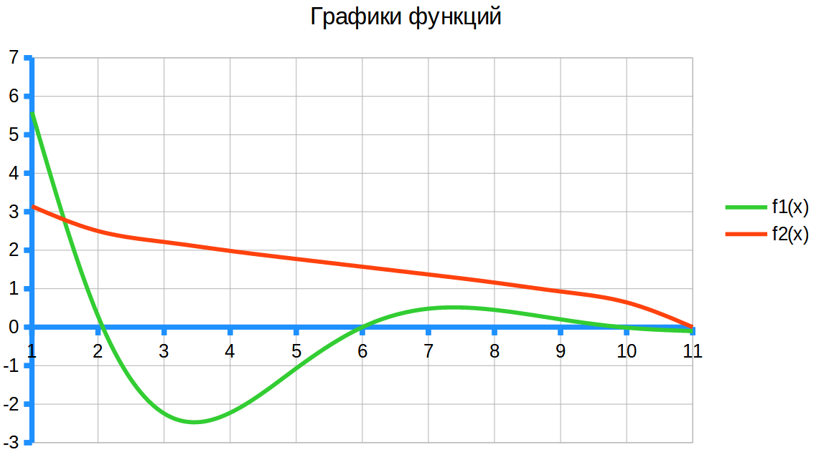
Рис. 9. График функций задания №4

Задание №4 | Построить поверхность гиперболического параболоида, $z=\frac{x^{2}}{4}-\frac{y^{2}}{9}$, где  $x∈\left[-4, 4\right], y∈[-3, 3]$ с шагом 0,4

- Вставить новый лист и переименовать его в Задание №4.
- Построить таблицу функции z (x, y) от двух аргументов: в ячейки А2:А22 занести значения х и выделить их заливкой, в ячейки В1:Q1 занести значения y и выделить их заливкой,
- В ячейку В2 занести формулу вычисления поверхности и правильно поставить адресацию, заполнить ячейки таблицы формулой.
- Построить Мастером диаграмм поверхность (тип – область, трёхмерный вид, простой), образец приведён на рисунке 10.
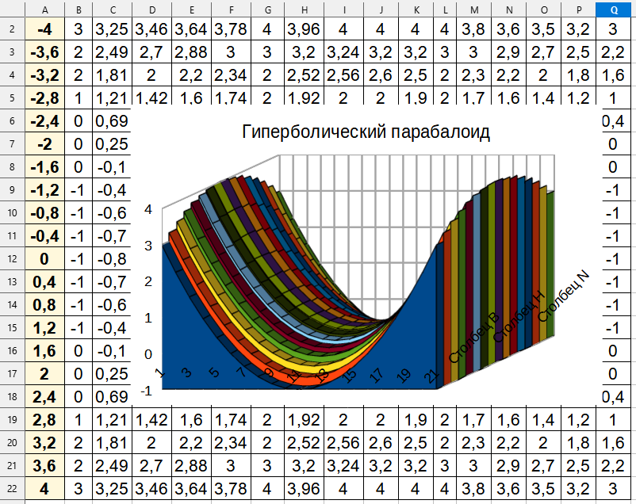
Рис. 10. Таблица и диаграмма для задания №4
- Построим сечения поверхности гиперболоида при х = –2,4; х = 0; х = 2.
- Для этого: выделить несмежные диапазоны аргумента y как А1:Q1 и рядов-строк A6:Q6 (для x = –2,4), A12:Q12 (для x = 0), A17:Q17 (для x = 2).
- Мастером диаграмм построить график Линии (только линии, тип линий – сглаженная), на втором шаге изменить – ряды данный в строках, подписи в первой строке и подписи в первом столбце, на четвёртом шаге подписать диаграмму «Сечения поверхности гиперболоида» и обеспечить построение вертикальных и горизонтальных основных линий сетки.
- Сравните полученный результат с рисунком 11.
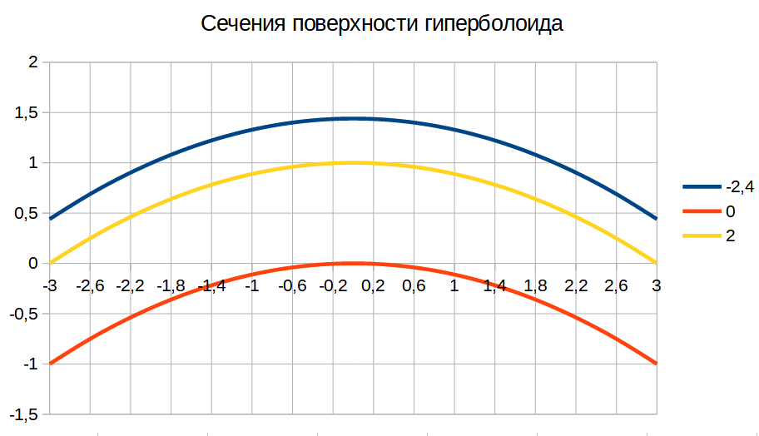
Рис. 11. Сечения поверхности гиперболоида
Самостоятельно:
1. Построить поверхность, заданную функцией $f\left(x,y\right)=\sqrt{0.5+2x^{2}+y^{2}}$ для $x∈[-5, 5]$, $y∈[-4, 4]$c шагом 1. Подписать как Поверхность. Подписать названия осей. Высота меток осей – 8 пунктов. В таблице значения должны содержать две цифры после десятичной точки.
2. Построение сечений поверхностей. Построить два сечения поверхности: при х = 2 и при у = –3 как две точечные диаграммы. Подписать каждую диаграмму, указав в качестве заголовка Сечение поверхности. Правильно подписать оси («х», «у» или «z»). Легенда должна содержать значение х или у, при котором построена поверхность. Обеспечить вертикальные и горизонтальные основные линии сетки.
Задание №5 | Построить таблицу, предоставленную ниже.

- Построим таблицу, приведённую на рисунке 12.
- В первой колонке ниже добавьте значение X= −9 и с помощью автозаполнения добавьте данные, пока значение не достигнет значения X=10.
- Во второй колонке аналогично постройте значения от 1 до 21.
- В третьей колонке установите курсор на формуле, далее переведите курсор в правый нижний угол этой ячейки, чтобы он принял вид черного «плюсика» и протяните вниз мышкой до конца построенной таблицы.
- Таким образом вы скопируете формулу до конца таблицы. Обратите внимание, что при копировании произошла автоматическая подгонка адресов ячеек по строкам, т.е. произошло перевычисление формул в соответствии с номерами строк. Скопируйте формулы в остальных колонках таблицы.
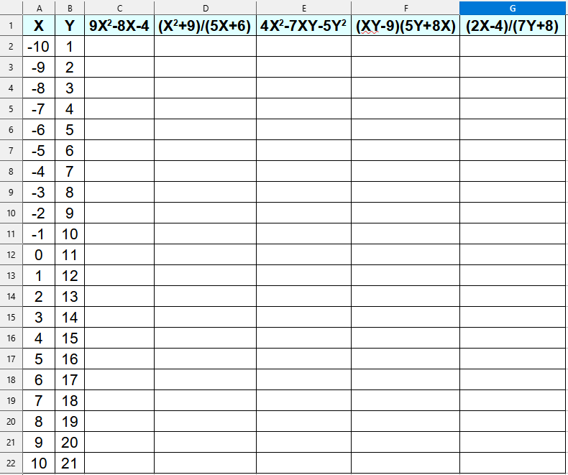
Рис. 12. Таблица данных для задания №5

- Сравните построенную таблицу с таблицей, представленной ниже:
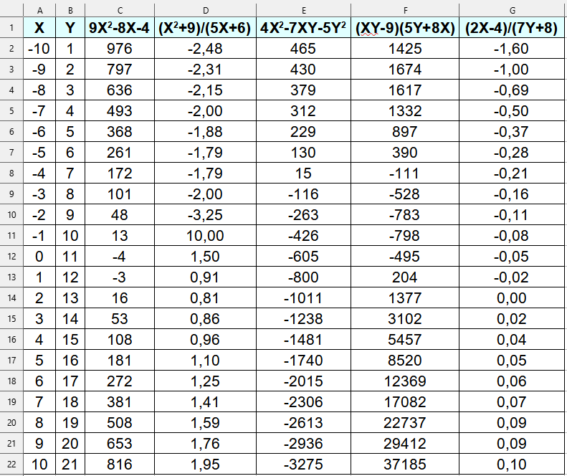
Рис. 13. Итоговый вид таблицы
Постройте диаграмму, приведённую на рисунке 14.
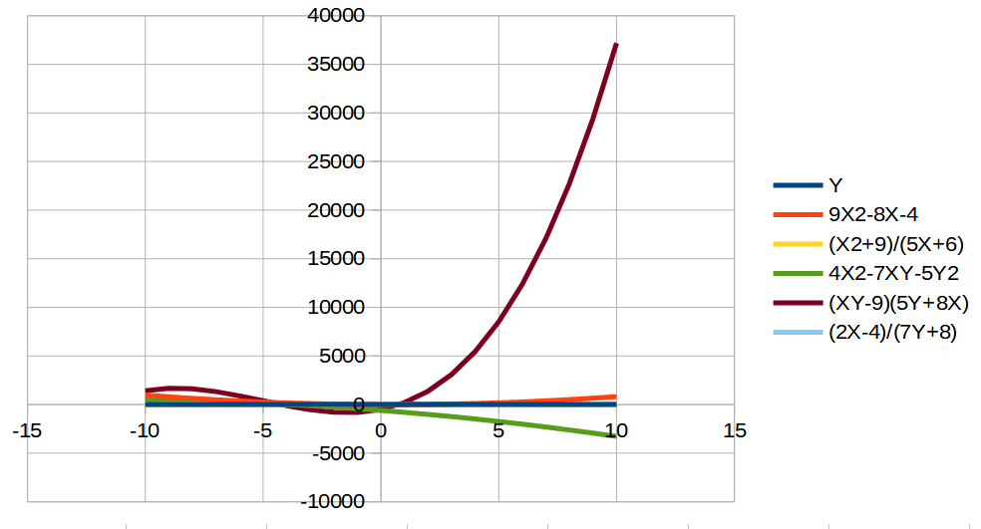
Рис. 14. Итоговый вид диаграммы

Практическая работа №36. «Обработка результатов эксперимента в табличном процессоре»
Цель работы: формирование умений корректно выстраивать порядок действий; сформировать представление о методике математического моделирования для решения конкретной задачи и возможностях компьютерных технологий, в частности Calc, для реализации процесса развития ситуации, описанной в задаче.
Ход выполнения практической работы

- На рабочем столе в папке Программы найдите программу LibreOffice Calc и откройте её.
- Сохраните файл в свою рабочую папку (вкладка Файл → Сохранить как … → Рабочий стол → Моя рабочая папка) с именем ПР№36_Фамилия_Группа

Задание №1 МЕДИЦИНА | В городе, населённостью 1 млн. человек, начинается эпидемия гриппа. Требуется отследить «развитие» эпидемии, для этого сформировать таблицу, в которой отражены следующие данные на каждый день эпидемии:  - количество заболевших на каждый день;  - количество нетрудоспособных в связи с болезнью, если допустить, что заболевание длится 10 дней;  - количество обращений к врачу, если считать, что больной обращается дважды к врачу: в начале заболевания и в конце;  - количество обращений к врачу;  - количество врачей для обслуживания больных, если на одного врача допускается двадцать посещений больных.  Построить графики, иллюстрирующие развитие эпидемии гриппа: рост числа заболевших, количество нетрудоспособных в связи с болезнью, число обращений к врачу, зависимость количества врачей, необходимых для обслуживания больных.

Ход выполнения:
- Для вычисления количества заболевших в определенный день эпидемии используется уравнение:
$$K=a∙K_{1}∙K_{1}$$ | (1)
где а = 0,000002 – коэффициент, характеризующий степень заразности для гриппа; К₁ – не перенесшие заболевание (без иммунитета); К₂ – заболевшие вчера (они активно продуцируют возбудитель).
- Для решения поставленной задачи в Calc формируется следующая таблица:

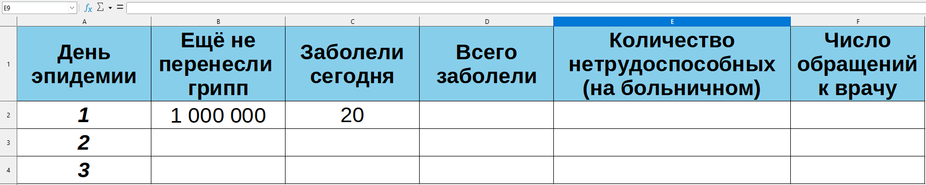
Рис. 1. Исходные данные для решения задачи
- Количество дней эпидемии целесообразно взять не более 36. Для расчёта количества «заболевших сегодня» в ячейку С3 вводится формула на основании уравнения (1): =OКPУГЛ(0,000002*Ещё не перенесли грипп*Заболели сегодня;0); в этой формуле используется округление расчётных данных до целого значения.
- Для расчёта «не перенесших гриппа» необходимо вычесть из количества не перенесших грипп в предыдущий день эпидемии количество заболевших сегодня, для этого в ячейку В3 вводится формула = Ещё не перенесли грипп – Заболели сегодня.
- Выделив ячейки В3 и С3, можно эти формулы скопировать эти формулы на все дни эпидемии. При таком копировании координаты ячеек в формуле будут относительными, т. е. меняться в зависимости от адреса ячеек, например, в ячейке С4: =ОКРУГЛ(0,000002*B3*C3;0), а в ячейке В4: =B3-C4 и т. д. После расчёта таблица выглядит так:
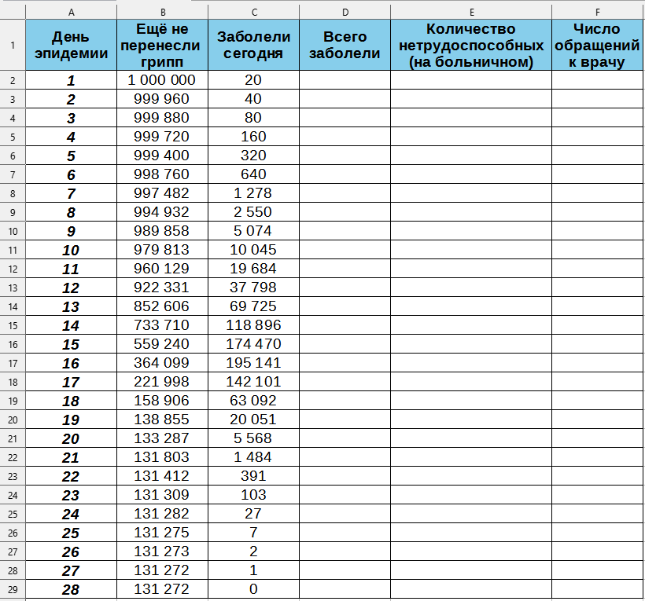
Рис. 2. Промежуточные результаты
- Таким образом, в каждый последующий день эпидемии расчёт числа заболевших производится относительно данных предыдущего дня эпидемии.
- По таблице видно, что пик заболеваемости приходится на 16-ый день эпидемии, и уже к 28-му дню нет вновь заболевших гриппом.
- Для расчёта на каждый день заболевших всего необходимо сложить заболевших сегодня и заболевших всего в предыдущий день, для этого в ячейку D3 вводится формула =C3+D2 и затем эта формула копируется в ячейки столбца D на все дни эпидемии. При этом координаты ячеек в формуле будут относительными.
- Для вычисления количества нетрудоспособного населения на каждый день эпидемии в связи с болезнью надо учитывать, что заболевание длится 10 дней, поэтому в первые десять дней количество нетрудоспособных в каждый день эпидемии равно числу заболевших сегодня плюс число получивших больничный лист вчера; формула вводится в ячейку E3: =C3+E2 и затем копируется на первые десять дней эпидемии. На 11-ый день эпидемии для расчёта количества нетрудоспособных на каждый день эпидемии надо сложить число заболевших сегодня и число получивших больничный лист вчера, и из полученной суммы вычесть число заболевших в первый день эпидемии, т. к. они уже здоровы. В ячейке E12 вводится формула =C12+E11-C2 и затем копируется на остальные дни эпидемии.
- Для расчёта числа обращений к врачу необходимо учесть, что больной обращается дважды к врачу: в начале заболевания и в конце заболевания – на десятый день болезни. Число обращений к врачу первые девять дней эпидемии очевидно равно количеству заболевших сегодня, а на десятый день эпидемии для расчёта числа обращений к врачу к количеству заболевших сегодня прибавляется число заболевших в первый день эпидемии. В ячейку F2 вводится формула =C2, и эта формула копируется на девять дней эпидемии, в ячейку F11 вводится формула =С11+С2 и затем эта формула копируется на все остальные дни эпидемии.
- Последний расчёт – количество врачей для обслуживания (самостоятельно добавьте новый столбец с заголовком «Количество врачей») больных вычисляется в столбике G и равен числу обращений к врачу делить на 20 (по условию задачи на одного врача допускается 20-ть посещений больных за один приём), для этого в ячейку G2 вводится формула =ОКРУГЛ(F2/20;0).
- После всех расчётов таблица выглядит так:
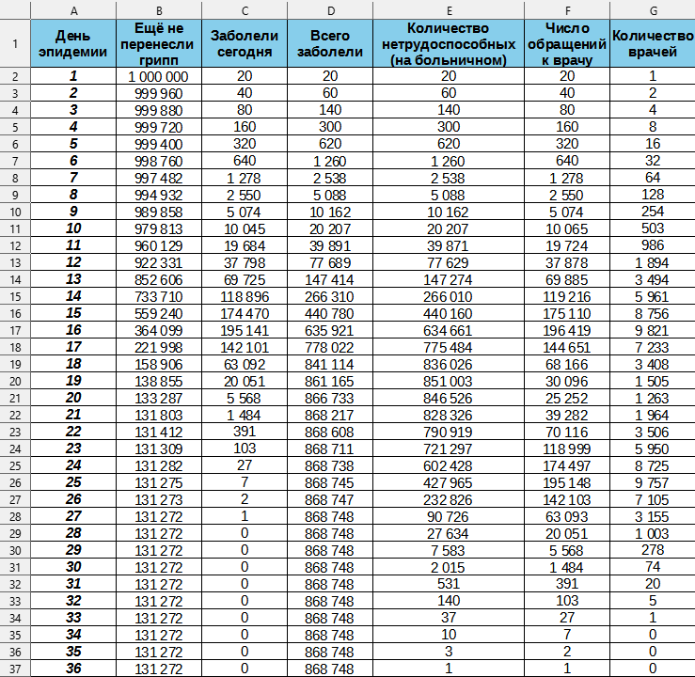
Рис. 3. Итоговые данные после расчётов
Анализ работы. Подведение итогов (самостоятельно).
- Для анализа расчётных данных удобно построить два графика, на одном из которых представлены зависимости количества заболевших на каждый день эпидемии, количества нетрудоспособных в связи с болезнью, т. е. находящихся «на больничном», а также числа обращений к врачу в каждый день эпидемии.
Примечание: для построения графиков желательно использовать тип графика «Линии», выделив для первого графика (см. рис. 4) данные в столбцах A, C, E, F; для второго графика (см. рис. 5) данные в столбцах A, G. При таком выборе типа графика 1-ый столбец рассматривается как ось категорий.
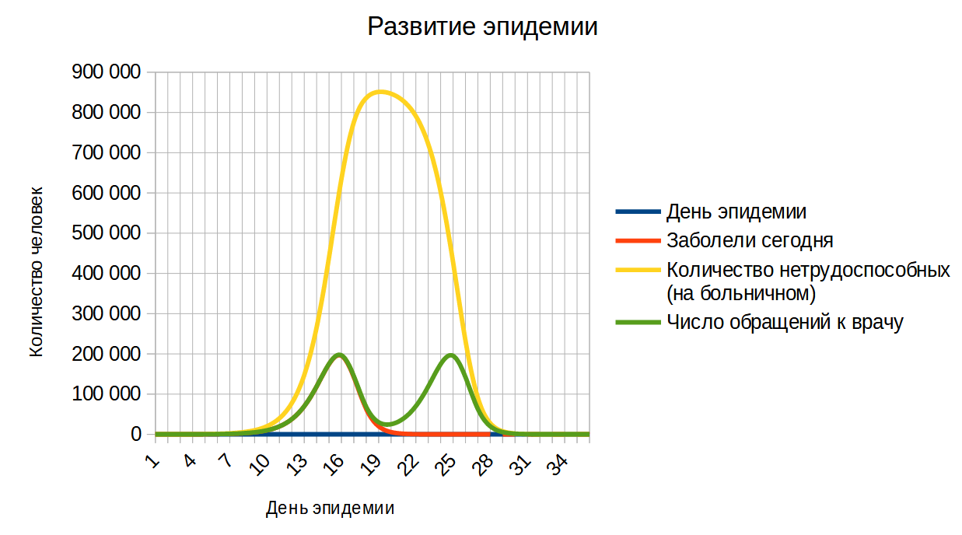
Рис. 4. График №1
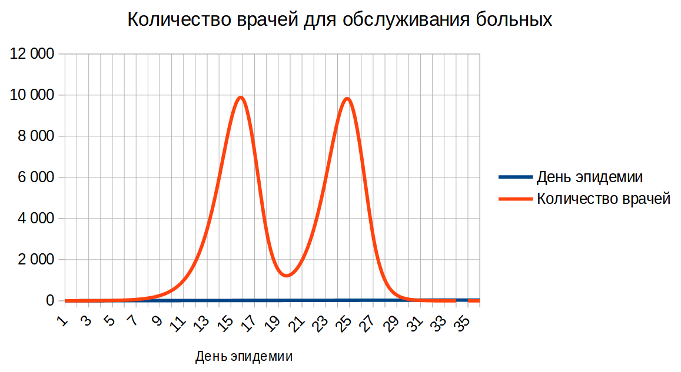
Рис. 5. График №2

Задание №2  АСТРОНОМИЯ | Определите скорость движения планет по орбите. Для этого составьте компьютерную модель Солнечной системы.
Ход выполнения:
Цель моделирования – определить скорость движения планет по орбите.
Объект моделирования – Солнечная система, элементами которой являются планеты. Внутреннее строение планет в расчет не принимается. Будем рассматривать планеты как элементы, обладающие следующими характеристиками:
R – удаленность от Солнца (в астрономических единицах; астроном. ед. – среднее расстояние от Земли до Солнца); t – период обращения вокруг Солнца (в годах); V – скорость движения по орбите (астр. ед. / год), предполагая, что планеты движутся вокруг Солнца по окружностям с постоянной скоростью.
Исходные данные:
R – расстояние от планеты до Солнца,
t – период обращения планеты вокруг Солнца.
Т. к. планеты движутся вокруг Солнца по окружностям с постоянной скоростью, значение скорости найдем по формуле:
$$V=\frac{S}{t}=\frac{2π∙R}{t}$$ | (2)

Данную модель реализуем в среде электронных таблиц. Диапазон ячеек D3:E10 содержат формулы. На втором листе оформите таблицу по образцу, приведённому на рисунке 6.
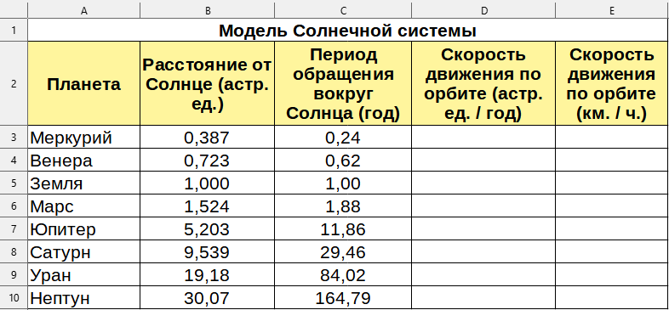
Рис. 24. Исходные данные
Выполните расчёты по формулам. Вычислите скорость движения планет по орбите в км/ч и постройте график в виде столбчатой диаграммы (гистограммы) для скоростей.
В данной модели формула (2) будет иметь вид:

$$V=\frac{2∙π∙R∙150 000 000}{t∙365∙24}$$
(1 астрономическая единица = 150 млн. км.)

Анализ результатов. Проанализируйте результаты расчетов. Можно ли утверждать, что планеты, находящиеся ближе к Солнцу, имеют большую скорость движения по орбите?

Задание №3.1  ЭКОЛОГИЯ | Представьте себе, что на Земле останется только один источник пресной воды – озеро Байкал. На сколько лет Байкал обеспечит население всего мира водой?
Ход выполнения:
Цель моделирования – определить количество лет, в течение которых Байкал обеспечит население всего мира водой, исследовать построенную модель.
Объектом моделирования является система, состоящая из двух компонентов: озеро Байкал и население Земли.
Зная количество воды в Байкале, численность населения Земли и потребляемость воды на одного человека, можно найти на сколько лет её хватит. При составлении этой модели мы не учитываем возможные изменения климатических условий. Мы также считаем постоянными численность населения Земли и потребляемость воды на 1 чел. в день. (Человечество потребляет на свои нужды огромное количество пресной воды. Основными её потребителями являются промышленность, сельское и коммунально-бытовое хозяйство. Объем потребляемой воды зависит от уровня жизни, составляя от 3 до 700 л на одного человека).
Разработка модели:
Для построения математической модели определим исходные данные. Обозначим:
V – объём озера Байкал 23 000 км³;
N – население Земли 7 950 000 000 чел.;
p – потребление воды в день на 1 человека (в среднем) 300 л.
Так как 1л. = 1 дм³ воды, необходимо выполнить перевод V воды озера из км³ в дм³.
$$V\left({км}^{3}\right)=V∙109\left(м^{3}\right)=V∙1012\left({дм}^{3}\right)$$
Результат – количество лет, за которое население Земли использует воды Байкала, обозначим g. Итак,
$$g=\frac{V∙1 000 000 000 000}{N∙p∙365}$$
Ход выполнения:
- На следующем листе создайте таблицу по образцу (рис. 7).
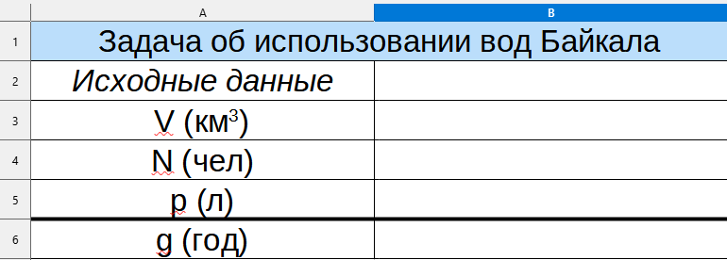
Рис. 7. Исходные данные
- Введите в компьютерную модель исходные данные.
- Сколько лет можно будет пользоваться водами Байкала, если потребляемость воды увеличится до 400 литров на человека?
- Сколько лет можно будет пользоваться водами Байкала, если население Земли уменьшится до 5,7 млрд. чел.?
Анализ результатов: Построенная модель позволяет прогнозировать время использования вод Байкала с учётом потребляемости воды на 1 человека, изменения численности населения всего мира. Данную модель можно уточнить, учитывая изменения климатических условий.
Задание №3.2  ЭКОЛОГИЯ | Известны ежегодные показатели рождаемости и смертности некоторой популяции. Рассчитайте, до какого возраста могут дожить особи одного поколения.
Ход выполнения:
Цель моделирования – исследовать изменение численности поколения популяции в зависимости от времени, определить возраст, до которого могут дожить особи одного поколения популяции.
Объектом моделирования является процесс ежегодного изменения количества одного поколения популяции, который зависит от рождаемости популяции и её смертности.
Разработка модели:
Так как ежегодная рождаемость популяции соответствует количеству особей одного поколения в популяции, то исходными данными являются:
x – количество особей в 1 год;
p – ежегодная смертность (%).
Численность популяции в каждом следующем году рассчитывается по формуле:
$$x_{i+1}=x_{i}-x_{i}∙\frac{p}{100}$$
Расчёт производим до тех пор, пока значение $x_{i}$ не станет < 1. Так выглядит электронная таблица в режиме отображения формул:
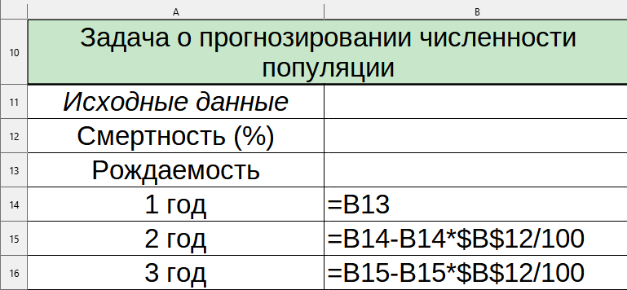
Рис. 8. Режим отображения формул
Формулу копируем.
Компьютерный эксперимент
1. Введите в компьютерную модель исходные данные p, x (например, p = 40, x = 1100) и проиллюстрируйте зависимость численности популяции от времени на графике.
Анализ результатов
Результаты эксперимента показывают, что особи одного поколения данной популяции могут дожить до ____.
Продолжите компьютерный эксперимент
1. Какова должна быть рождаемость популяции, чтобы особи одного поколения доживали до 25 лет при той же смертности. Результат: ____.
2. Каков должен быть показатель смертности, чтобы при той же рождаемости (x = 1000) особи одного поколения доживали до 35 лет. Результат: ____.
Анализ результатов. Модель показывает, что количество особей одного поколения (уменьшается / увеличивается) и стремится к (нулю / бесконечности), т. е. приводит к ____.

Задание №4  ГЕОМЕТРИЯ | Построить гипоциклоиду (греч. (под, внизу) + (круг, окружность)) – плоская кривая, образуемая точкой окружности, катящейся по внутренней стороне другой окружности без скольжения).
Ход выполнения:
- На следующем листе создайте таблицу по образцу (рис. 9).
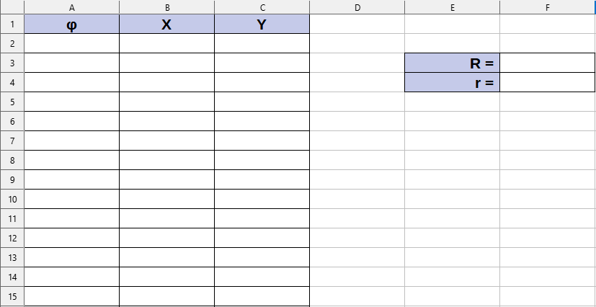
Рис. 9. Макет таблицы
- В столбце A проставьте значения угла $φ$ от 0 (ячейка A2) до $2π$ (ячейка A630) (чем меньше шаг, тем точнее будет график). Вставьте значения в ячейки F3 и F4 (рис. 10).
- В ячейке B2 введите формулу: =($F$3-$F$4)*COS(A2)+$F$4*COS(A2-$F$4/$F$3*A2).
- В ячейке C2 введите формулу: =($F$3-$F$4)*SIN(A2)-$F$4*SIN(A2-$F$4/$F$3*A2).
- Скопируйте формулы, используя маркер заполнения, до строки 630.

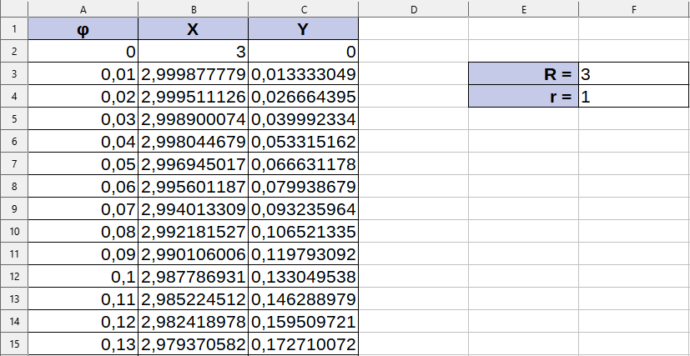
Рис. 10. Результаты после введения расчётных формул
- Выделите ячейки столбцов B и C постройте диаграмму (XY (разброс)) – только линии. В итоге получится фрагмент (один цикл) гипоциклоиды (рис. 11).
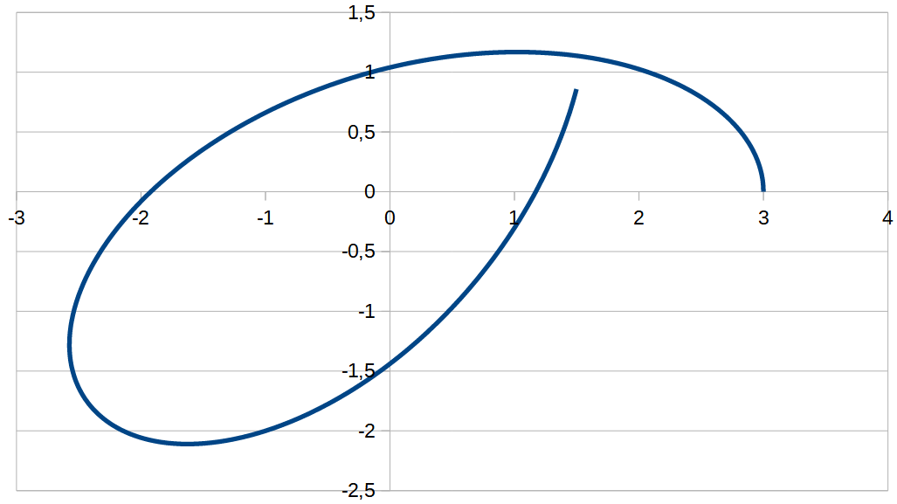
Рис. 11. Один цикл гипоциклоиды
- Самостоятельно определите, до какой строки в электронной таблице нужно проставить значения угла и значения X и Y чтобы получить график, состоящих из подобных пяти циклов (рис. 12).
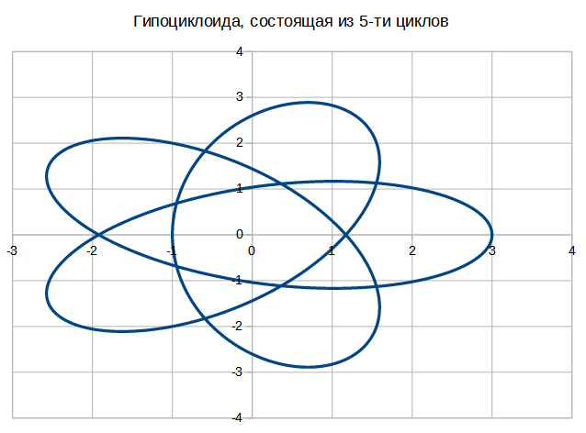
Рис. 12. Пять циклов гипоциклоиды
- Изменяя параметры R и r получи различные фигуры (рис. 13, рис. 14). Каждую из гипоциклоид представить на отдельных листах.

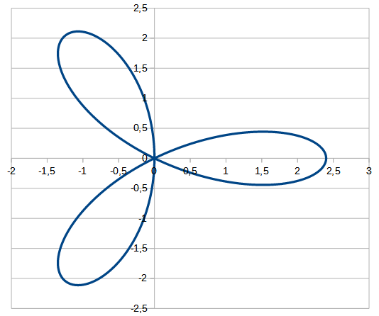
Рис. 13. Гипоциклоида с 3-мя циклами
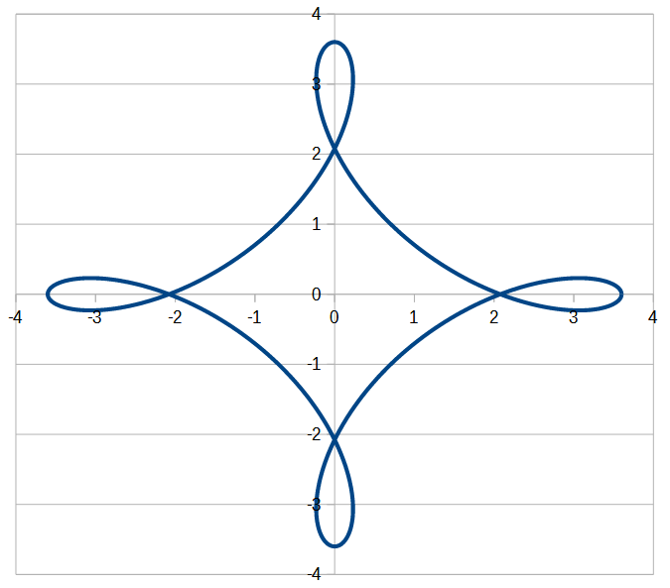
Рис. 14. Гипоциклоида с 4-мя циклами
- Выполните текущее сохранение и покажите работу преподавателю.

Задание №5.1  ЭКОНОМИКА | Машиностроительный завод, реализуя продукцию по договорным ценам, получил определенную выручку, затратив на производство некоторую сумму денег. Определить отношение чистой прибыли к вложенным средствам.
Постановка задачи
Цель моделирования – исследовать процесс производства и реализации продукции с целью получения наибольшей чистой прибыли. Пользуясь экономическими формулами найти отношение чистой прибыли к вложенным средствам.
Чистая прибыль – это прибыль после уплаты налога. При расчете налога на прибыль необходимо учитывать его зависимость от уровня рентабельности. Примем, если уровень рентабельности не превышает 50%, то с прибыли предприятия взимается налог в 32%. Если же уровень рентабельности превышает 50%, то с соответствующей суммы прибыли налог взимается в размере 75%.
Объектом моделирования является процесс производства и реализации некоторой продукции.

Разработка модели:
Основными параметрами объекта моделирования являются: выручка, себестоимость, прибыль, рентабельность, налог с прибыли.
Используемые величины в задаче:
B – выручка;
S – затраты (себестоимость);
P – прибыль;
r – рентабельность;
N – налог с прибыли;
q – отношение чистой прибыли к вложенным средствам.
Используем основные экономические зависимости. Значение прибыли определяется как разность между выручкой и себестоимостью P = B – S.
Рентабельность r вычисляется по формуле:
$$r=\frac{P}{S}∙100\%$$
Прибыль, соответствующая предельному уровню рентабельности 50%, составляет 50% от себестоимости продукции S, т. е.
$$S∙\frac{50}{100}=\frac{S}{2}$$
поэтому налог с прибыли N определяется следующим образом: если $r≤50$, то $N=P∙\frac{32}{100}$ р., иначе
$$N=\frac{S}{2}∙\frac{32}{100}+\left(P-\frac{S}{2}\right)∙\frac{75}{100}$$
Чистая прибыль Р_{ч} вычисляется по формуле:
Р_{ч} = Р – N
И, наконец, результат решения этой задачи – отношение чистой прибыли к вложенным средствам:
$$q=\frac{P_{ч}}{S}$$
Разработка компьютерной модели:
- На следующем листе создайте таблицу по образцу (рис. 15).
- На рисунке 9 в ячейке B8 в формате отображения формул показана формула вычисления налога. Заполните остальные ячейки (B6, B7, B9 и B10) самостоятельно, используя формулы, приведённые выше.
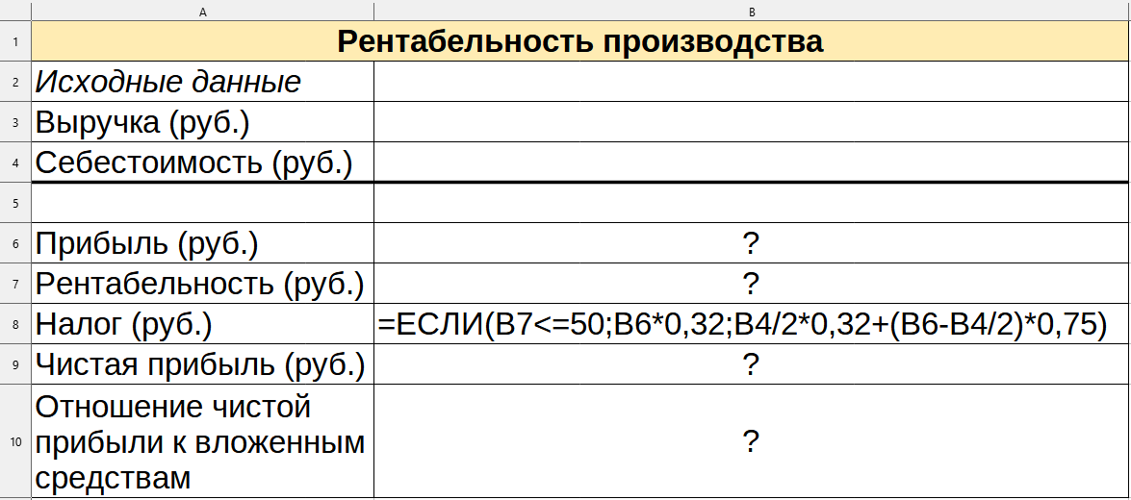
Рис. 15. Исходные данные
Компьютерный эксперимент
1. Ввести в компьютерную модель исходные данные. Например: B = 3000; S = 2000.
2. Исследовать, как изменяется отношение чистой прибыли к вложенным средствам, если менять только выручку, оставляя постоянной себестоимость.
3. Исследовать, как изменяется отношение чистой прибыли к вложенным средствам, если менять только себестоимость, оставляя постоянной выручку.
4. Как измениться модель, если налог вычисляется следующим образом:
рентабельность | $$≤30\%$$ | от 30 до 70% | > 70%
налог | 20% | 40% | 60%
Подсказка: изменится только формула в ячейке B8:
8 | Налог (руб.) | =ЕСЛИ(B7<=30;B6*0,2;ЕСЛИ(B7<=70;B6*0,4; B6*0,6))

Анализ результатов.
Полученная модель позволяет ______________.
Проведенный компьютерный эксперимент показывает, что ______________.

Задание №5.2  ЭКОНОМИКА | Леспромхоз ведет заготовку деловой древесины. Известен ее первоначальный объем, ежегодный естественный прирост, а также годовой план заготовки. Какой объем деловой древесины на данной территории будет через год, через 2 года и т. д. – до тех пор, пока этот объем не станет меньше минимально допустимого значения.
Постановка задачи
Цель моделирования – показать динамику изменения объёма деловой древесины, определить время, до которого эти изменения будут происходить.
Объектом моделирования является процесс ежегодного изменения количества деловой древесины.
Количество деловой древесины в каждый следующий год вычисляется по количеству древесины предыдущего года до тех пор, пока этот объем не станет меньше минимально допустимого значения (23 000 м³).
Разработка модели
Допустим, исходные данные принимают следующие значения:
V – первоначальный объём (м³) – 120 000;
p – ежегодный прирост (%) – 5,5;
R – годовой план заготовки (м³) – 9500;
Минимальное допустимое значение (м³) – 23000.
Результатом является объём древесины через 1, 2, 3, ... года.

Объем древесины в каждом следующем году вычисляется по формуле:
$$V_{i+1}=V_{i}+V_{i}∙\frac{p}{100}-R$$
Ход выполнения:
- На следующем листе создайте таблицу по образцу (рис. 16). Заполните ячейки (B8, B9 и B10) самостоятельно, используя формулу, приведённую выше. Формулу скопируйте до строки 27.
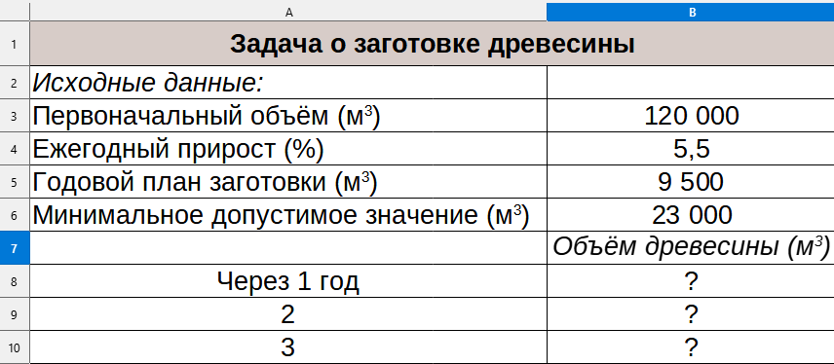
Рис. 16. Исходные данные
Вычислительный эксперимент
1. Введите значения исходных данных и проследите динамику ежегодного изменения количества древесины, построив график.
2. Разработайте план использования древесины, так, чтобы данный процесс продолжался в течение 25 лет (изменяя значения R).
Анализ результатов:
В результате эксперимента, видим, что ___________.

Практическая работа №37. «Итоговое занятие по теме «Табличная форма представления информации»
Цель работы: закрепление приёмов работы с табличной формой представления информации посредством электронной таблицы LibreOffice Calc.
Ход выполнения практической работы

Задание №1 | В электронной таблице LibreOffice Calc оформите предложенный счёт (рис. 1).
Серые ячейки в таблице должны быть рассчитаны по следующим формулам:
Цена, руб. = Цена, $ * Курс доллара
Сумма, руб. = Цена, руб. * Количество
Итого = Автосумма по столбцу Сумма, руб.
$$НДС= \frac{Итого∙18}{118}$$
Сумма = Итого
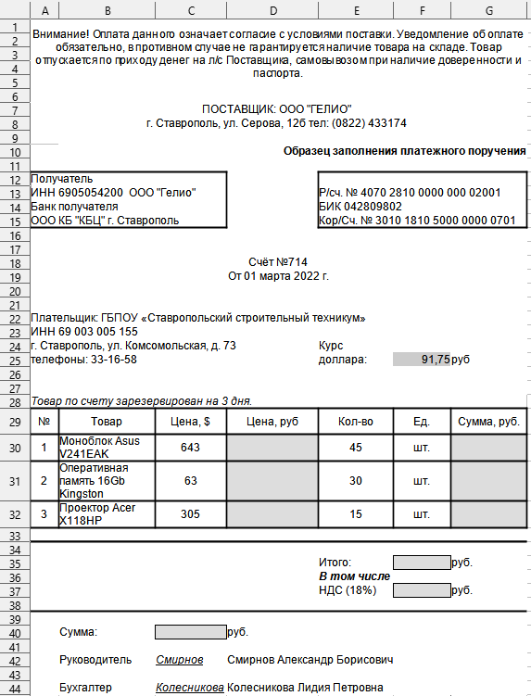
Рис. 1. Исходные данные для задания №1
Задание №2 | На новом листе создайте таблицу следующего вида (рис. 2).
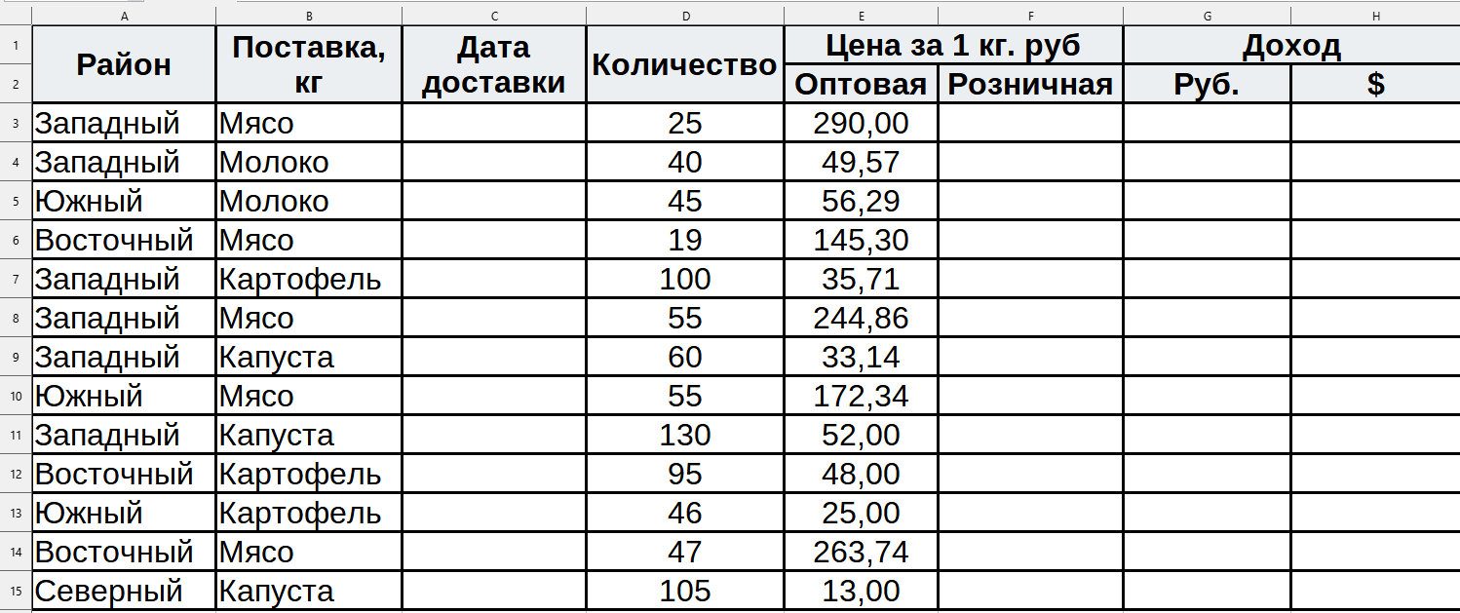
Рис. 2. Исходные данные для задания №2
- Столбец «Дата поставки» – заполняется с 01.03.2022 по 13.03.2022.
- Столбец «Розничная цена» – «Оптовая цена» + «Оптовая цена» увеличивается на 15%.
- Столбец «Доход» – «Количество» умножается на «Цена розничная».
- Столбец «Доход в $» – из расчёта, что курс доллара 93,56 рублей (на 1 марта 2022 г.).
- Определите максимальную оптовую цену, среднюю розничную цены, сумму доходов в рублях и долларах.

Задание №3 | На новом листе создайте таблицу «Персональный бюджет на 2022 год» следующего вида (рис. 3).

Выполните следующие вычисления:
- Определите среднее значение для каждой статьи расходов.
- Определите сумму расходов за каждый месяц (ИТОГ).
- Определите баланс для каждого месяца (Доход – Сумма расходов).
- Определите среднее значение баланса.
- Вычислите накопления:
- образование (Среднее значение баланса= * 10%)
- отпуск (Образование * 70%)
- новый автомобиль (Образование – Отпуск)
- «на чёрный день» (Среднее значение баланса – Образование – Отпуск – Новый автомобиль).
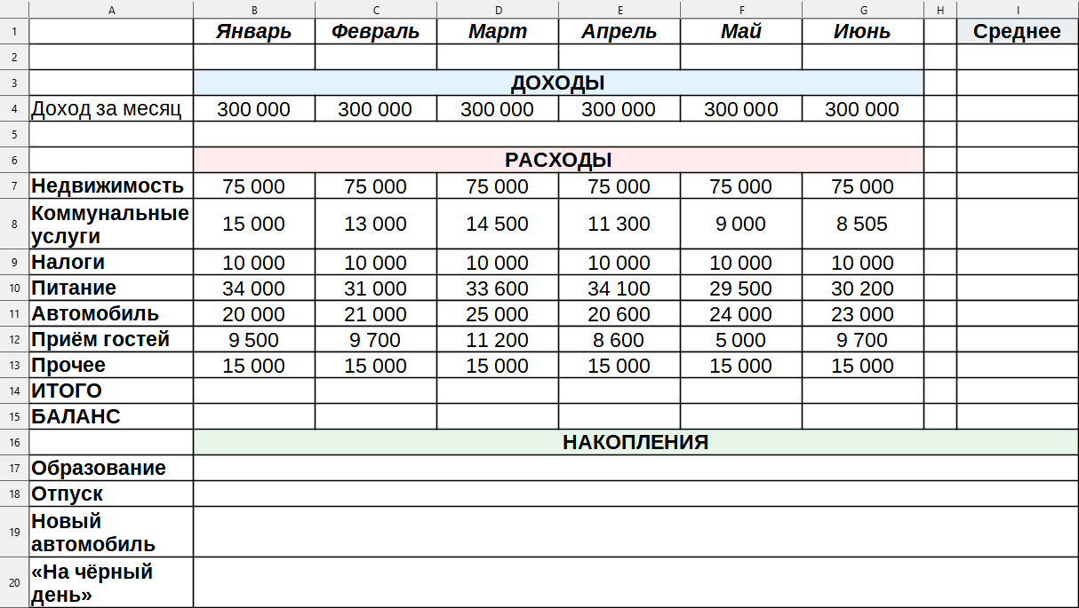
Рис. 3. Исходные данные для задания №3
Задание №4 | На новом листе создайте таблицу, содержащую информацию о планетах солнечной системы (рис. 4).

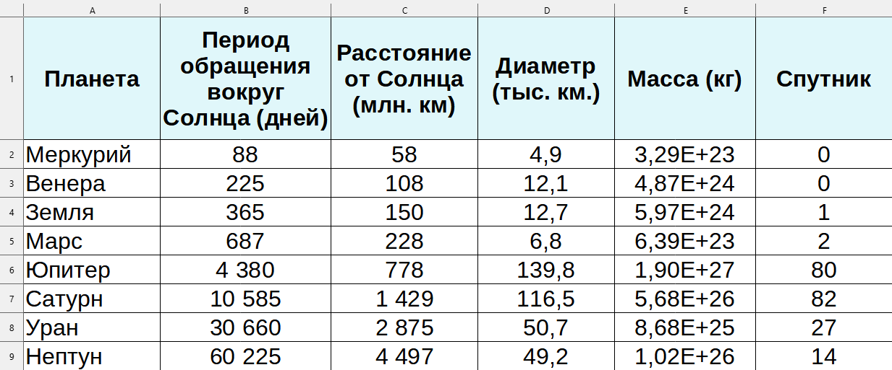
Рис. 4. Исходные данные для задания №4
Определить:
- С использованием Автофильтра осуществите поиск планет, начинающихся на букву «М» и массой менее 6E+023 и зафиксировать свои наблюдения после таблицы в строке «Планеты на С». После чего удалите настроенный фильтр.
- Осуществите поиск планет, имеющих диаметр не менее 50 тыс. км и массу не менее 5,683E+026 кг и зафиксировать свои наблюдения после таблицы в строке «Диаметр». После чего удалите настроенный фильтр.
- Осуществите поиск планет, находящихся от Солнца на расстоянии не менее 100 км, имеющих массу в диапазоне от 3,285E+023 до 8,681E+025кг, а также не более 20-ти спутников и зафиксировать свои наблюдения после таблицы в строке «Диапазон». После чего удалите настроенный фильтр.
- Отсортируйте данные в таблице в порядке убывания количества спутников и зафиксируйте три планеты, имеющие наибольшее количество спутников после таблицы в строке «Спутники».
- Отсортируйте данные в таблице в алфавитном порядке названий планет зафиксируйте три планеты, стоящие первыми по алфавиту после таблицы в строке «Планеты».
- Отсортируйте данные в таблице в порядке возрастания их расстояния от Солнца и зафиксируйте три планеты, стоящие находящиеся дальше остальных от Солнца после таблицы в строке «Удаление».

Задание №5 | На новом листе создайте таблицу, по образцу (рис. 5).
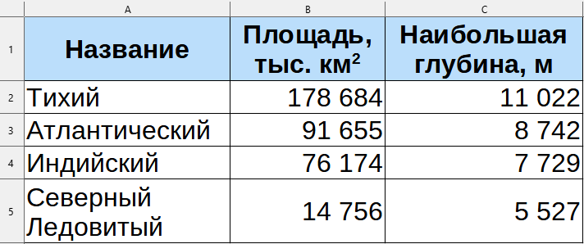
Рис. 5. Исходные данные для задания №4
Постройте гистограмму «Наибольшие глубины океанов» и оформите согласно образцу (рис. 6).
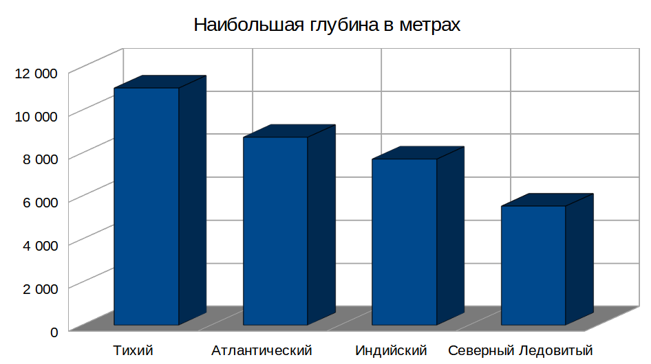
Рис. 6. Гистограмма по таблице №5
КОНТРОЛЬНЫЕ ВОПРОСЫ:
- Каково назначение электронных таблиц?
- Опишите состав интерфейса LibreOffice Calc.
- Какие типы данных хранятся в ячейках таблицы LibreOffice Calc?
- Как формируется адрес ячейки таблицы LibreOffice Calc?
- Что такое диапазон ячеек? Как он обозначается?
- Каково назначение адресного поля? Что в нём отображается?
- Что отображается в строке состояния?
- Как добавить новый лист в книгу LibreOffice Calc?
- Как переименовать лист LibreOffice Calc?
- В чём состоит основной принцип проведения вычислений в таблицах LibreOffice Calc?
- С чего начинается ввод формул в ячейки таблицы?
- Какова роль и назначение строки формул?
- Что такое активная ячейка? Как она выглядит?
- Перечислите способы завершения ввода данных в ячейки таблицы.
- Каково назначение диаграмм и графиков?
- Как связаны изменения данных в таблице с диаграммой или графиком?

Список информационных источников

- Гаврилов М. В. Информатика и информационные технологии: учебник для среднего профессионального образования / М. В. Гаврилов, В. А. Климов. – 4-е изд., перераб. и доп. – Москва: Издательство Юрайт, 2019. – 383 с. – (Профессиональное образование). – ISBN 978-5-534-03051-8. – Текст: электронный // ЭБС Юрайт. – URL: https://urait.ru/bcode/433276 (дата обращения: 29.06.2021).
- Жилко Е. П. Информатика. Часть 1: учебник для СПО / Е. П. Жилко, Л. Н. Титова, Э. И. Дяминова. – Саратов, Москва: Профобразование, Ай Пи Ар Медиа, 2020. – 182 c. – ISBN 978-5-4488-0873-9, 978-5-4497-0637-9. – Текст: электронный // Электронно-библиотечная система IPR BOOKS: [сайт]. – URL: http://www.iprbookshop.ru/97411.html (дата обращения: 29.06.2021).
- Ляхович В. Ф. Основы информатики: учебник / Ляхович В. Ф., Молодцов В. А., Рыжикова Н. Б. – Москва: КноРус, 2021. – 347 с. – ISBN 978-5-406-08260-7. – URL: https://book.ru/book/939291 (дата обращения: 11.06.2021). – Текст: электронный.
- Мижгородская, И. А., Информатика: Технология создания и преобразования информационных объектов. Практикум: учебное пособие / И. А. Мижгородская. – Москва: Русайнс, 2022. – 146 с. – ISBN 978-5-4365-1352-2. – URL:https://old.book.ru/book/943344 (дата обращения: 26.03.2022). – Текст: электронный.
- Михеева Е. В. Информатика [Текст]: учебник для студ. учреждений СПО / Е. В. Михеева, О. И. Титова – М.: ИЦ «Академия», 2018. – 400 с.
- Прохорский Г. В. Информатика: учебное пособие / Прохорский Г. В. – Москва: КноРус, 2021. – 240 с. – ISBN 978-5-406-08375-8. – URL: https://book.ru/book/939872 (дата обращения: 11.06.2021). – Текст: электронный.
- Прохорский, Г. В., Информатика и информационные технологии в профессиональной деятельности.: учебное пособие / Г. В. Прохорский. – Москва: КноРус, 2022. – 271 с. – ISBN 978-5-406-09908-7. – URL:https://old.book.ru/book/943930 (дата обращения: 26.03.2022). – Текст: электронный.
- Прохорский, Г. В., Информатика. Практикум: учебное пособие / Г. В. Прохорский. – Москва: КноРус, 2022. – 262 с. – ISBN 978-5-406-09305-4. – URL:https://old.book.ru/book/942844 (дата обращения: 26.03.2022). – Текст: электронный.
- Угринович Н. Д. Информатика. Практикум: учебное пособие / Угринович Н.Д. – Москва: КноРус, 2021. – 264 с. – ISBN 978-5-406-08204-1. – URL: https://book.ru/book/940090 (дата обращения: 11.06.2021). – Текст: электронный.
- Угринович, Н. Д., Информатика: учебник / Н. Д. Угринович. – Москва: КноРус, 2022. – 377 с. – ISBN 978-5-406-09590-4. – URL:https://old.book.ru/book/943211 (дата обращения: 26.03.2022). – Текст: электронный.
- Филимонова, Е. В., Информатика и информационные технологии в профессиональной деятельности: учебник / Е.В. Филимонова. – Москва: КноРус, 2022. – 213 с. – ISBN 978-5-406-09535-5. – URL:https://old.book.ru/book/943183 (дата обращения: 26.03.2022). – Текст: электронный.
- Цветкова М. С. Информатика: учебник для студ. учреждений сред. проф. образования / М. С. Цветкова, И. Ю. Хлобыстова. – 6-е изд., стер. – М.: Издательский центр «Академия», 2020. – 352 с.: ил., [с цв. вкл.]. ISBN 978-5-4468-9008-8. Текст: электронный // ЭБС Издательский центр «Академия». – URL: https://www.academia-moscow.ru/reader/?id=452487 (дата обращения: 11.06.2021).

Учебное издание

Семилетов Владимир Андреевич
Данилова Мария Игоревна
Антошина Людмила Александровна

ИНФОРМАТИКА: ТАБЛИЧНАЯ ФОРМА ПРЕДСТАВЛЕНИЯ ИНФОРМАЦИИ

Методические указания по выполнению практических работ

для студентов 1 курса
очной формы обучения

Компьютерная вёрстка М. И. Данилова

Библиотека
ГБПОУ «Ставропольский строительный техникум»
355035, г. Ставрополь, ул. Комсомольская, 73

Имитационное моделирование (симуляция) – это распространенная разновидность аналогового моделирования, реализуемого с помощью набора математических средств, специальных компьютерных программ-симуляторов и особых IT, позволяющих создавать в памяти компьютера процессы-аналоги, с помощью которых можно провести целенаправленное исследование структуры и функций реальной системы в режиме ее «имитации», осуществить оптимизацию некоторых ее параметров.
Опережающий материал. Абсолютная ссылка обозначается знаком $ в координатах строки и столбца, например $A$1. Знак доллара фиксирует ссылку на данную ячейку, так что она остается неизменной независимо от того, куда смещается формула.
Небрежно относящийся к своим обязанностям, небрежный.
Радианом называют угол, образованный дугой окружности длинной равной радиусу этой окружности. Длина окружности равна: $l=2∙π∙r$, где r – радиус этой окружности. Тогда, разделив на радиус, получаем, что полный угол в радианах равен: $\frac{l}{r}=\frac{2∙π∙r}{r}=2∙π$ радиан. В градусах этот же угол равен, как известно, 360$°$.
ВВП (валовой внутренний продукт) – это основной показатель, характеризующий итоговую стоимость всех оказанных услуг и произведенной продукции в стране. При этом стоимость произведенной продукции и услуг определяется за календарный год и квартал.
Общее количество воды, вытесняемое погружённой в воду частью корабля (судна).
Л. с. – лошадиная сила.
Узел – морская миля = 1852 метра (за 1 час).
Абсолютная адресация ставится при помощи нажатия функциональной кнопки F4.

